Информационный отчёт о работе музея МКУК «ЦБ ТСП» за 2023 год.

В течение января работой музея охвачено 125 человек.
Из них 114 человек дети дошкольного, младшего школьного возраста и сопровождавшие их педагоги.

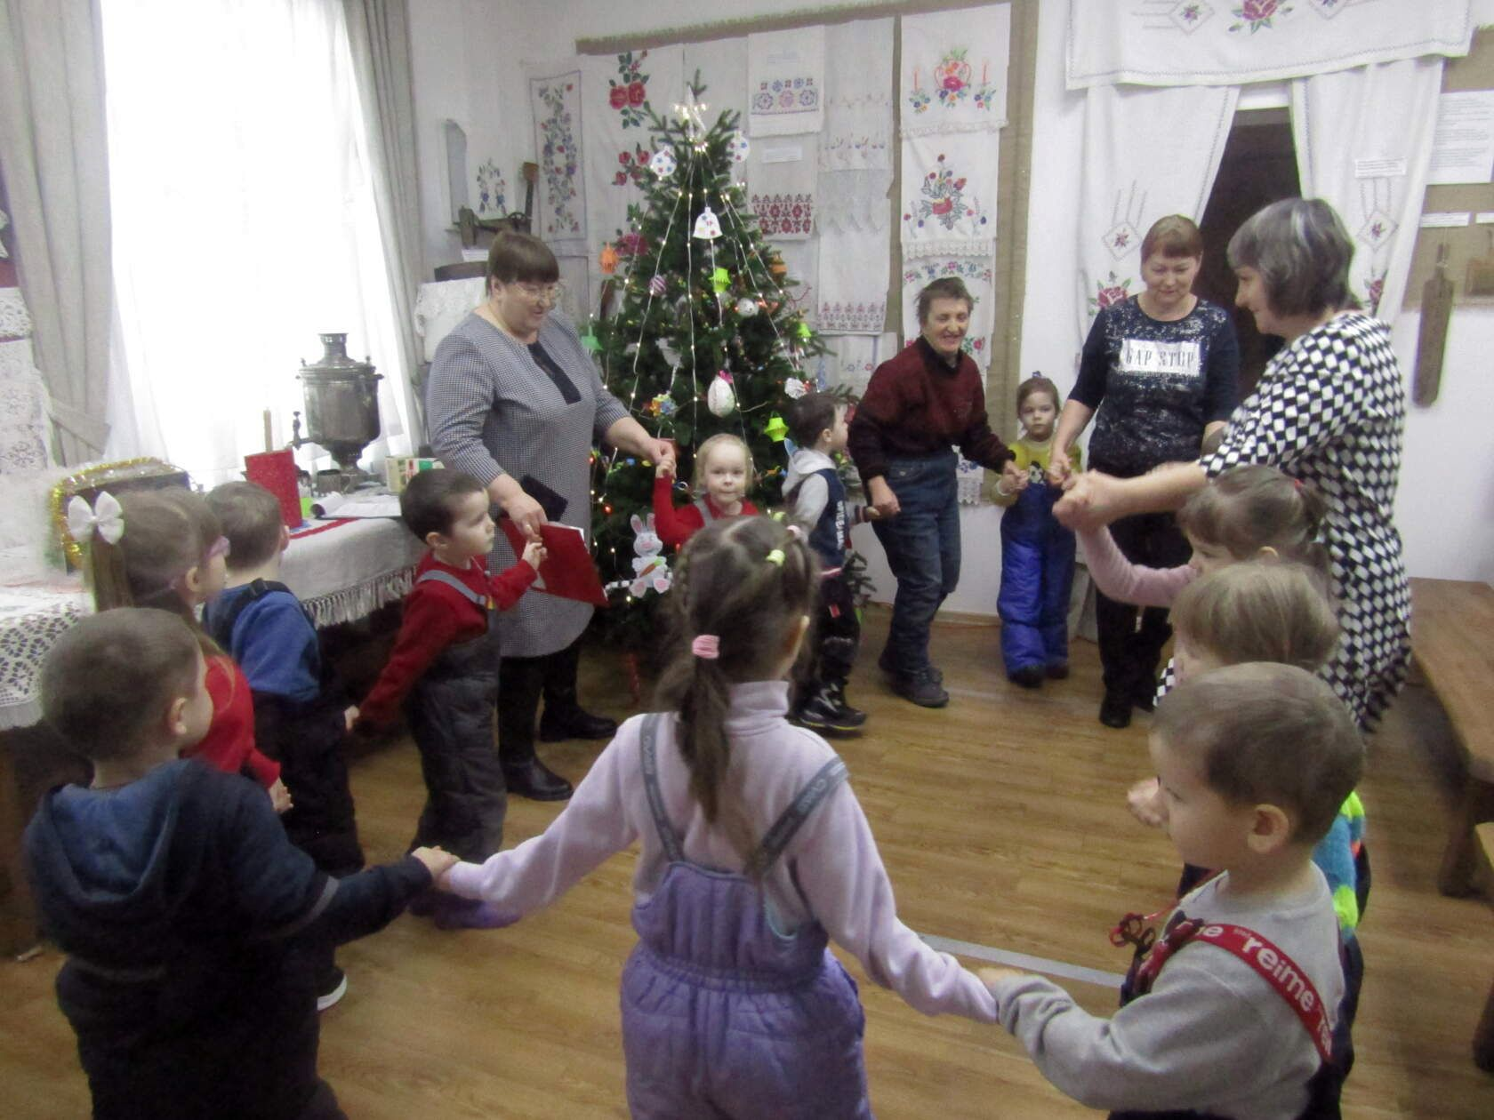

Для них подготовлено и проведено 8 мероприятий воспитательного и познавательно-развлекательного характера: «От Рождества до Крещения».

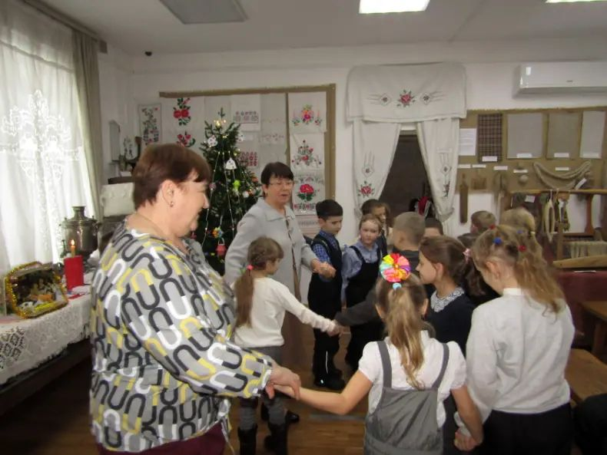

Целью данного мероприятия являлось приобщение детей дошкольного и младшего школьного возраста к духовно-нравственным ценностям через знакомство их с событиями истории - Рождеством Христовым, Крещением Господним к истокам русской народной культуры через традиции православных праздников на Руси. Расширить представления детей о православных праздниках Рождество Христово и Крещение Господне;

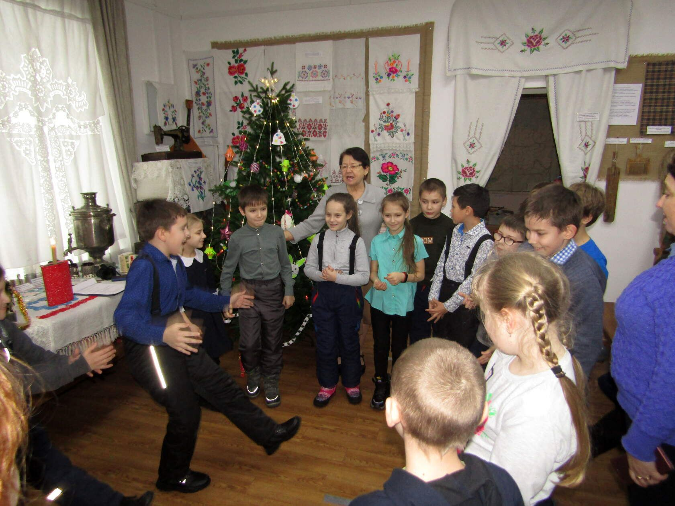

При подготовке мероприятия были поставлены следующие задачи:
- на примере ёлки, украшенной бумажными игрушками, показать детям, как можно необычно и красиво нарядить ёлочку игрушками, в изготовлении которых могут принять участие все члены семьи;
- продолжить знакомить детей с обычаями и традициями в эти праздничные дни;
- познакомить с русским народными играми.

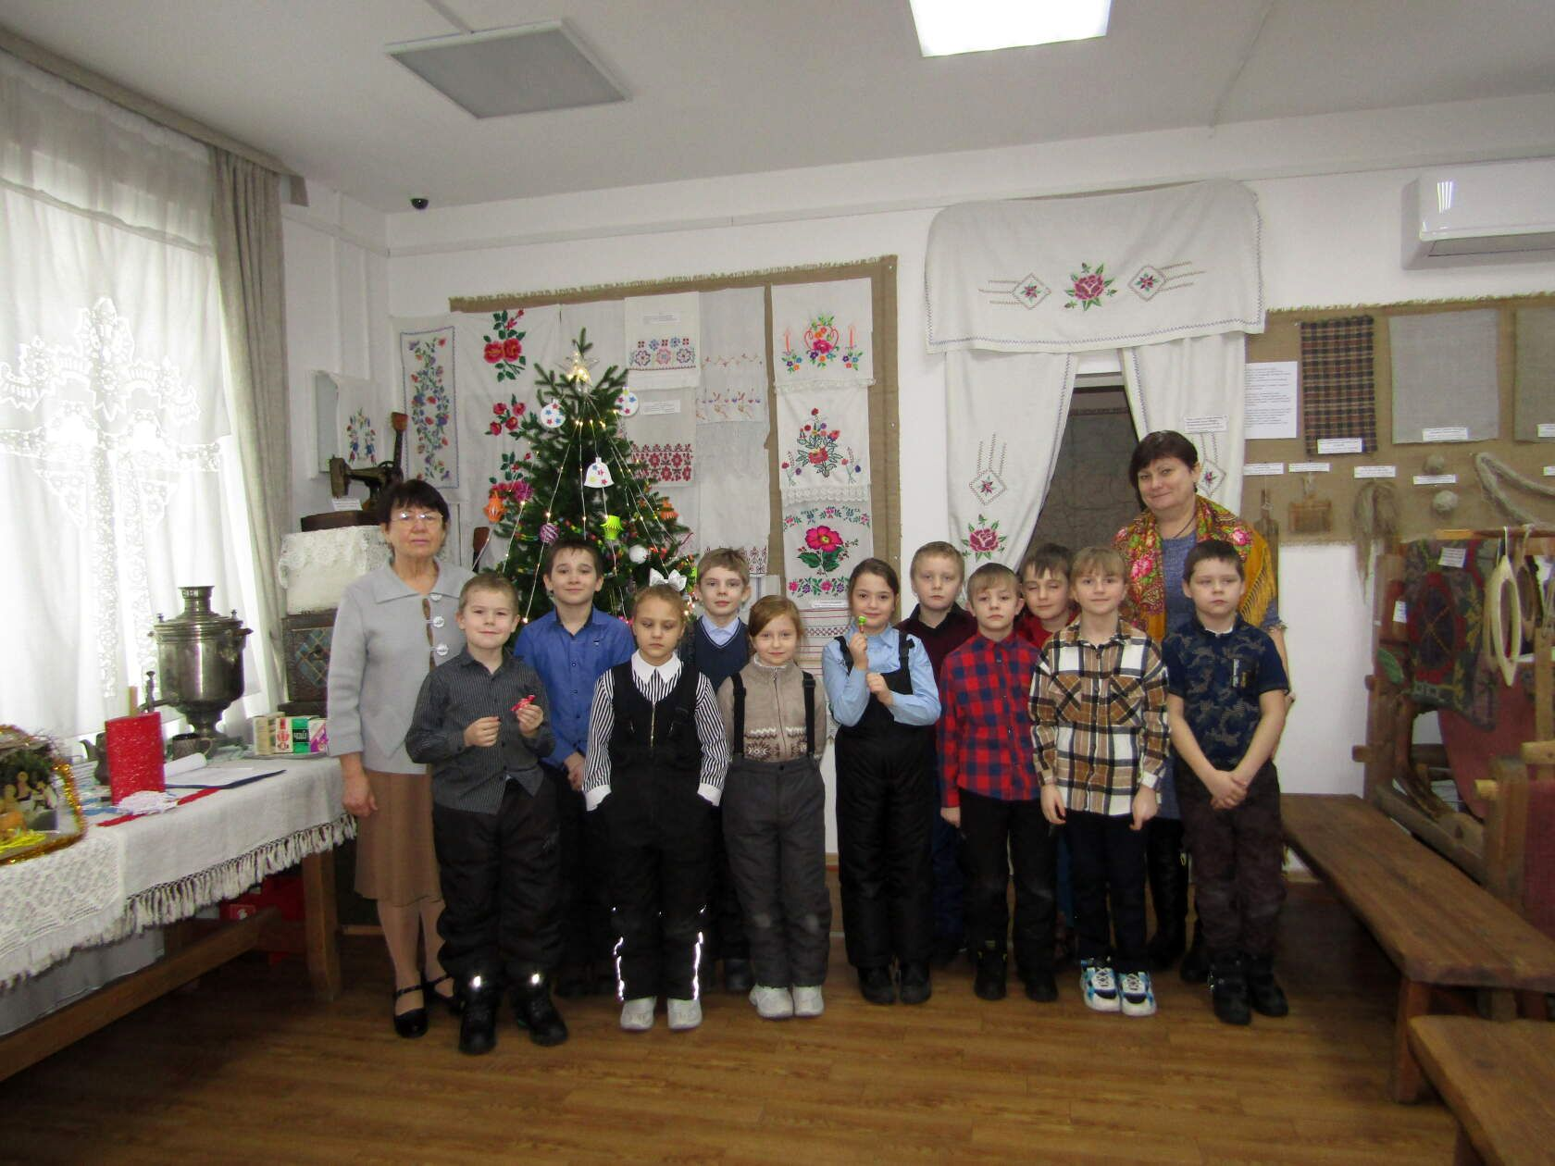

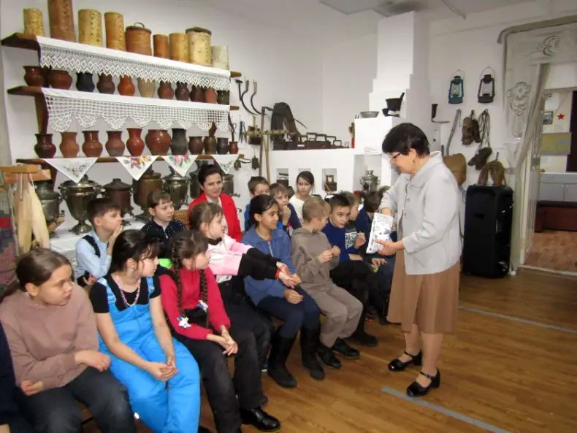

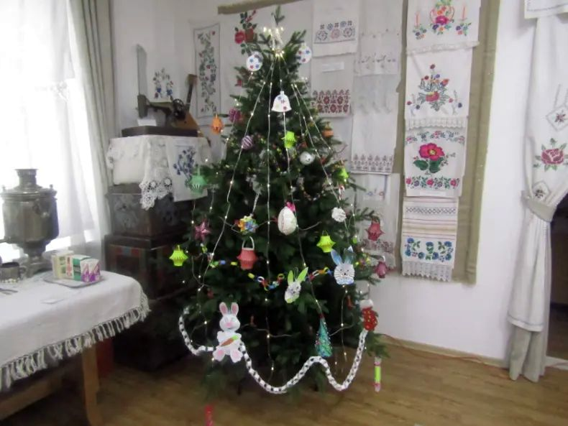

Для проведения мероприятий «От Рождества до Крещения» было подготовлено 3 проекта: наряжена ёлка, украшенная бумажными игрушками, изготовленными нашими партнёрами: воспитателями Таборинского детского сада.

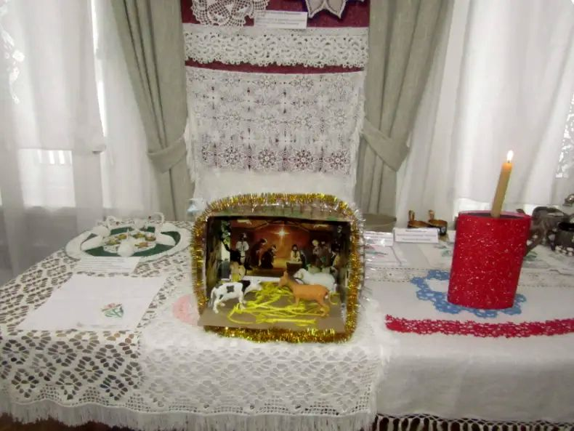

Изготовлен «Вертеп».

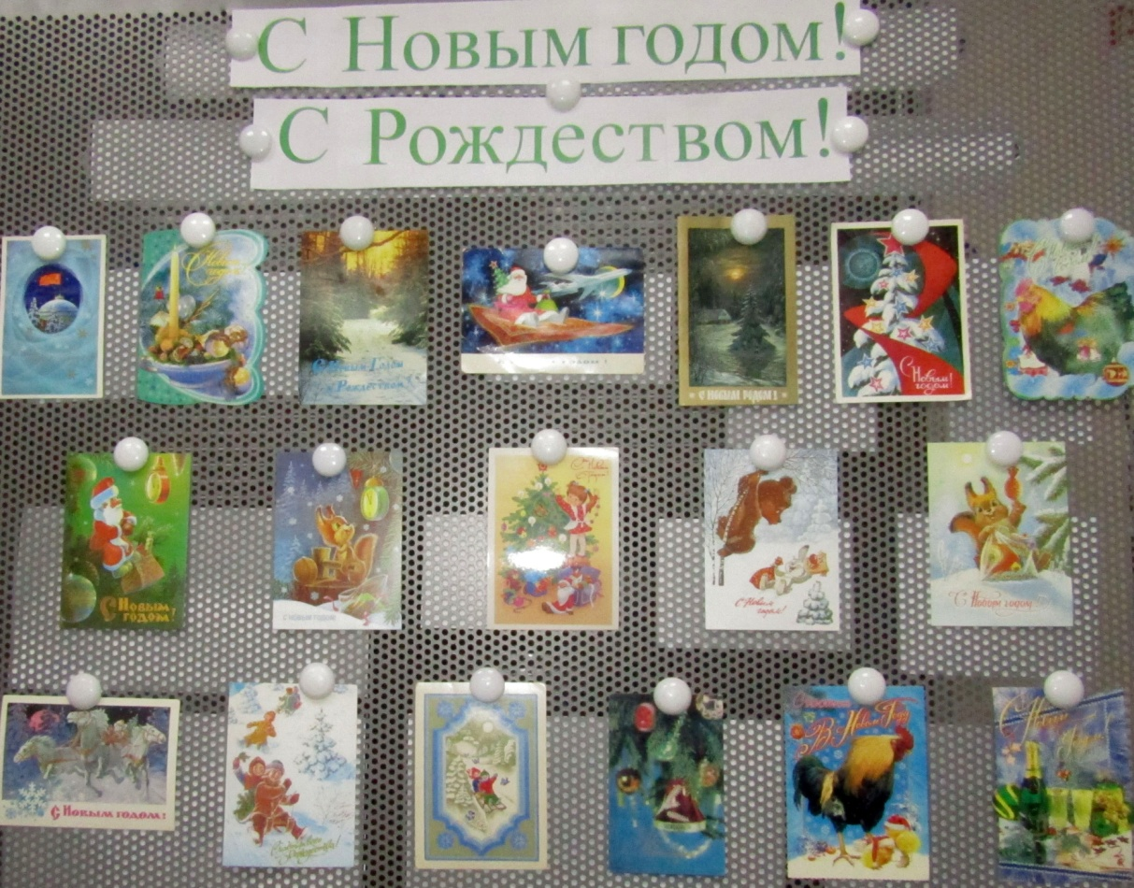

Фотовыставка, оформленная на основе открыток, начиная с 70-х годов, переданных в дар музею жителями с. Таборы и г. Екатеринбург.

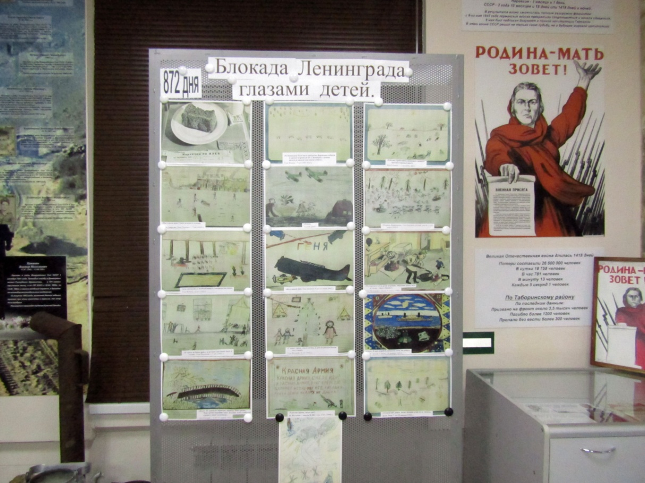

Для проведения цикла уроков мужества по блокаде Ленинграда оформлена фотовыставка «Блокада Ленинграда глазами детей».
Для 11 индивидуальных посетителей проведены экскурсии разной тематической направленности: «О приходе Ермака в Табаринский городок»; «О добровольном переселении в Таборинский край в начале 20 века»; «Обзорные по экспозиции музея»; «О миграции мамонтов через территорию нашего края».
Подготовлены и опубликованына странице музея в социальных сетях «Одноклассники» материалы о проведённых мероприятиях:
- «От Рождества до Крещения»;
- «О блокаде Ленинграда».

В течение февраля работой музея охвачено 187 человек.В музее была проведена большая подготовительная работа по организации проведения мероприятий патриотической направленности:
взято интервью у Валентины Николаевны Быковой, дочери Макарова Николая Анисимовича, участника Великой Отечественной войны, защищавшего Ленинград.

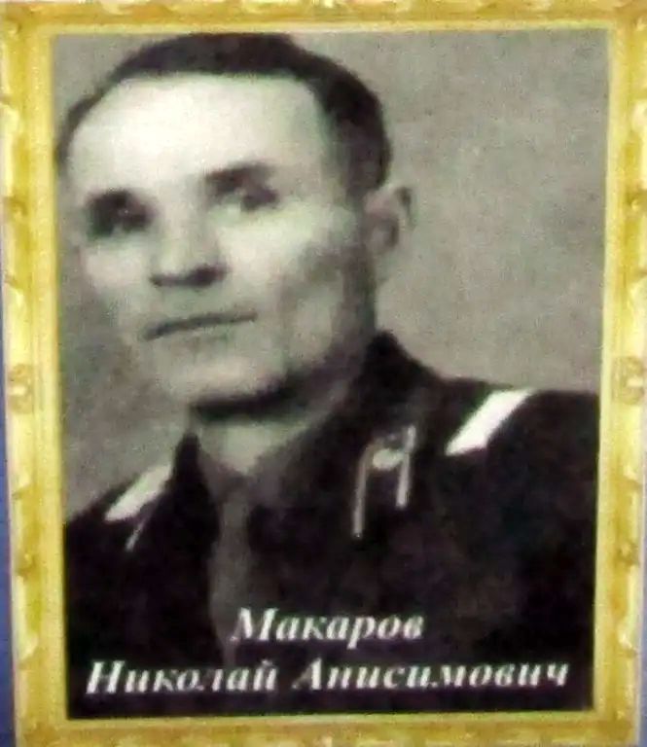

По результатам встречи написана статья «Огонь войны души не сжёг» - опубликована в газете «Призыв» и на странице музея в «Одноклассники».

Материалы использовались при проведении уроков мужества: «Преступление, не имеющее срока давности. Блокада Ленинграда глазами детей».

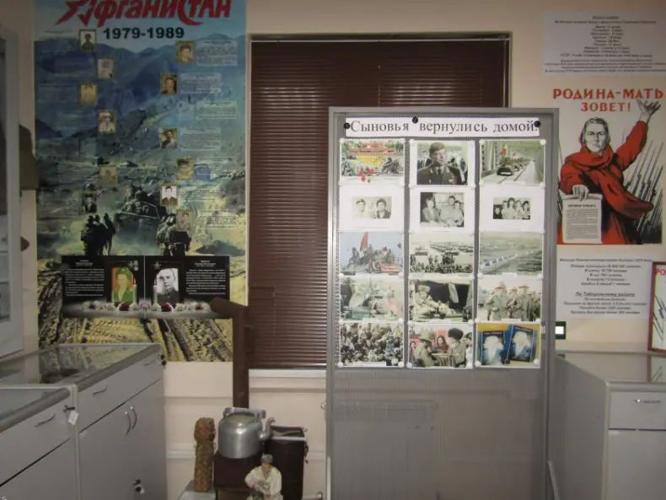

К 34-летию вывода советских войск из Афганистана была оформлена фотовыставка «Сыновья вернулись домой».

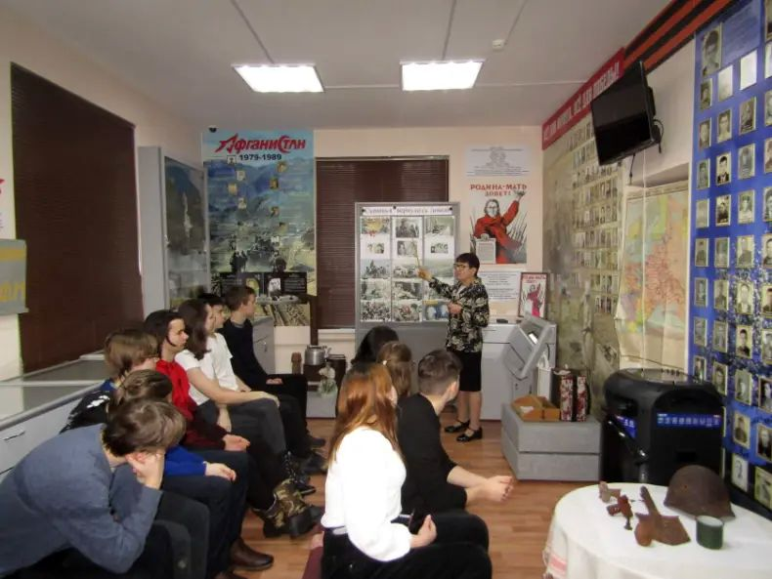

Под одноимённым названием прошёл урок мужества в музее, посвящённый 34 годовщине вывода советских войск из Афганистана.

Взято интервью у Нины Николаевны Смолиной, матери Смолина Анатолия Аркадьевича, участника афганской войны. По результатам встречи написана статья «Горькая память афганской войны» - опубликована в газете «Призыв»., на стр. музея в «Одноклассники». Материалы интервью использовались при проведении урока мужества «Горькая память афганской войны...». https://oki3.vkusercdn.ru/i?r=BDHElZJBPNKGuFyY-akIDfgnAGFfvJkoGK9BFRbwx9fE0BqjVHmnQDghFVqnyUrkVJs&fn=w_790
Для проведения уроков мужества оформлены фотовыставки:

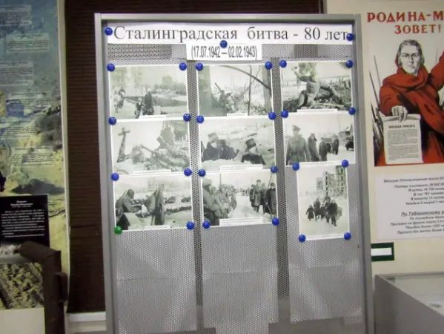

- «Сталинградская битва - 80 лет».

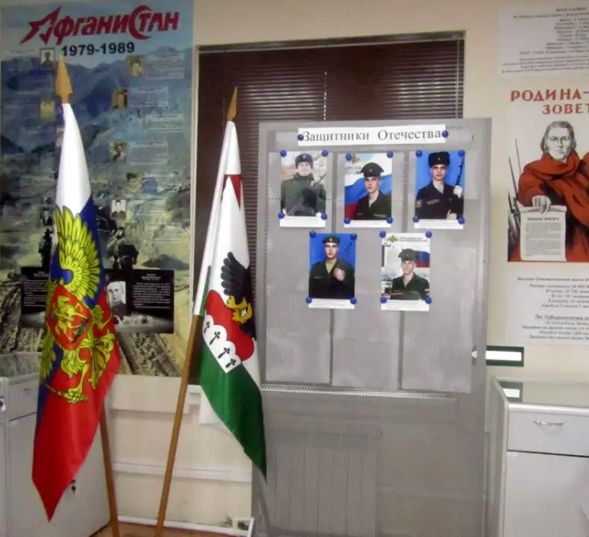

- «Защитники Отечества».
Фотовыставка посвящена нашим землякам, которые проходят службу в рядах Вооружённых Сил России.
Проведены уроки мужества:

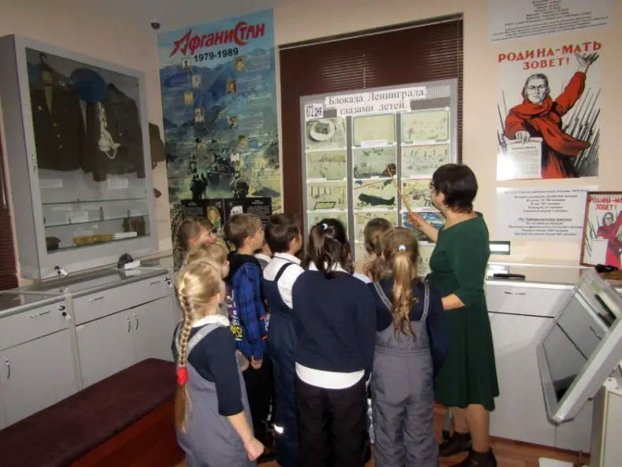

«Преступление, не имеющее срока давности. Блокада Ленинграда глазами детей» - для учащихся начальной школы;

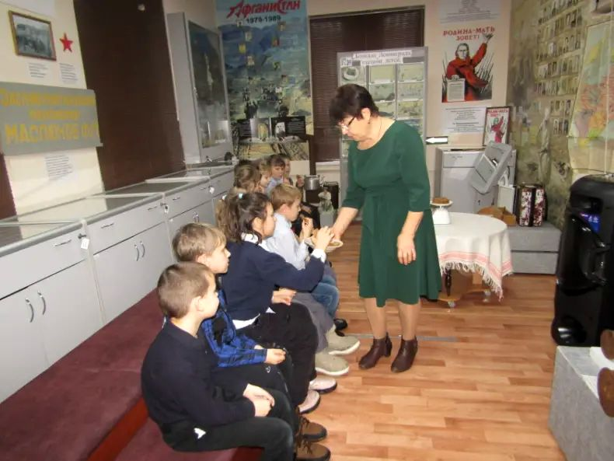

Дети 2-го класса съели по кусочку ржаного хлеба в память о погибших от голода и холода ленинградцах.

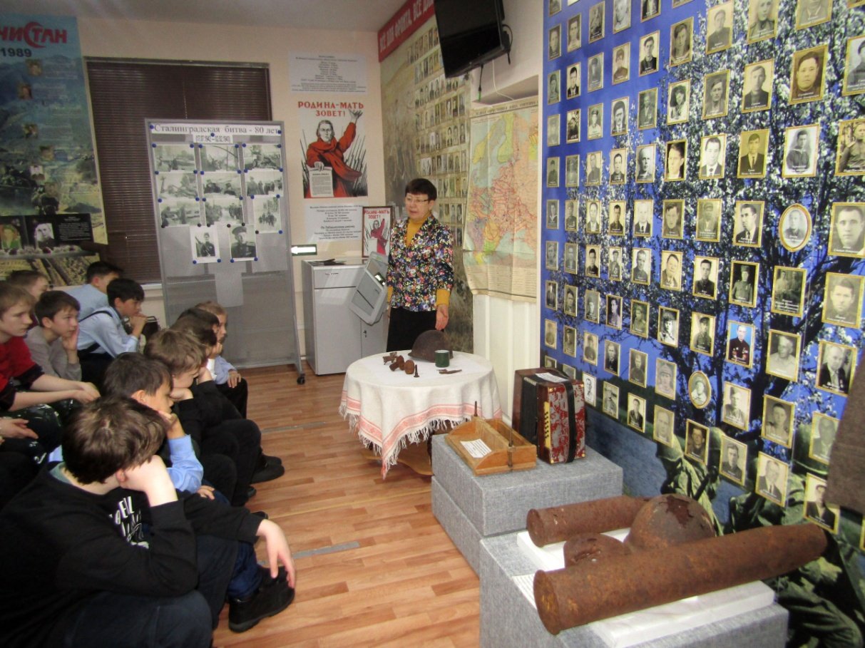

Экспонаты с мест сражений за Сталинград.
«Сталинградской битве - 80 лет» - урок мужества для учащихся среднего звена;

«Горькая память афганской войны. Вывод Советских войск из Афганистана» - для учащихся 10-го класса.
Методистом музея подготовлен материал о выводе советских войск из Афганистана и озвучен 15 февраля в выступлении на митинге, посвящённом 34 годовщине вывода советских войск из Афганистана. (Участники митинга - 71 человек). https://i.mycdn.me/videoPreview?id=3758569032268&type=37&idx=0&tkn=qIVkNjLBZa9Ko6V0HkDHBxuhuqE&fn=external_8

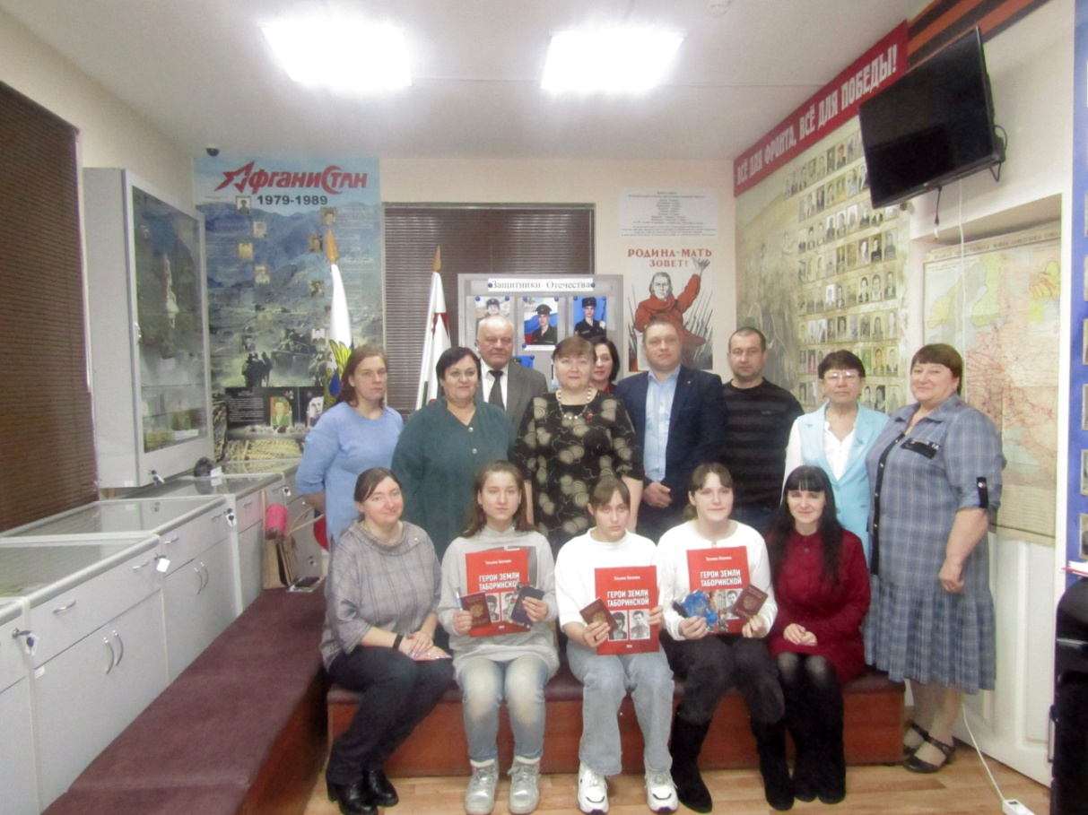

21февраля проведено очередное торжественное мероприятие: «Церемония вручения паспортов», посвящённое юным гражданам РФ Таборинского района.

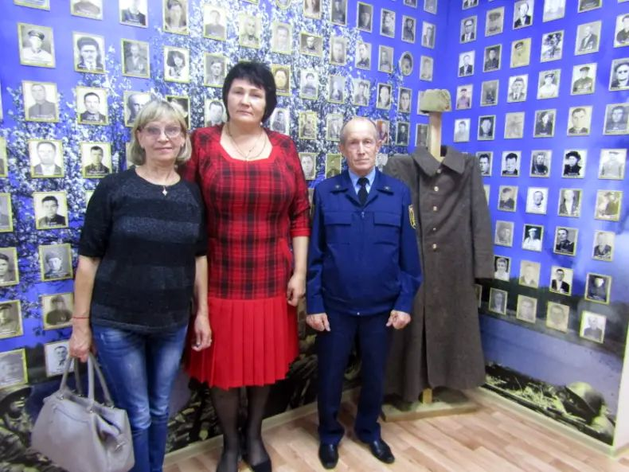

В местной пожарной части стало хорошей традицией: организовывать для проверяющих из областной пожарной структуры посещение в музей. Приезд проверяющего инспектора в феврале не стал исключением: для 3-х человек пожарной службы проведена экскурсия на тему «Из истории Таборинского края» с обзором экспозиции музея.
Для одиннадцати индивидуальных посетителей проведены экскурсии различной тематической направленности.

Подготовлены статьи и опубликованы на стр. музея в «Одноклассники»:

2 февраля - «Преступление, не имеющее срока давности Блокада Ленинграда глазами детей»; https://ok.ru/profile/573951914316/statuses/155888023841612

7 февраля - «Огонь войны души не сжёг»
https://ok.ru/profile/573951914316/statuses/155905697721164;

14 февраля - «Горькая память афганской войны»
https://ok.ru/profile/573951914316/statuses/155930588293964;

17 февраля — «Митинг, посвящённый 34 годовщине вывода советских войск из Афганистана» https://ok.ru/profile/573951914316/statuses/155941822868300;

22 февраля - «С Днём Защитников Отечества!»
https://ok.ru/profile/573951914316/statuses/155959699319628 ;

27 февраля - «Сыновья вернулись домой»
https://ok.ru/profile/573951914316/statuses/155979685571404 .

Размещено 3 видео на стр. музея в «Одноклассники»:
«Митинг, посвящённый 34 годовщине вывода советских войск из Афганистана»
;https://ok.ru/video/5218670086732
«В музее проведена очередная церемония вручения паспортов»;
https://ok.ru/video/5234083826252
«Россия — страна героев». https://ok.ru/video/5259879320140
Методисты музея приняли участие в сборе денежных средств участникам СВО.

Основное мероприятие, которое проводилось музеем в марте, было «Обрядовые свадьбы на Руси». При подготовке данного мероприятия сотрудниками музея было оформлено 5 выставок, три из них, благодаря мастерицам нашего села:

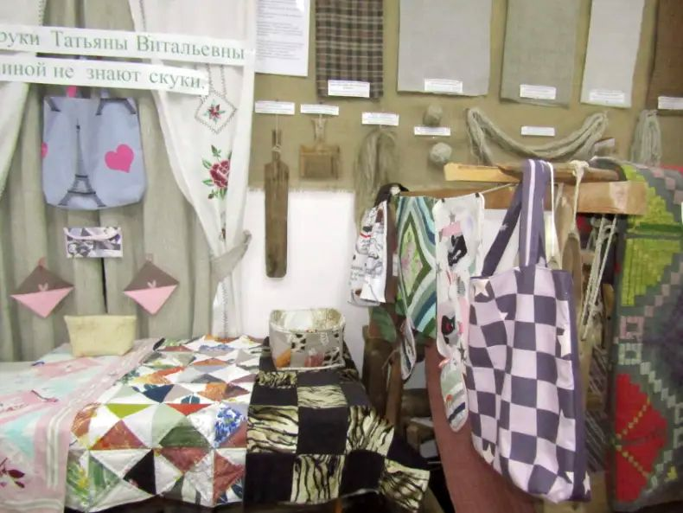

«Умелые руки Татьяны Витальевны Барминой не знают скуки (шитьё различных предметов быта из ткани),

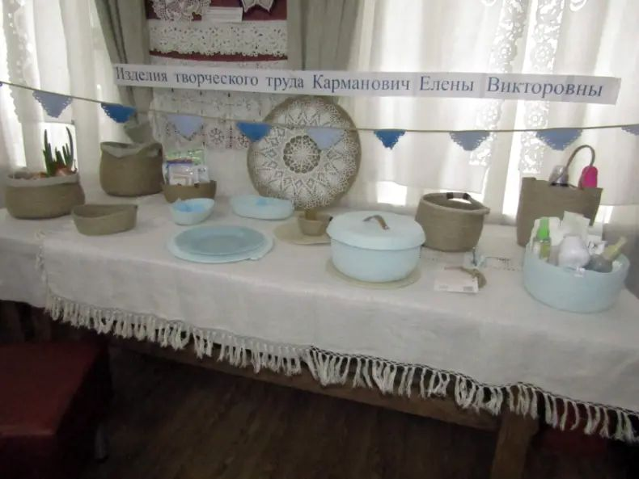

«Изделия творческого труда Елены Викторовны Карманович» (шитьё предметов быта для кухни и ванной из джутового каната),

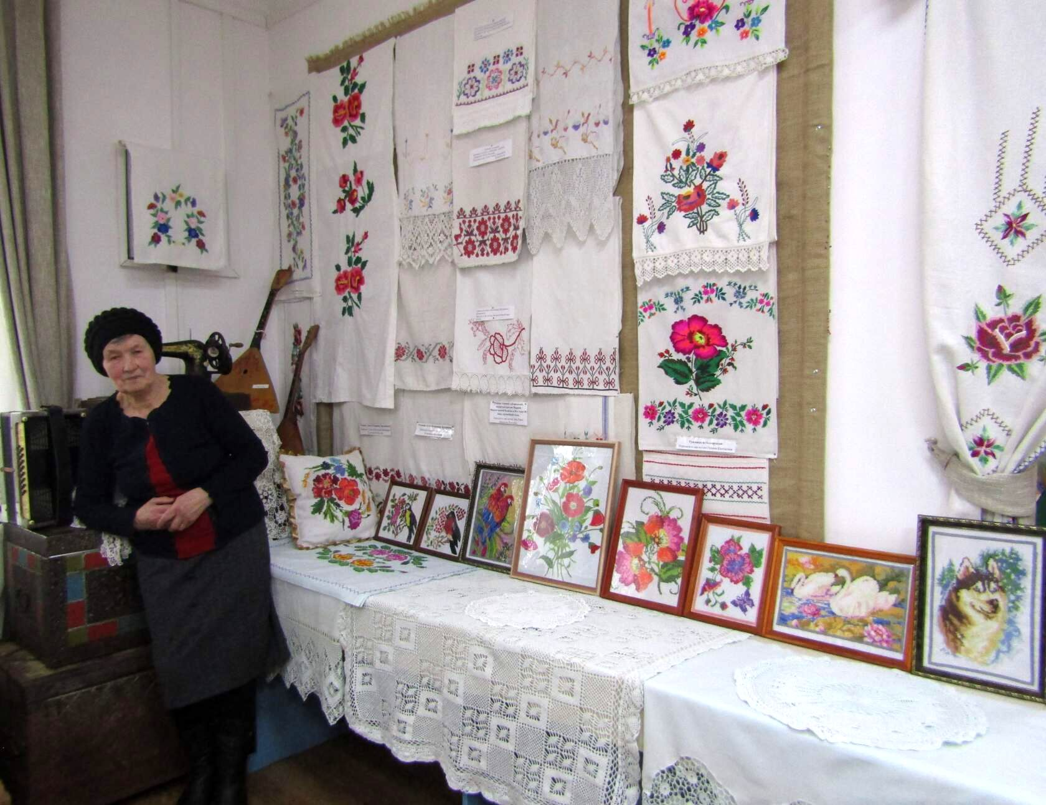

Творчество Анастасии Николаевны Степуковой» (вышивка, вязание). Мы, сотрудники музея, выражаем им огромную благодарность за предоставленные творческие работы на выставки.
Кроме того оформлены ещё две выставки: фотовыставка «Свадьбы в живописи» и «Свадебная дуга».

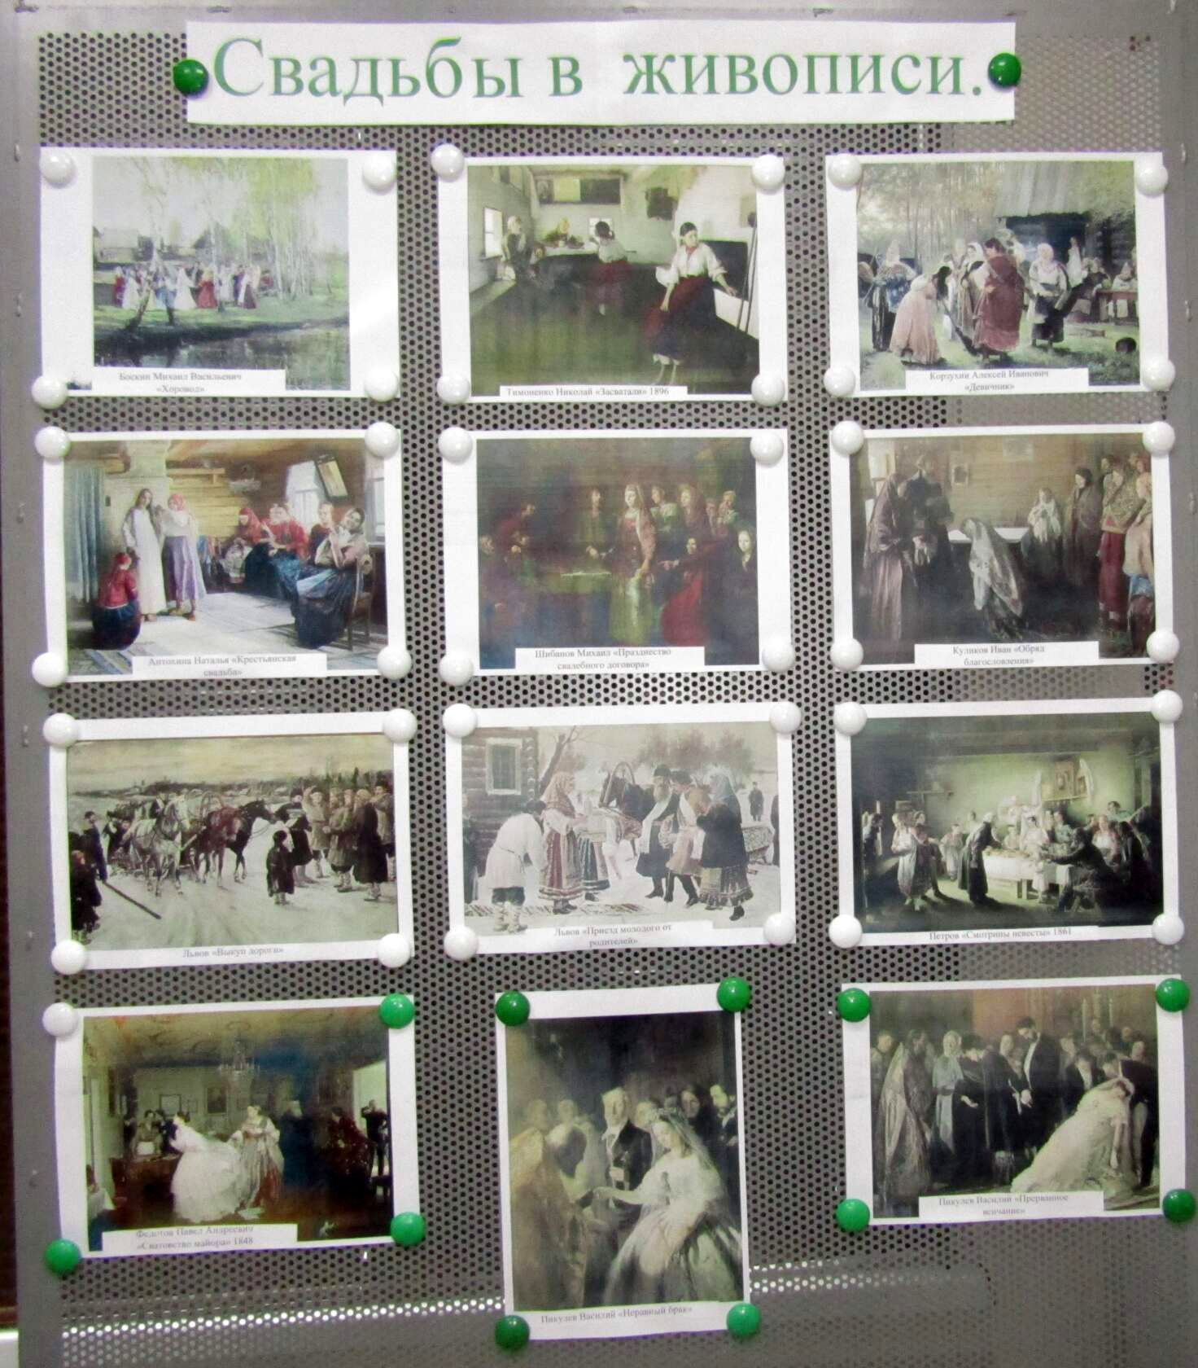

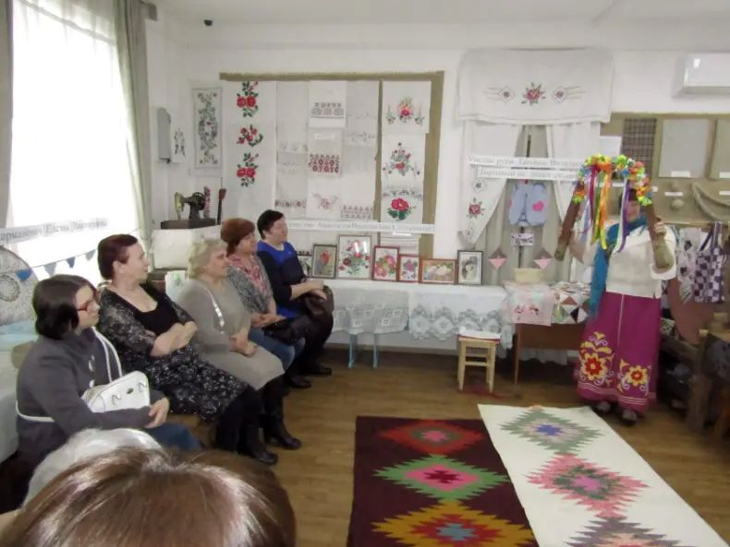

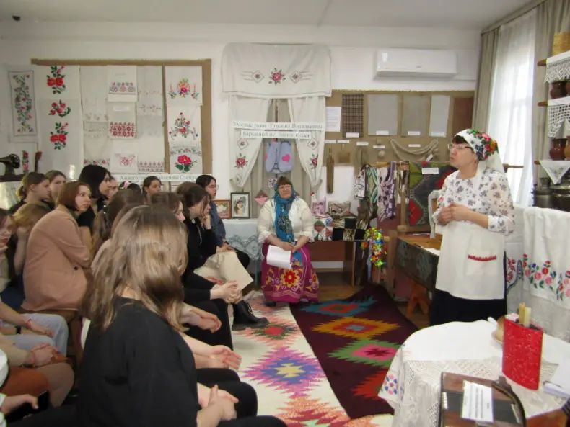

В музее проведено 5 мероприятий «Обрядовые свадьбы на Руси»: для представительниц женского пола разных возрастов,

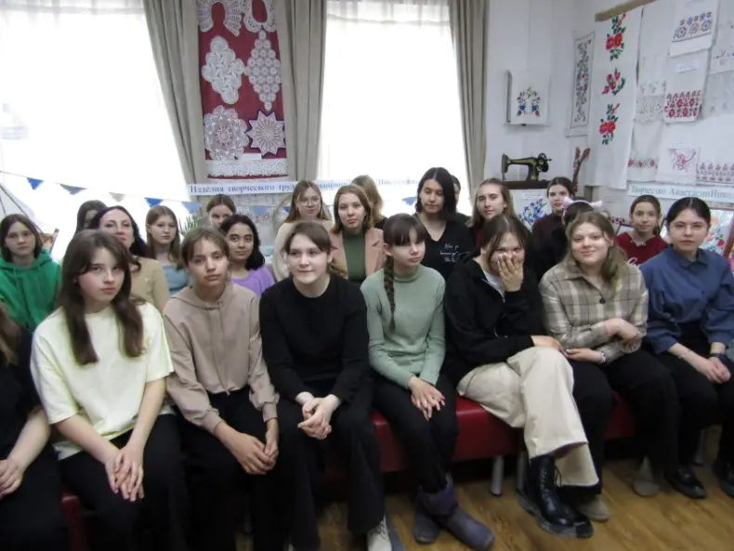

в том числе для девочек средних и старших классов Таборинской СОШ.

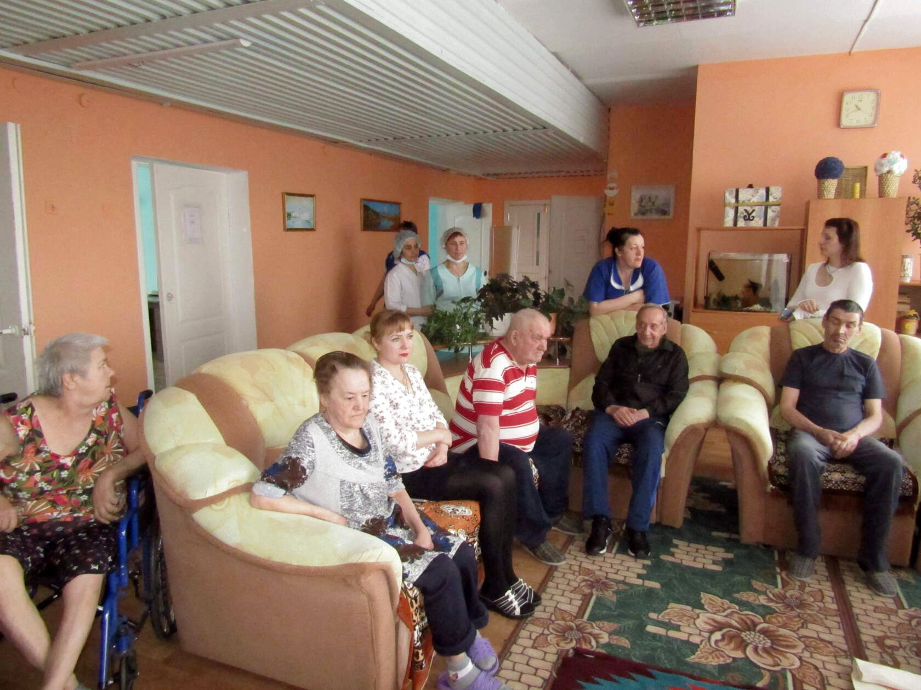

24 марта методистами музея с целью обеспечения доступности культурных благ для граждан с ограниченными возможностями проведено выездное мероприятие «Обрядовые свадьбы на Руси» в отделение временного пребывания граждан пожилого возраста и инвалидов ГАУ КЦСОН СО СО «Таборинский район»:

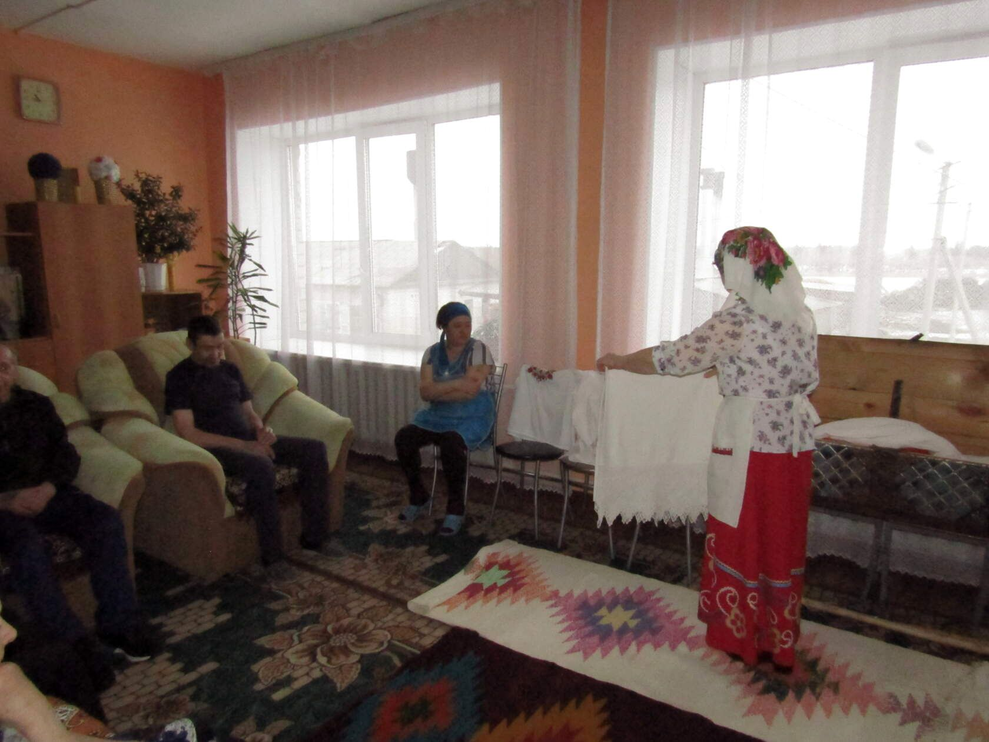

с необходимым набором экспонатов: сундук, «приданное», в нём: рушники, свесы, блузки, покрывала, скатерти и др., кочерга, ухват, свадебная дуга, табурет, кушачок для перевязки ножек табурета, выкладные половики.
Цели проведения данного мероприятия:
- приобщение представительниц разных поколений к культурному наследию русского народа;
- знакомство с обрядами и обычаями на свадьбах, проводимых нашими предками;
- приобщение детей и взрослых к культурному наследию русского народа.

При проведении этого мероприятия перед нами стояла задача: узнать у гостей мероприятия и записать на видео, какие элементы старинных обрядов и обычаев присутствовали на их свадьбах? Видео: https://ok.ru/video/5504339544652
С целью создания особого эмоционального настроя у наших гостей на мероприятии звучали обрядовые песни, романс, мелодии: «А кто нас покрывать будет» (платом), «Вьюн над водой», «Голошение», «У церкви стояла карета»,
«В лунном сиянии снег серебрится».

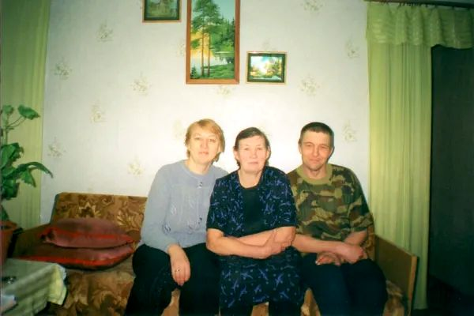

В преддверии оформления творческих выставок методист музея при посещении мастерицы вышивки и вязания Степуковой Анастасии Николаевны взяла у неё интервью, по его результатам написана статья «Любовь к красоте жила в ней всегда» - опубликована в газете «Призыв» 24 марта и на стр. музея в «Одноклассники». https://ok.ru/profile/573951914316/statuses/156066115365708. Так же на стр. музея в «Одноклассники» опубликованы статьи: «Гости музея» - 2 марта, «Благодарность» - 28 марта https://ok.ru/profile/573951914316/statuses/156082862631756.
На стр. музея в разделе «Видео» опубликованы в марте видеоролики: один «О русской старине» и восемь о мероприятиях «Обрядовые свадьбы на Руси».
В рамках партнёрского взаимодействия с МКДОУ Таборинский детский сад в музее подготовлен видеоролик «О русской старине» для проведения познавательно-речевого мероприятия «Русская изба» на методическом дне в старшей группе дошкольного учреждения. https://ok.ru/video/5383052986956
В роли рассказчицы выступила методист музея Козлова Т. Е.
Для 10 индивидуальных посетителей проведены экскурсии различной тематической направленности:
- «Представители фауны Таборинского края, оформленные на выставках в витринах музея»;

- «Период добровольного переселения белорусов на территорию нашего края»;
- «Экскурсия в прошлое»;
- «История прихода Ермака в наш Таборинский край»;
- «Знакомство с экспозицией музея».
Методисты музея приняли участие в сборе денежных средств участникам СВО.
В апреле работой музея охвачено 139 человек, в течение месяца проводилось 2 основных мероприятия: «Пасхальные встречи» для взрослых (проведено 3 мероприятия);

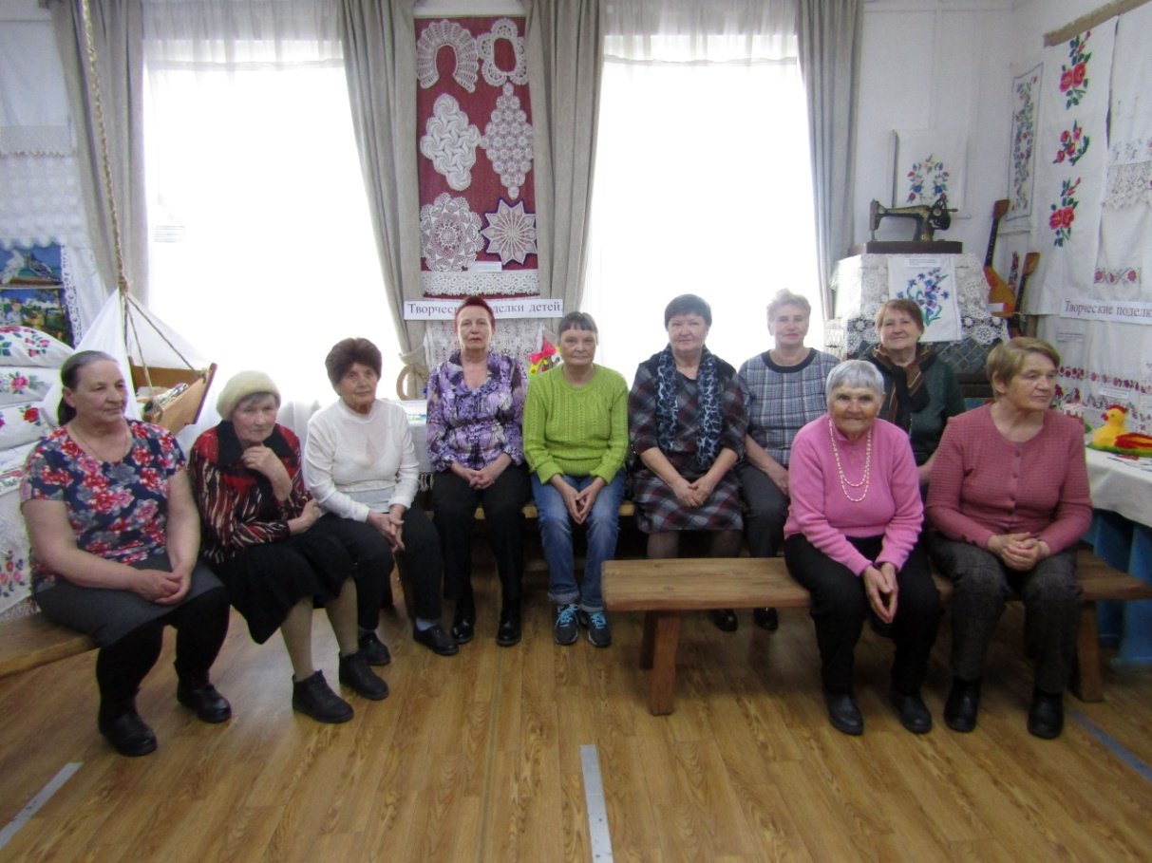

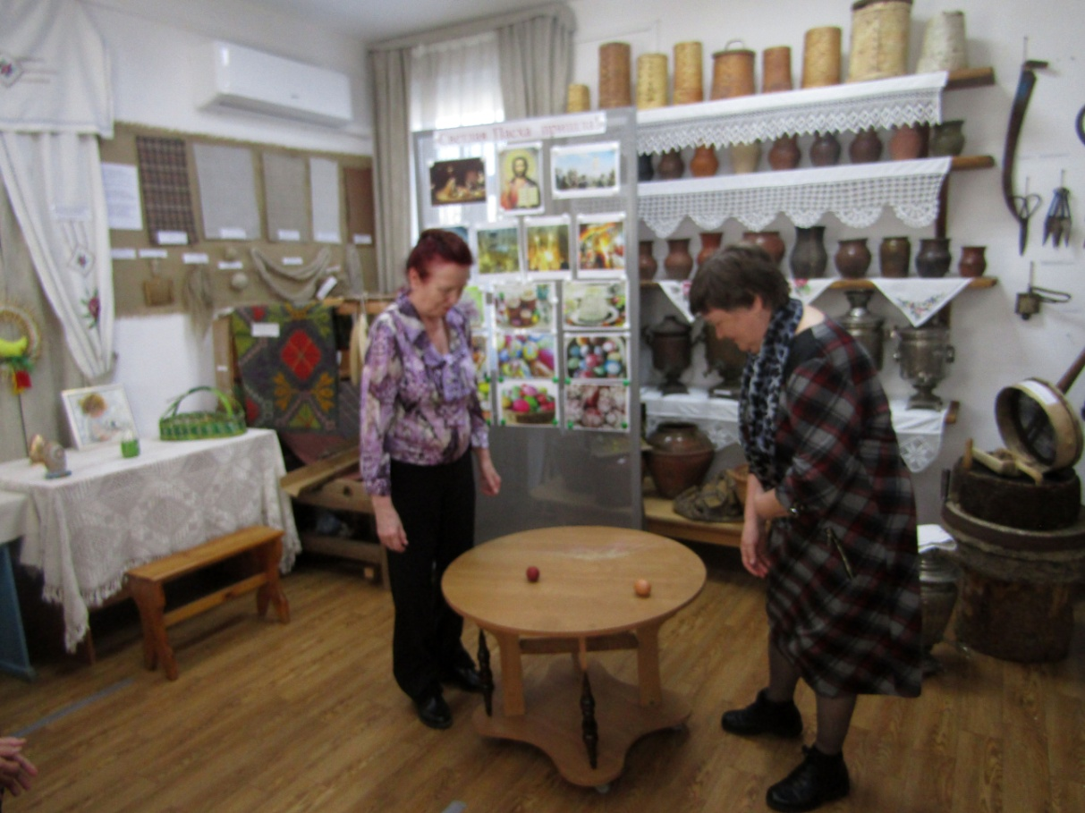

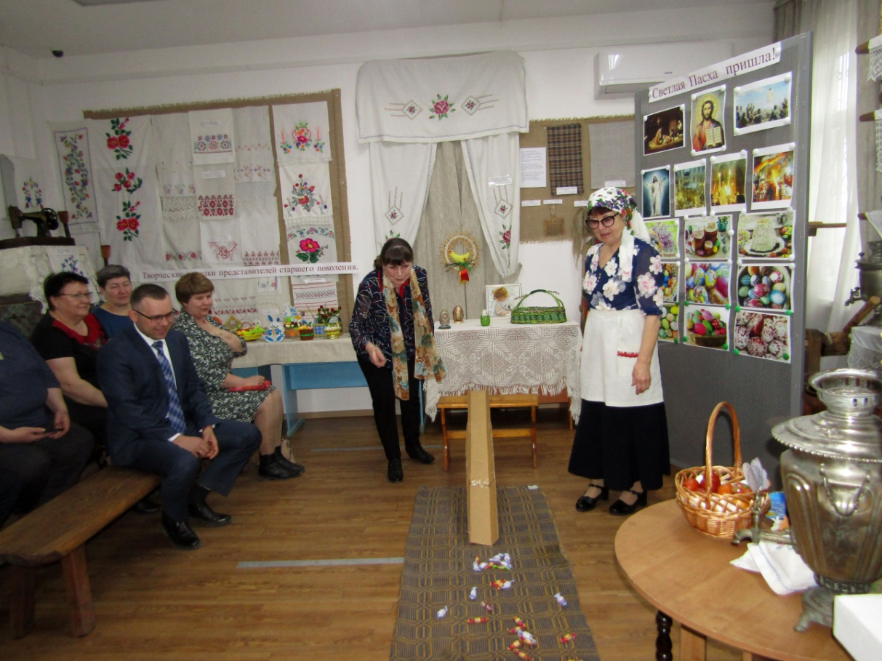

20 апреля к Дню местного самоуправления для сотрудников администрации Таборинского муниципального района и администрации Таборинского сельского поселения

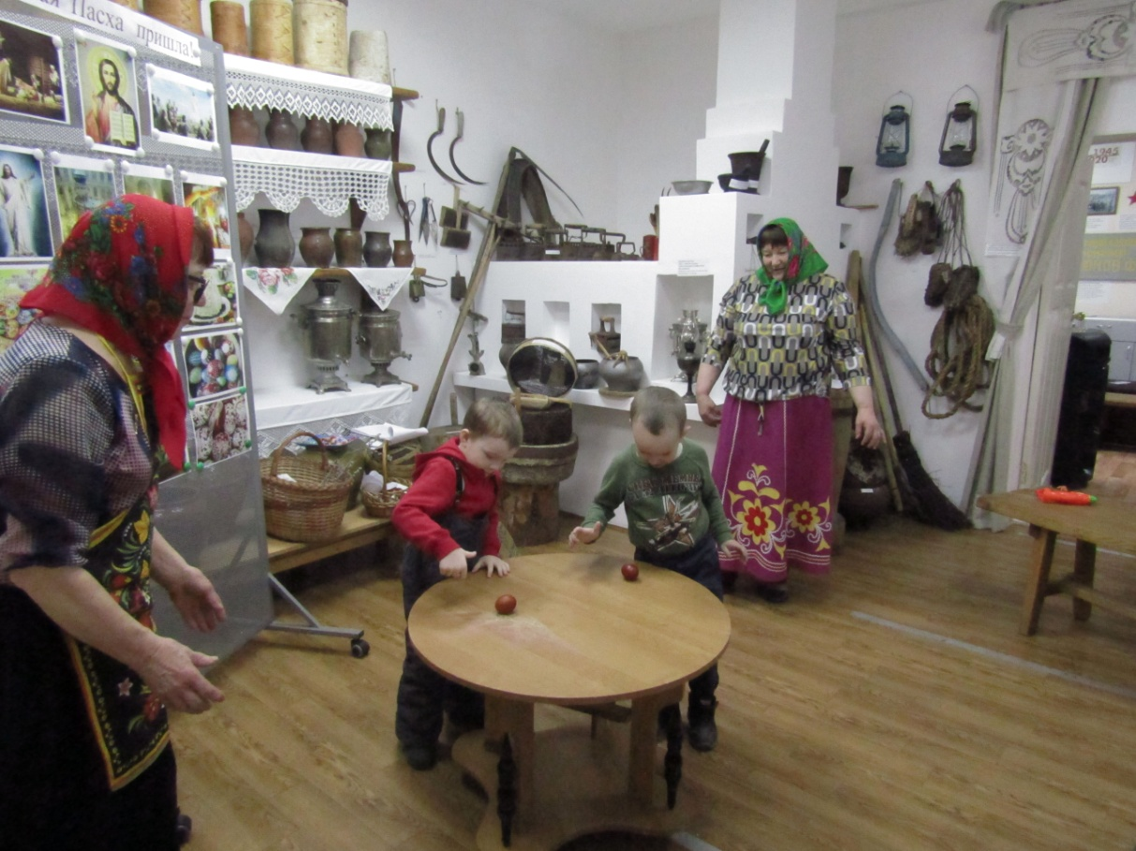
Младшая группа.

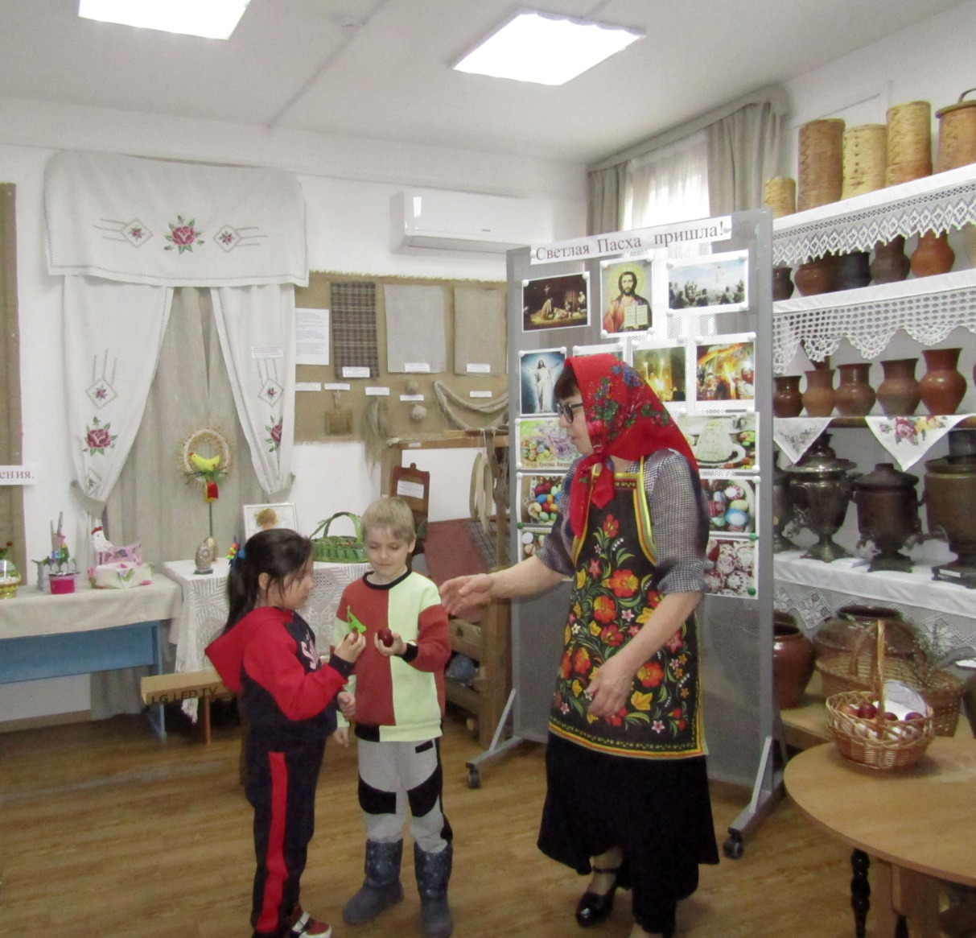
Средняя группа.

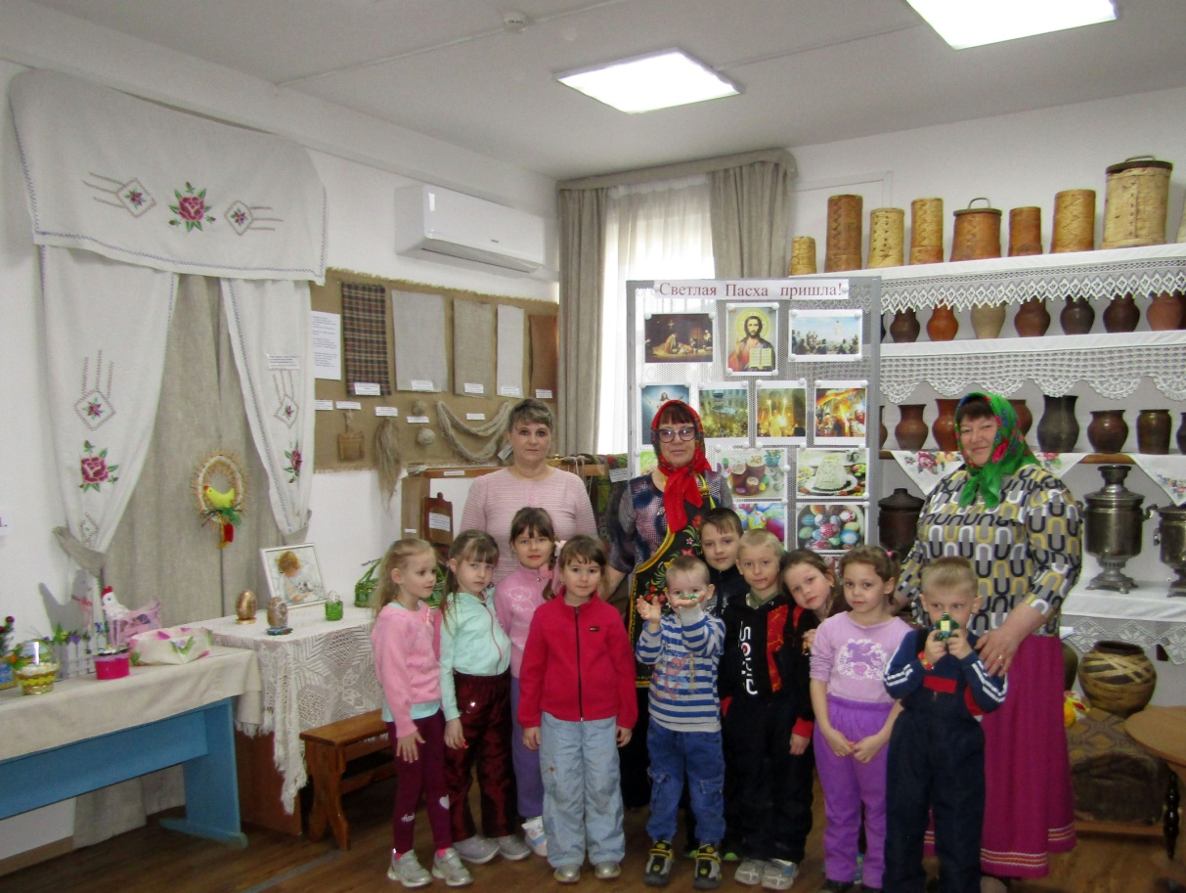
Старшая группа.

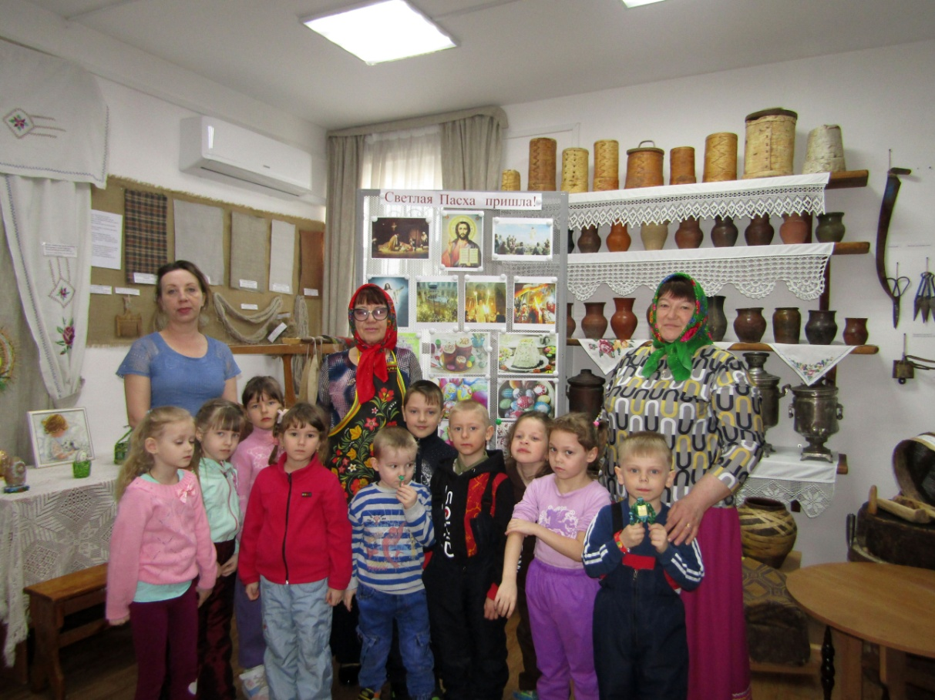
Подготовительная группа.

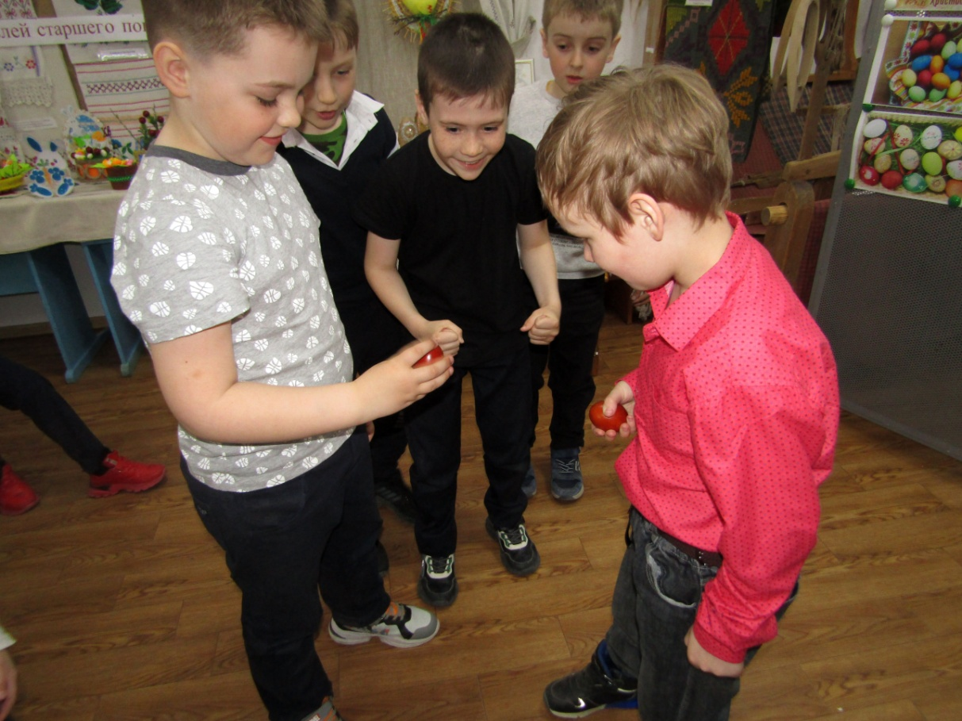
Дети 1-го класса.

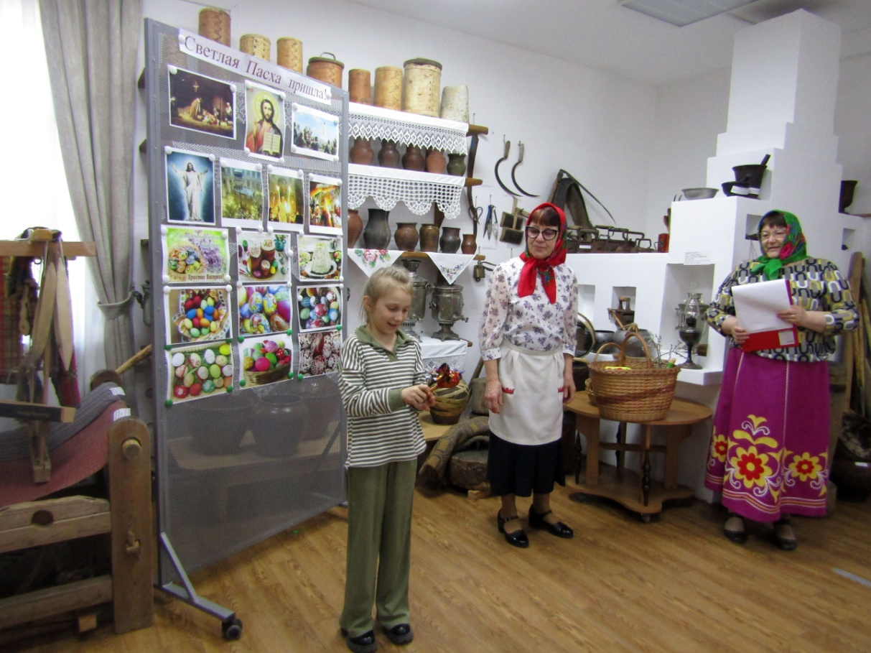
Ученица 2-го Б класса.

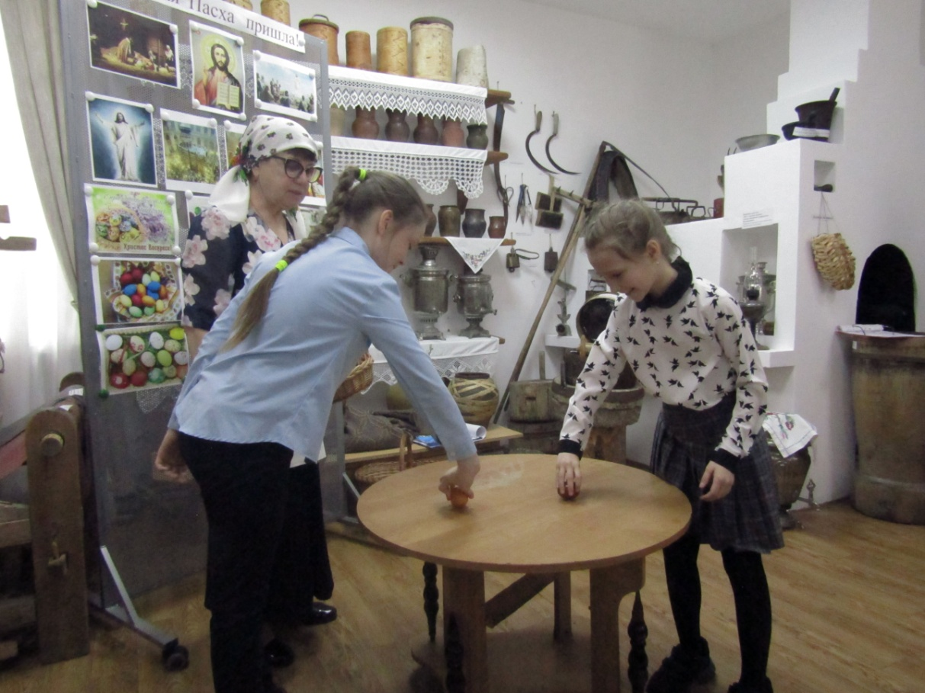
Дети 3-го класса.

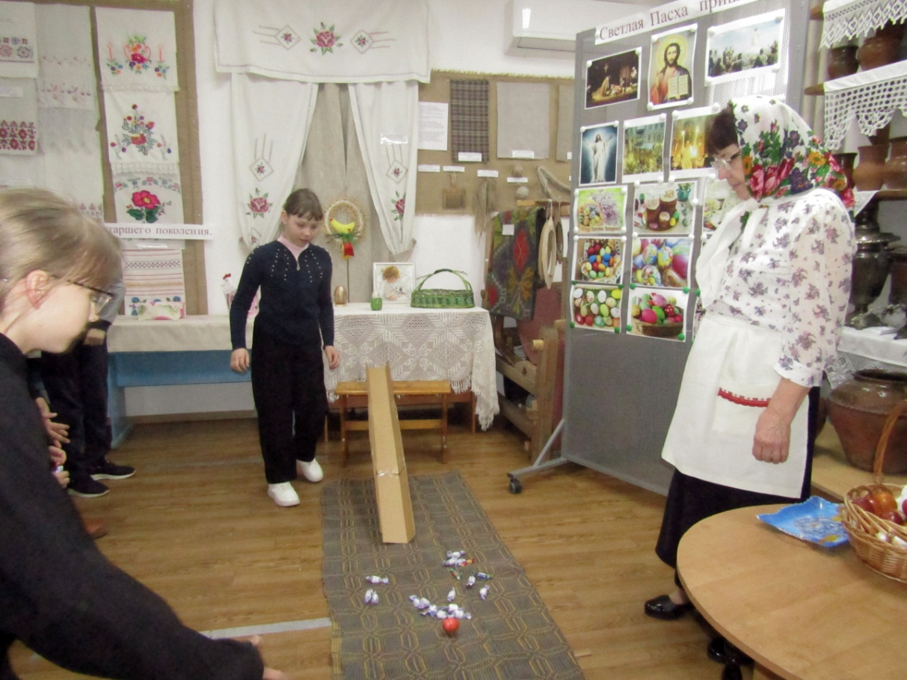
Дети 4-го класса.
«Праздник Пасхи» для детей дошкольного и младшего школьного возраста (проведено 8 мероприятий).
Для проведения мероприятий была проведена организационно-подготовительная работа (с участницами изготовления поделок для выставок). Оформлено 3 выставки:

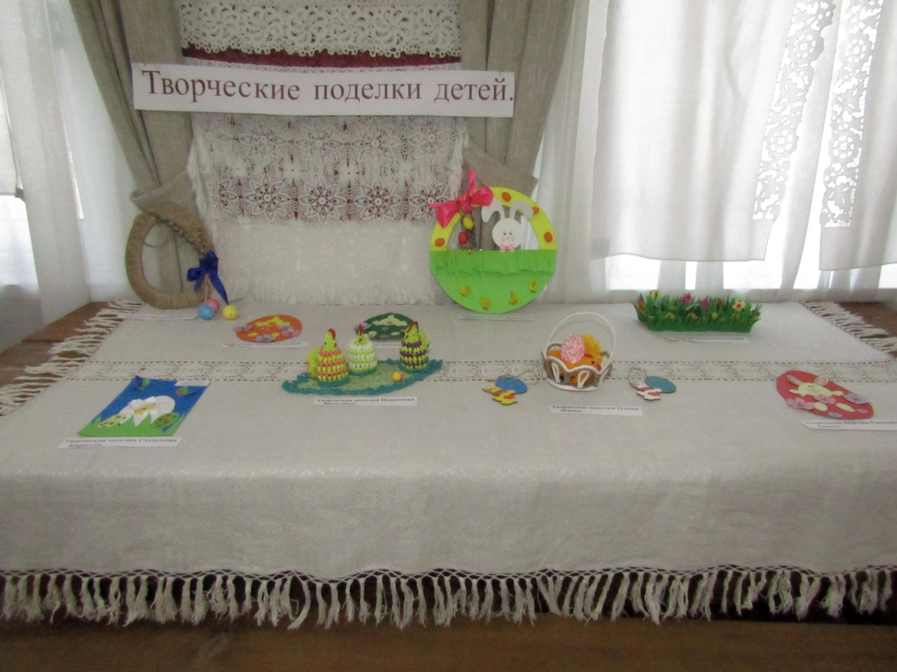
Поделки детей.

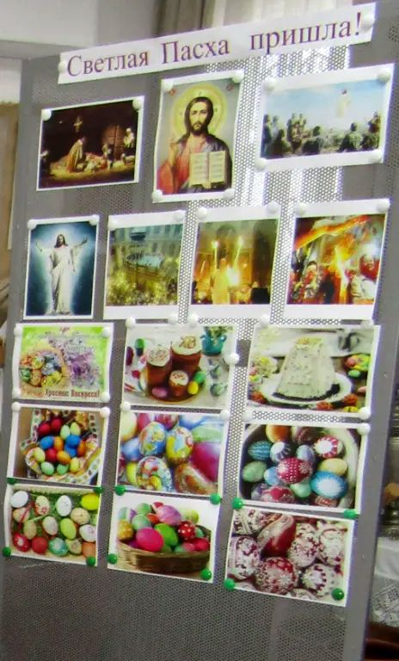

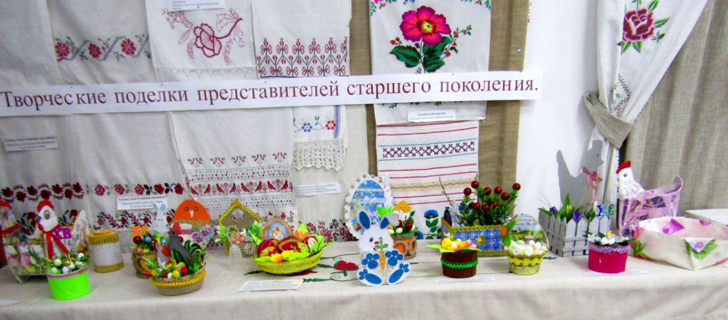
Фотовыставка.

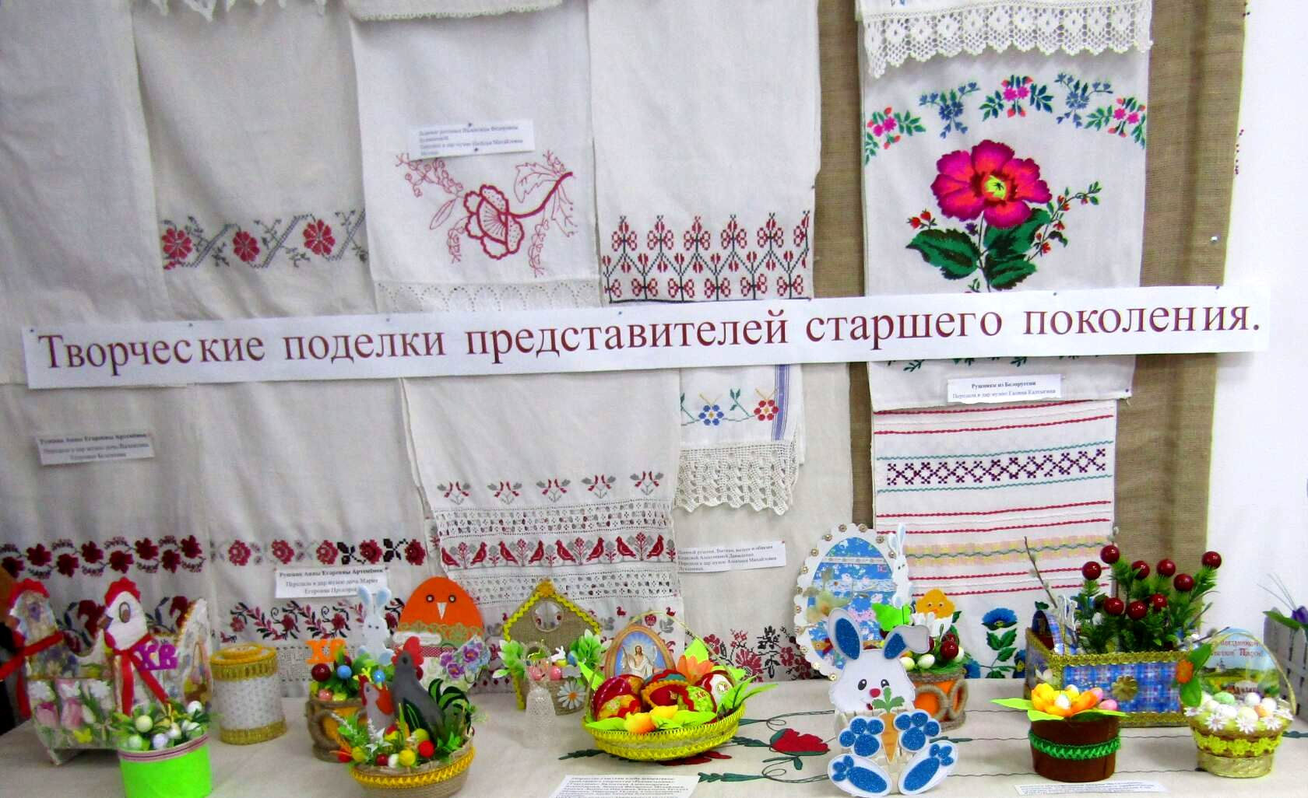
Творческие поделки представителей старшего поколения» (Бармина Татьяна Витальевна, Галина Ивановна Носова, члены клуба декоративно-прикладного творчества Таборинского Дома культуры — руководитель клуба Степанова Татьяна Владимировна).

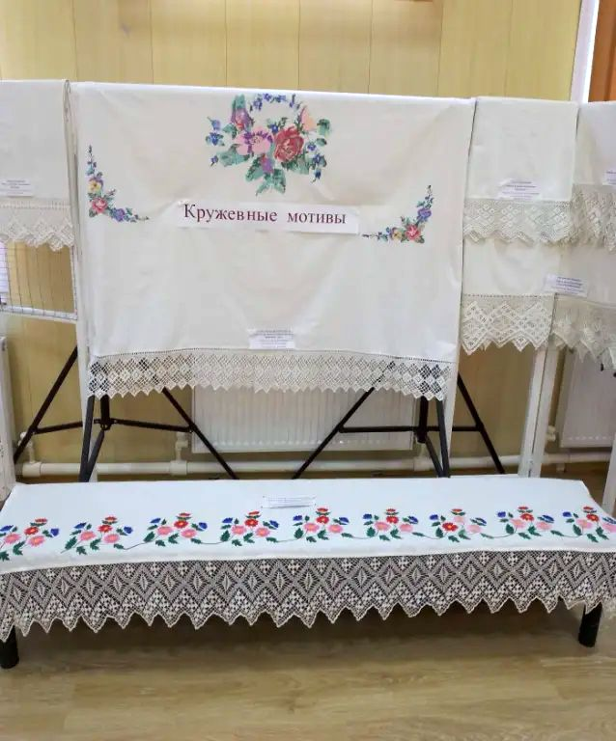
К Дню местного самоуправления в Таборинском Доме культуры оформлена выездная выставка «Кружевные мотивы».
Мероприятие «Пасхальные встречи» для взрослого населения:

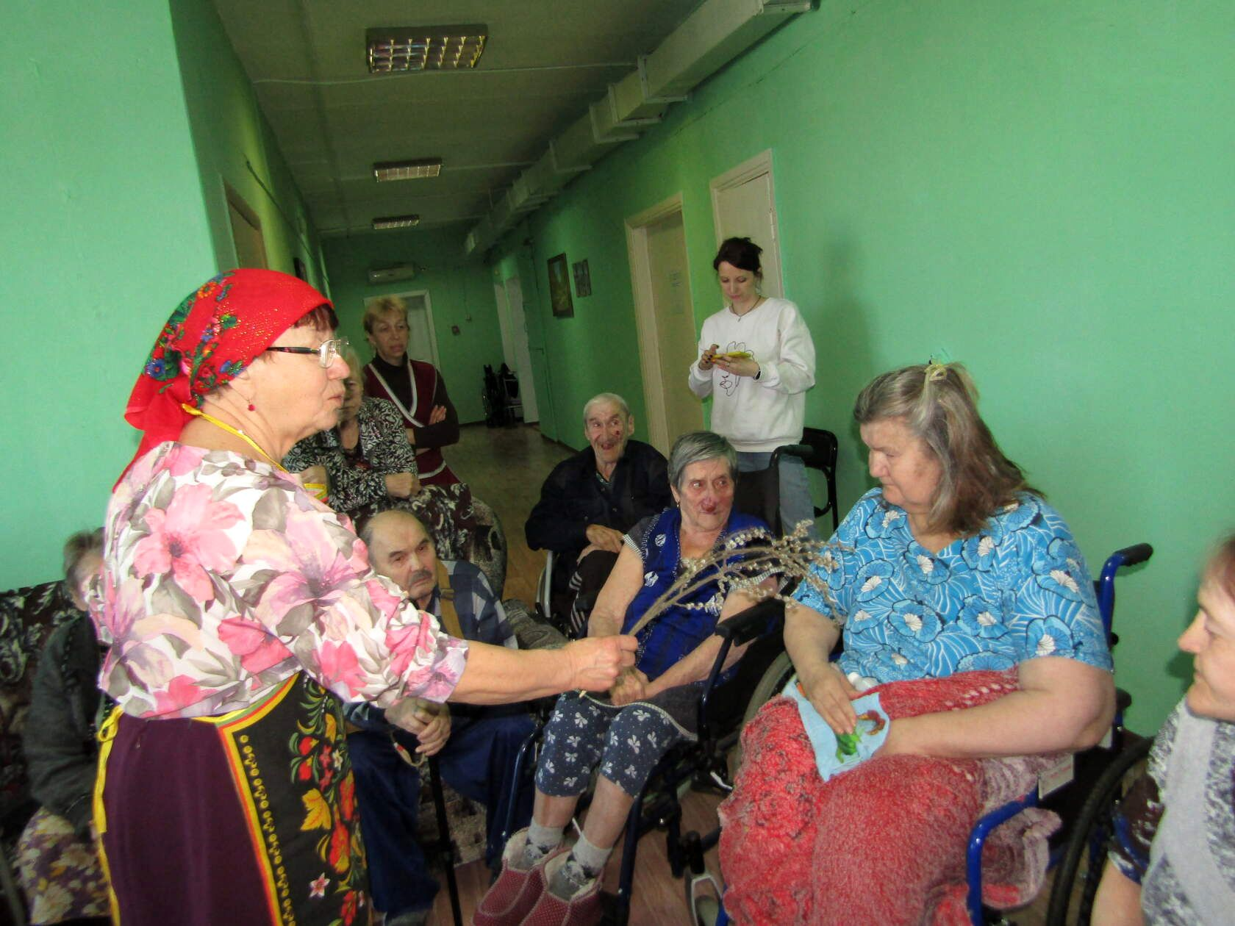
Здоровья вам крепкого!
- 14 апреля с целью обеспечения доступности культурных благ для граждан с ограниченными возможностями проведено выездное мероприятие «Пасхальные встречи» в отделение временного пребывания граждан пожилого возраста и инвалидов ГАУ КЦСОН СО СО «Таборинский район» с необходимым набором экспонатов: корзинка крашеных яиц, набор для катания яиц, Мероприятие проведено с посещением и лежачих пациентов в палатах;

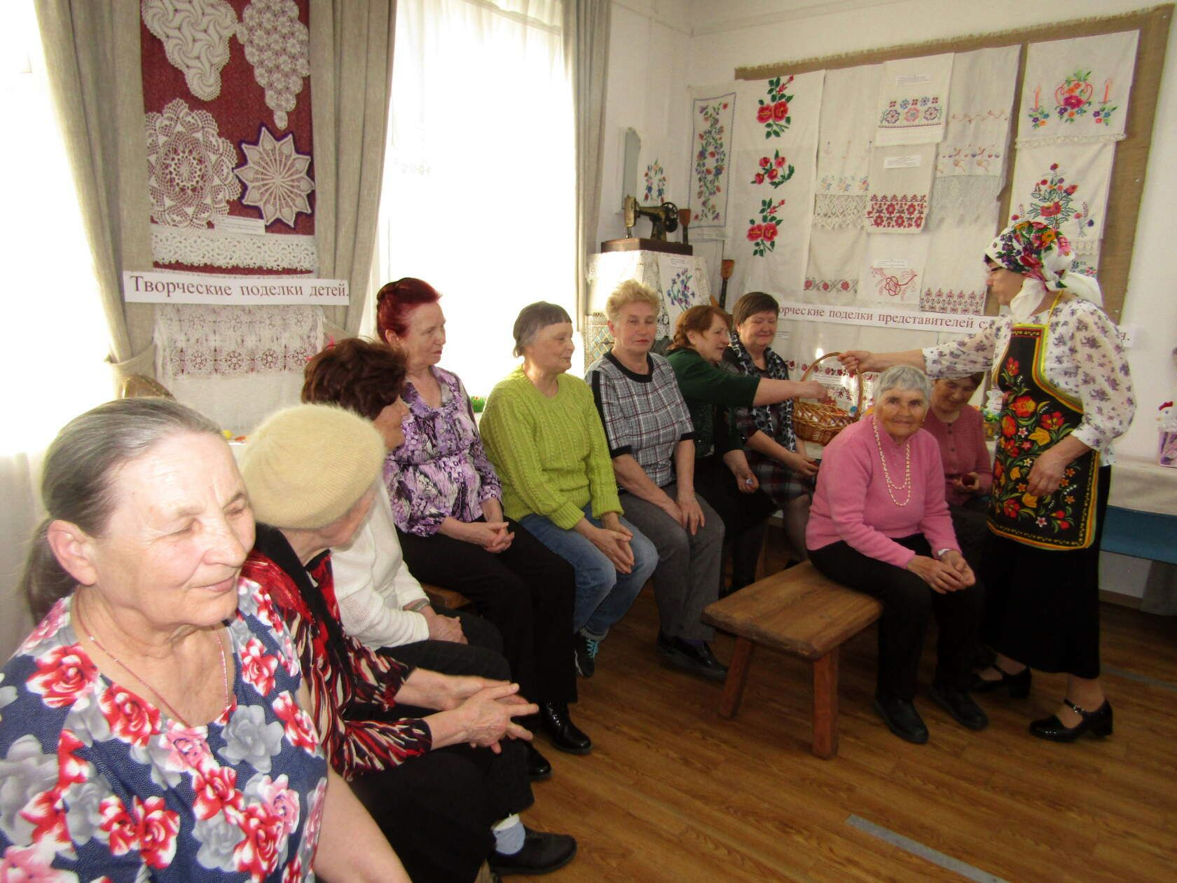

- 28 апреля для представителей старшего поколения с.Таборы. https://ok.ru/video/5733706173004

По результатам проведённых мероприятий подготовлены и опубликованы на стр. музея в «Одноклассники»:
- статья «Пасхальные праздники»
https://ok.ru/profile/573951914316/statuses/156270708337484;
16 видеороликов на темы: «Пасхальные встречи» и «Праздник Пасхи».
Цели проведения данного мероприятия:
- приобщение представителей разных поколений к культурному наследию русского народа;
- знакомство с историей праздника Пасхи, с обрядами и обычаями по подготовке и празднованию Пасхи нашими предками и в настоящее время.

В мае работой музея охвачено 147 человек, среди них

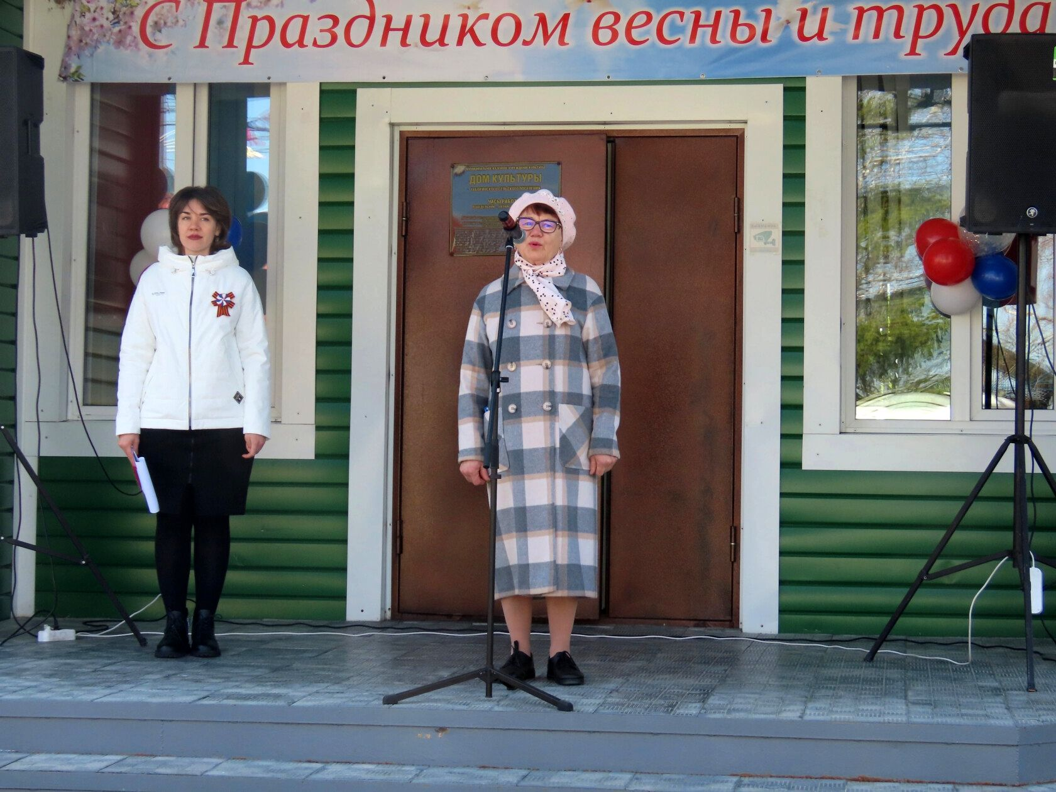
Выступление методиста музея Козловой Т. Е. на митинге 1 мая.

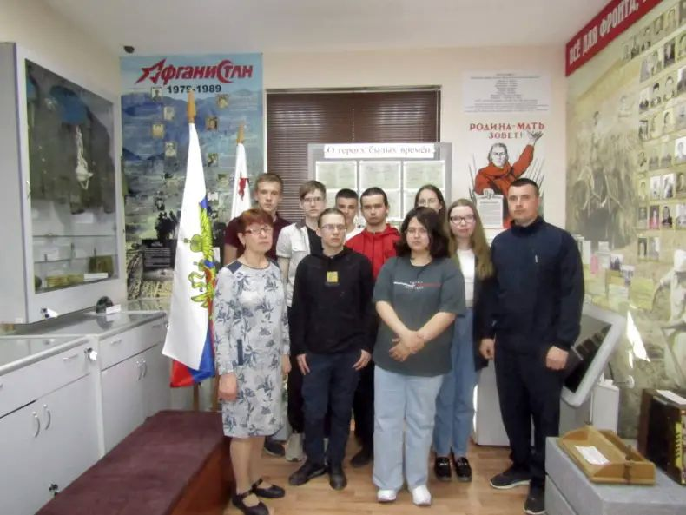
Учащиеся 10 класса
Таборинской СОШ — участники уроков мужества «О героях былых времён», посвящённых Перевалову Ивану Петровичу, участнику Великой Отечественной войны;
индивидуальные посетители и посетители малочисленных групп.

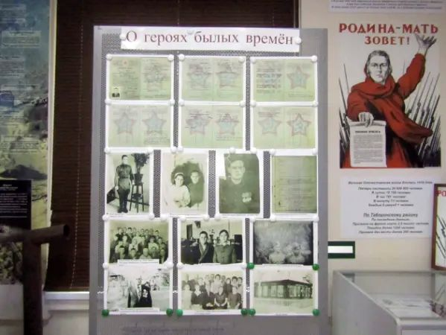

Для проведения уроков мужества была оформлена фотовыставка «О героях былых времён» на основе копий страниц военного билета и фото Ивана Петровича Перевалова времён Великой Отечественной войны и послевоенного времени.

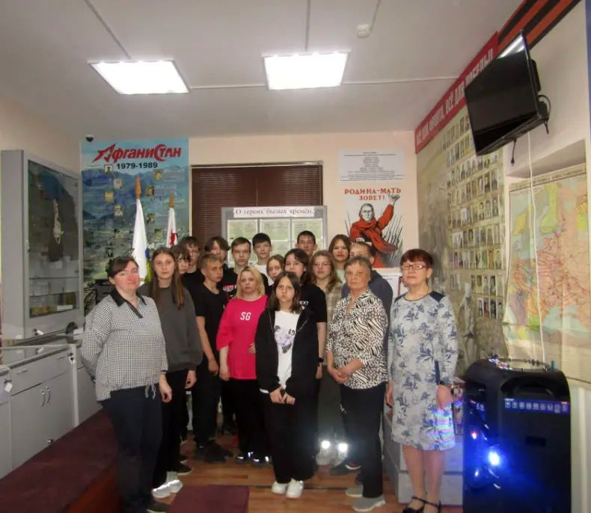

На одном из уроков мужества приняла участие Галина Ивановна Носова, дочь фронтовика, рассказавшая детям о своём отце. Записано и опубликовано видео с её участием на странице музея в «Одноклассники».
Написаны и опубликованы статьи на стр. музея в «Одноклассники»:

05.05.»Война в жизни и судьбе семьи Пылинских» - и в газете «Призыв»;
https://ok.ru/profile/573951914316/statuses/156210716814156

04.05.»Праздник Весны и Труда».

Написана и опубликована статья «О героях былых времён»:
на стр. музея в «Одноклассники» и в газете «Призыв».
https://ok.ru/profile/573951914316/statuses/156231441853260
Опубликована на стр. музея в «Одноклассники» благодарность участникам поделок для выставок на Светлую Пасху.
Написана и опубликована заметка «Кружевные мотивы» на стр. музея в «Одноклассники».
https://ok.ru/profile/573951914316/statuses/156254631308108

Написана и опубликована заметка «Пасхальные праздники» на стр. музея в «Одноклассники».
https://ok.ru/profile/573951914316/statuses/156270708337484

Написана и опубликована статья «Гости музея из разных уголков нашей страны» на стр. музея в «Одноклассники». https://ok.ru/profile/573951914316/statuses/156288324545356
В июне работой музея охвачено 197 человек, среди них:
- дети и педагоги с оздоровительных площадок Таборинской СОШ и Оверинской ООШ;
- индивидуальные посетители и посетители малочисленных групп;
- участники церемонии вручения паспортов Российской Федерации;
- участники митинга – 22 июня в «День памяти и скорби» у памятника воинам-таборинцам, погибшим в годы Великой Отечественной войны (на митинге было выступление методиста музея);
- участники встречи глав поселений Таборинского района и делегации из Тавдинского городского округа в составе: заместителя главы администрации и глав поселений Тавдинского городского округа.

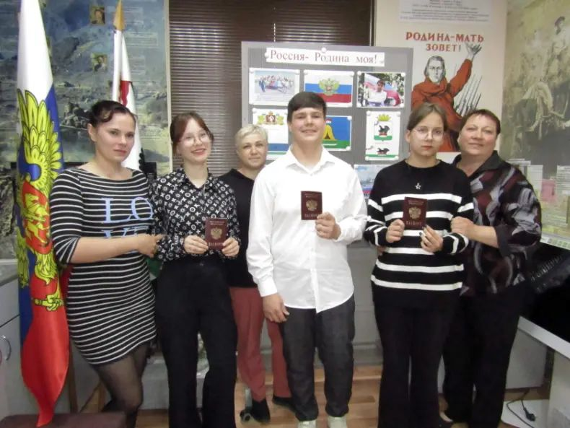

Накануне Дня России в музее состоялась очередная торжественная церемония вручения паспортов трём юным гражданам Российской Федерации: Гавриловой Анастасии, Смирновой Яне, Суркову Даниилу.

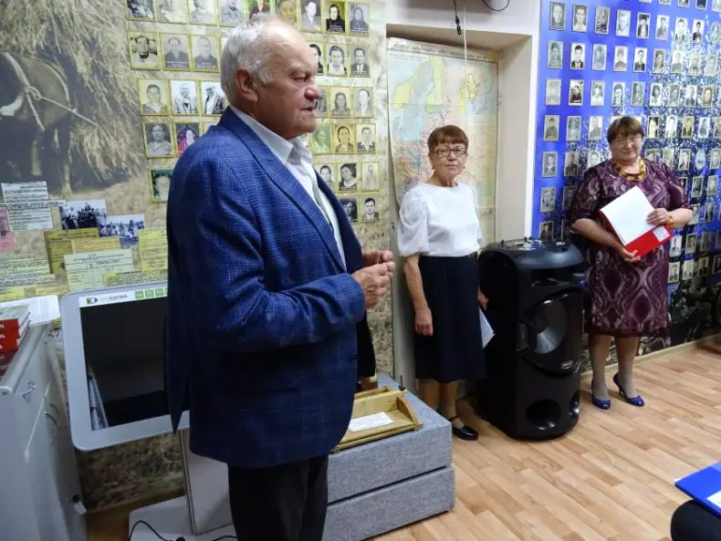

В церемонии приняли участие: глава Таборинского муниципального района
- Виктор Анатольевич Роененко;
- начальник отделения полиции майор полиции Конев Николай Сергеевич;
- заведующий отделом образования администрации Таборинского муниципального района Кузнецова Татьяна Степановна;
- заместитель директора по воспитательной работе Таборинской средней школы Олейникова Татьяна Анатольевна;
- классный руководитель 7 «А» класса Джафарова Елена Анатольевна.
- родители и родственники детей, получавших паспорта.
От официальных лиц и родителей в адрес юных граждан РФ звучали тёплые поздравления и напутствия.

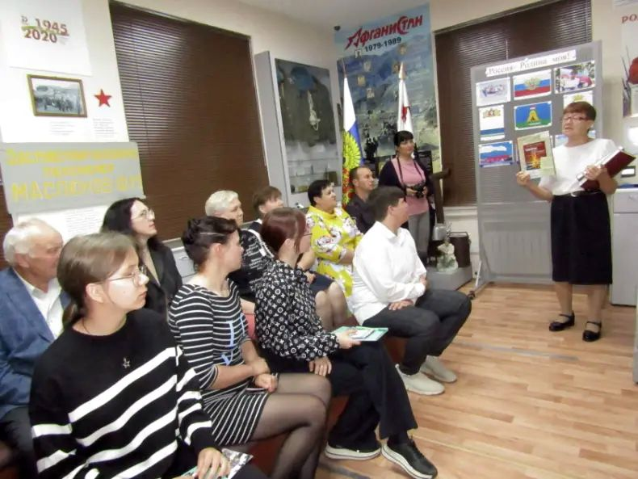

От имени писателя Екатерины Николаевны Жданович методист музея вручила детям её книгу «Таборы: памяти отцов и дедов», переданную автором в музей для вручения на подобных мероприятиях.

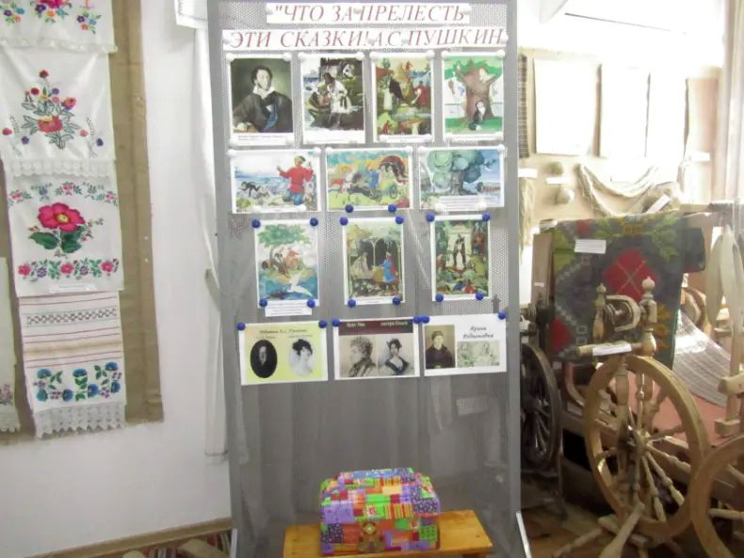

Июнь - это месяц работы оздоровительных площадок. В течение 3-х недель методисты музея работали с детьми пяти отрядов с оздоровительной площадки Таборинской СОШ, с которыми были проведены групповые мероприятия по темам:

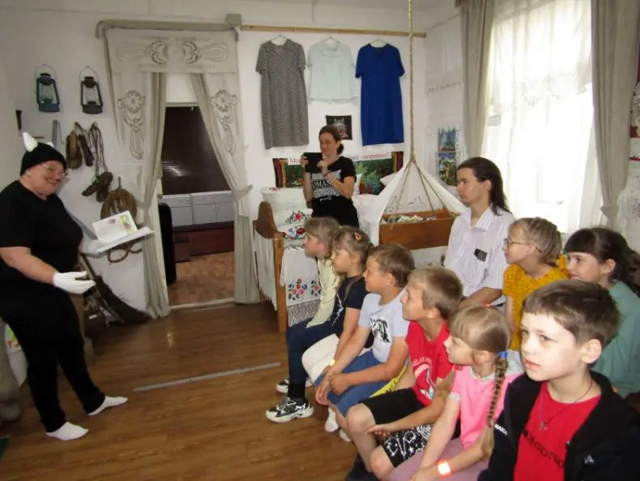

«Путешествие по сказкам Пушкина», приуроченное к 224-летию со дня рождения поэта.

Цель проведения данного мероприятия: развивать у детей познавательный интерес к творчеству великого русского поэта;

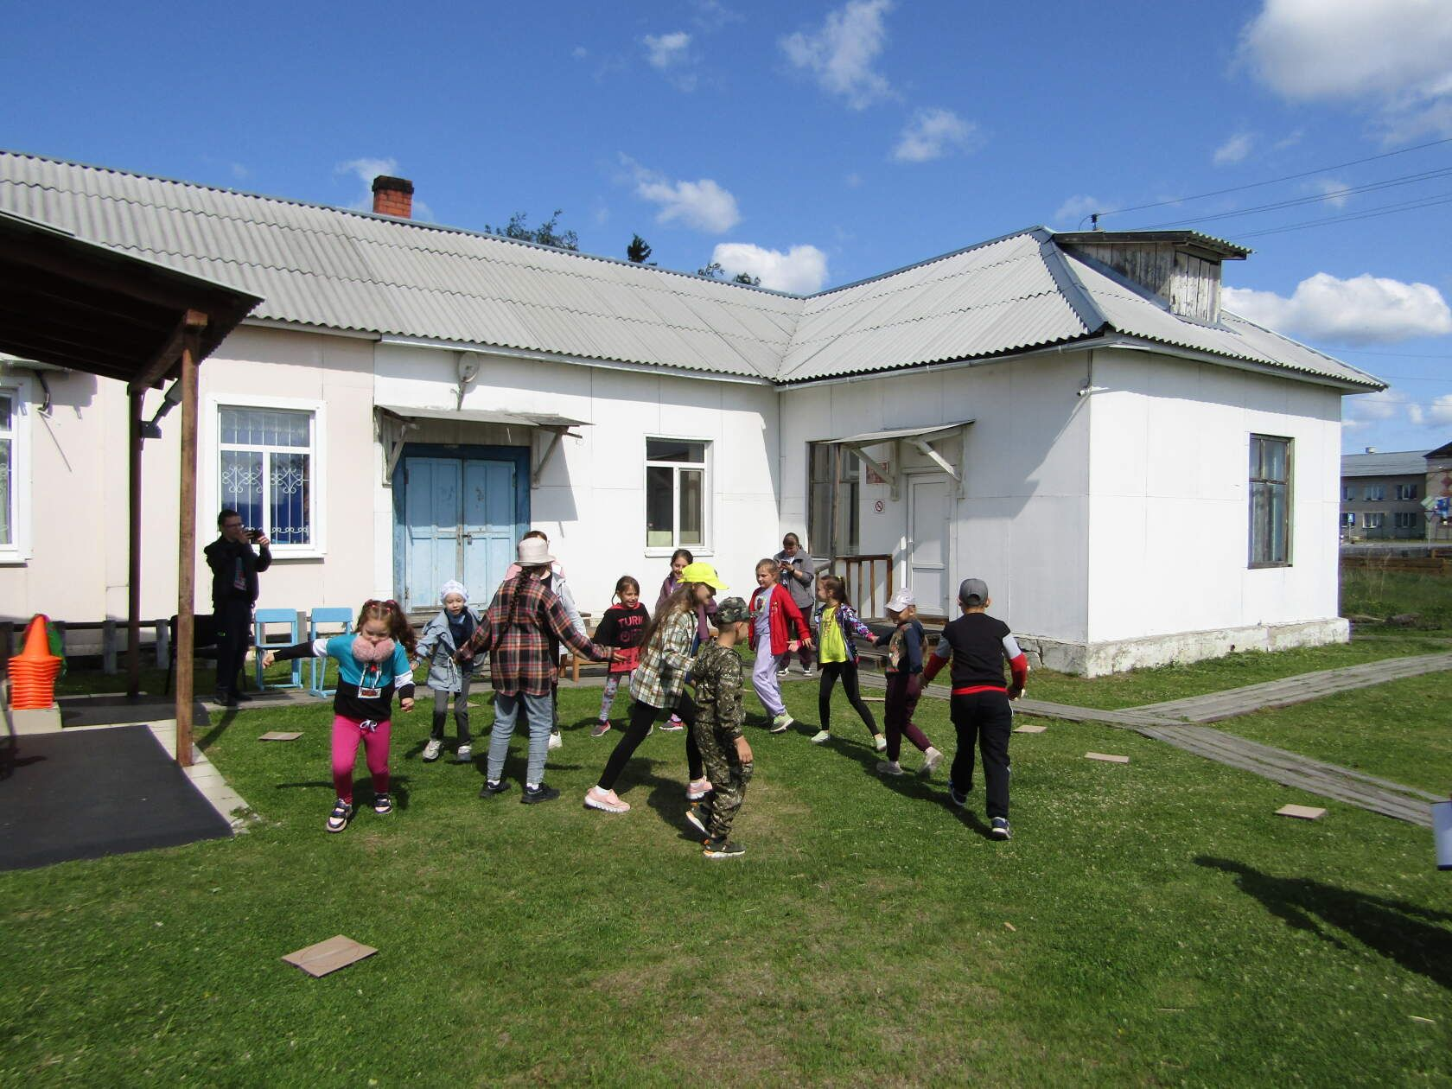

«Лето красное, звонче пой!» - целью этого мероприятия являлось создание у детей радостного, весёлого настроения в процессе коллективных игр.

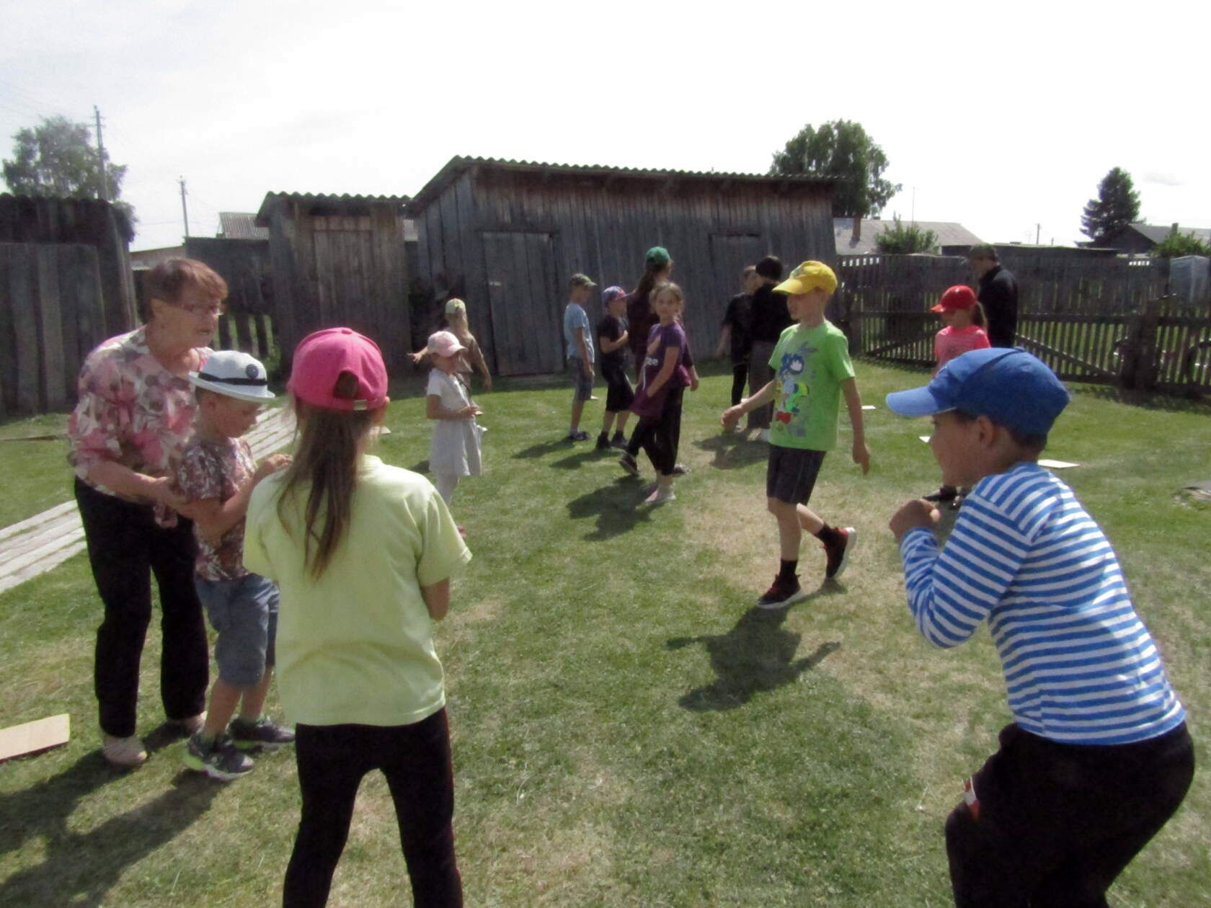

13 июня в мероприятии «Лето красное, звонче пой!» приняли участие дети 1-го отряда Таборинской СОШ и дети с оздоровительной площадки Оверинской ООШ. Затем ребята из Оверино отправились в путешествие по сказкам А. С. Пушкина.

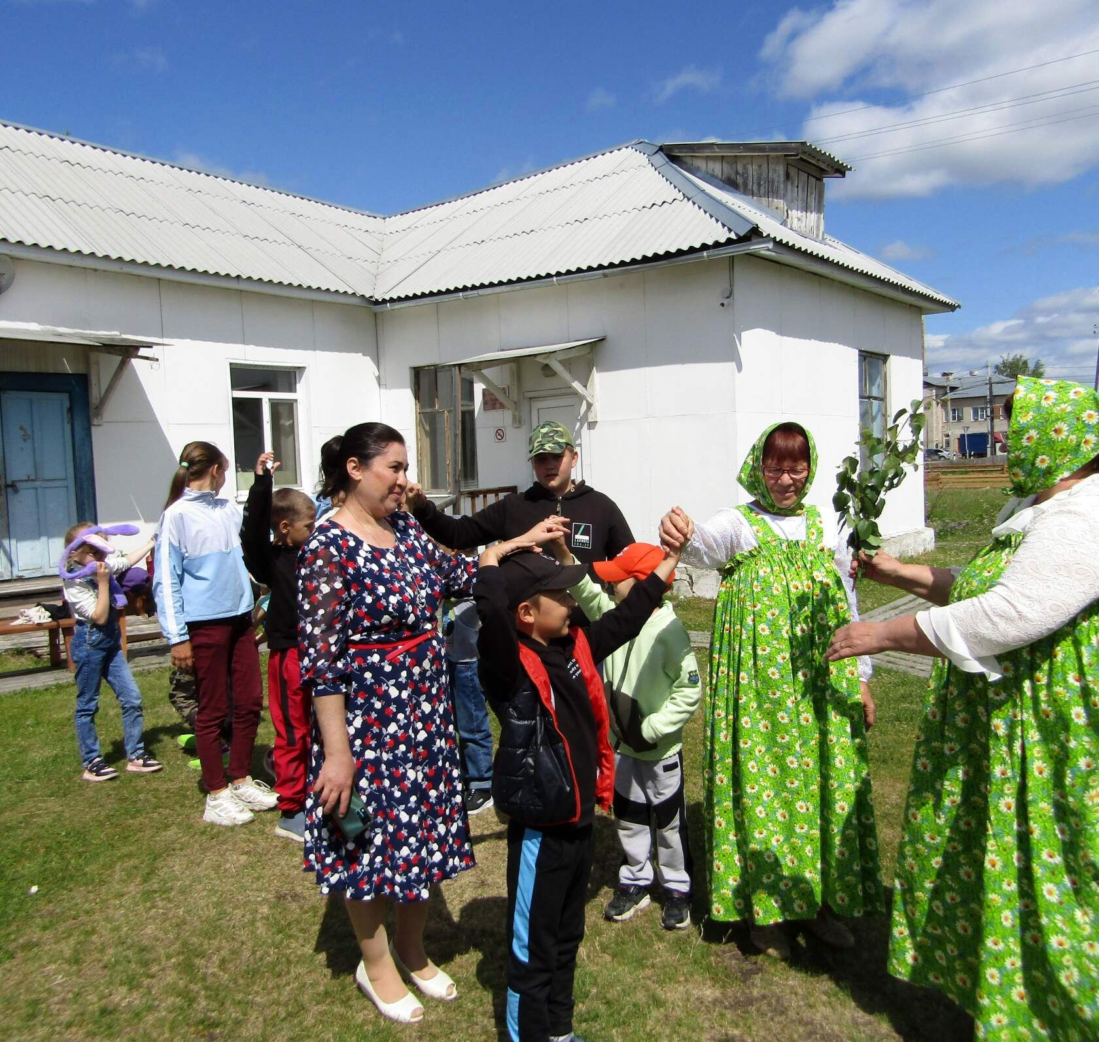

На 3-й неделе проиграли старинный языческий праздник «Иван Купала», целью которого было приобщение детей к истокам русской народной культуры.
Оформлено две фотовыставки:

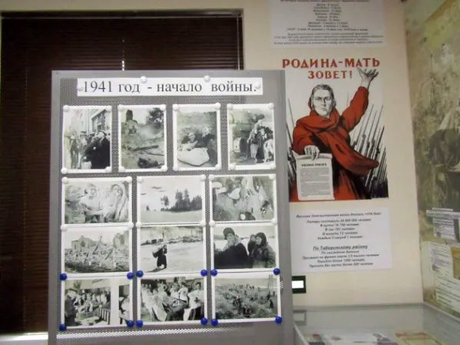
Фотовыставки - «1941 год — начало войны» к Дню памяти и скорби.

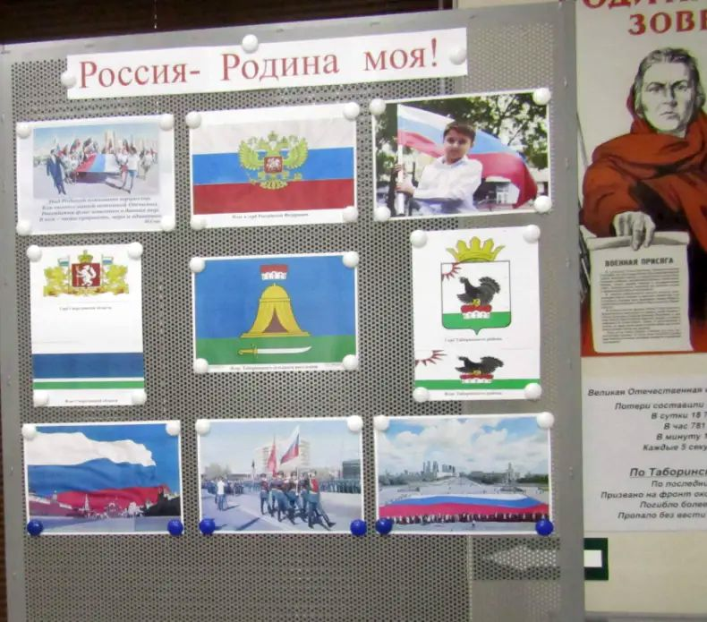
«Россия — Родина моя» – фотовыставка к Дню России.

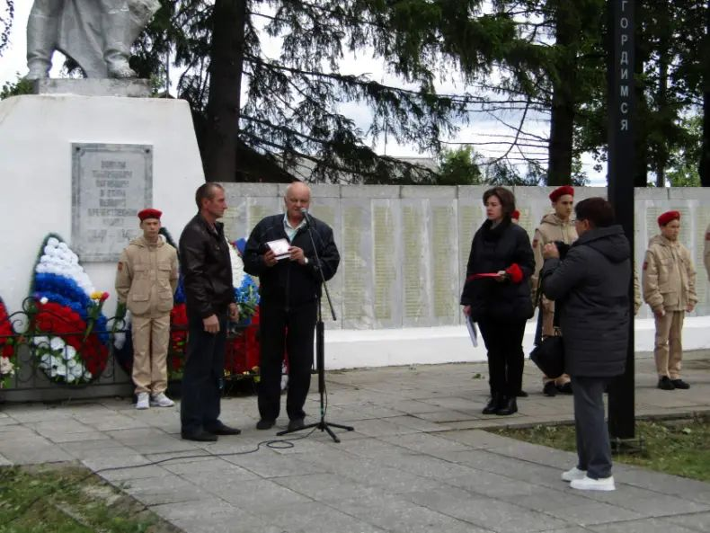
Вручение ордена Мужества (посмертно) Алексею Стрелкову, отцу Дмитрия Стрелкова, погибшего в зоне СВО.
(На митинге, посвящённом Дню памяти и скорби).

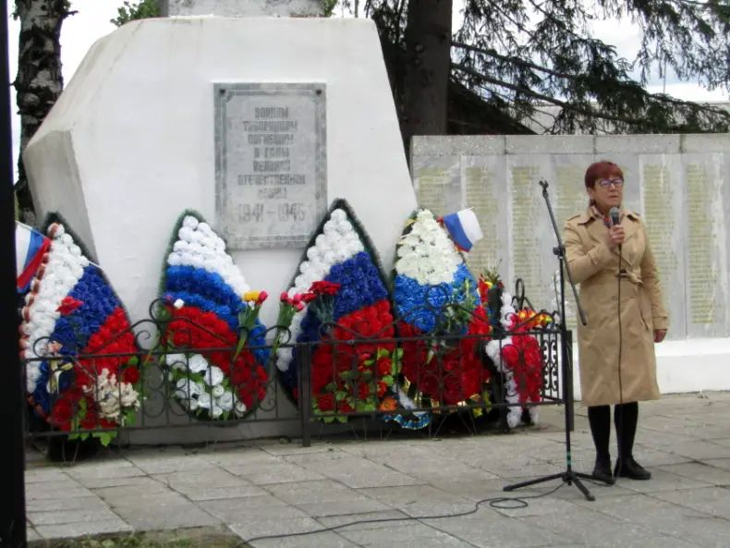
Выступление методиста музея на митинге, посвящённом Дню памяти и скорби.

Написаны и опубликованы на стр. музея в «Одноклассники» статьи:
- - «О героях былых времён»
https://ok.ru/profile/573951914316/statuses/156296819059532;
- «Вечная слава герою!»;
https://ok.ru/profile/573951914316/statuses/156308870540108;
- «Скорбим» https://ok.ru/profile/573951914316/statuses/156361690917708;
- «Путешествие по сказкам Пушкина»
https://ok.ru/profile/573951914316/statuses/156332851342156;
- «Именно для вас этот праздник!»
https://ok.ru/profile/573951914316/statuses/156317817383756;
- «Иван Купала» https://ok.ru/profile/573951914316/statuses/156380424121164;
- «Лето красное, звонче пой!»
https://ok.ru/profile/573951914316/statuses/156348483906380
Опубликовано 6 видео на стр. музея в «Одноклассники»:

В июле музей посещали в основном приезжие из других территорий района и страны — это гости наших односельчан, для них проводились индивидуальные и групповые экскурсии различной тематики.

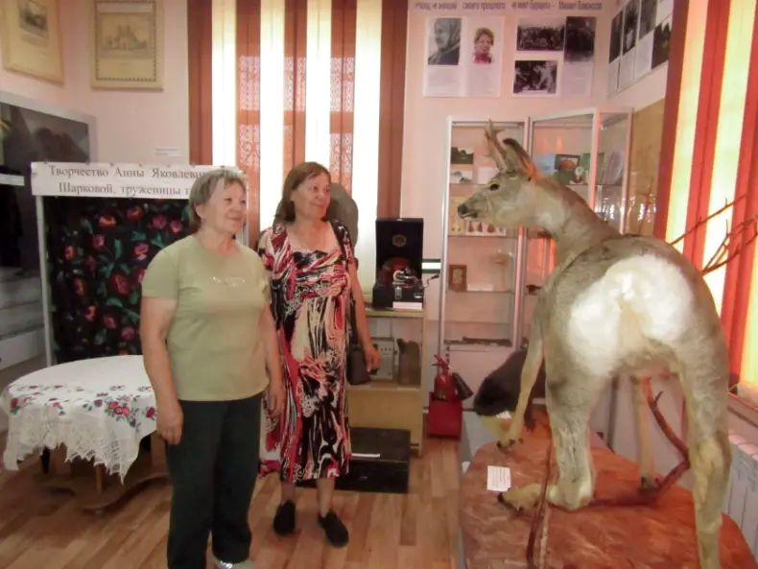

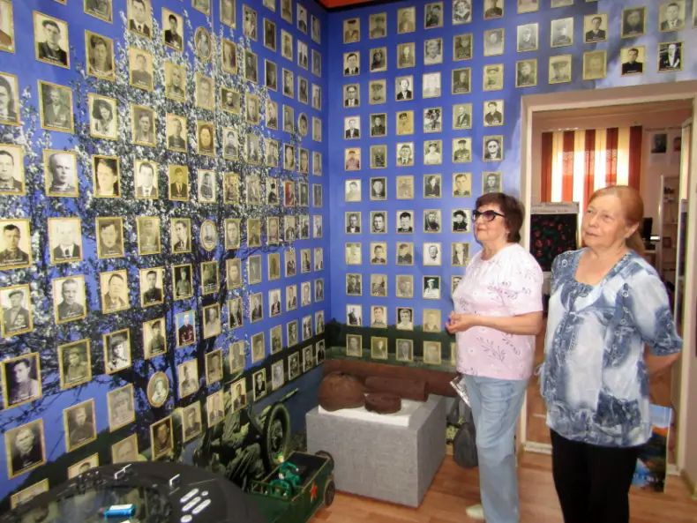

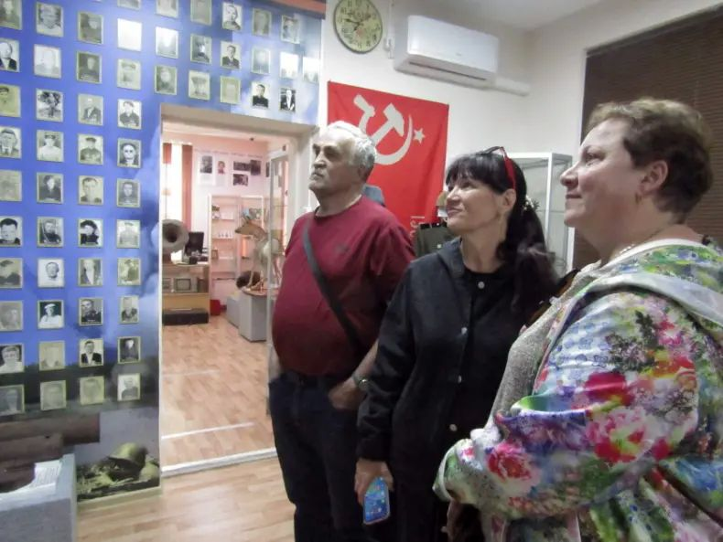

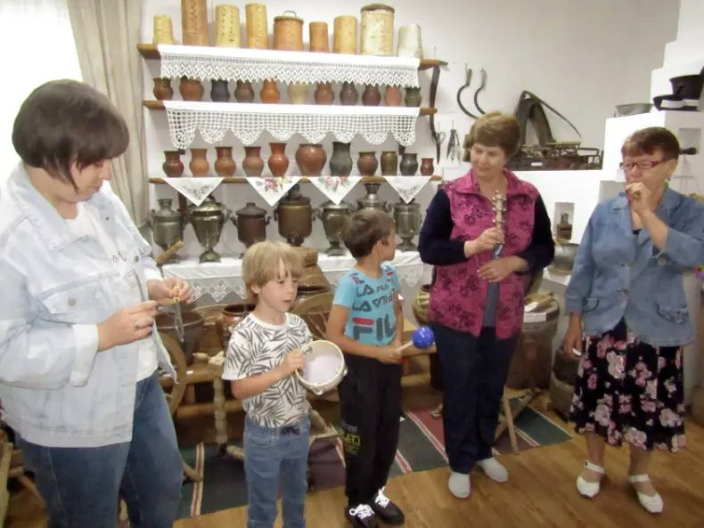

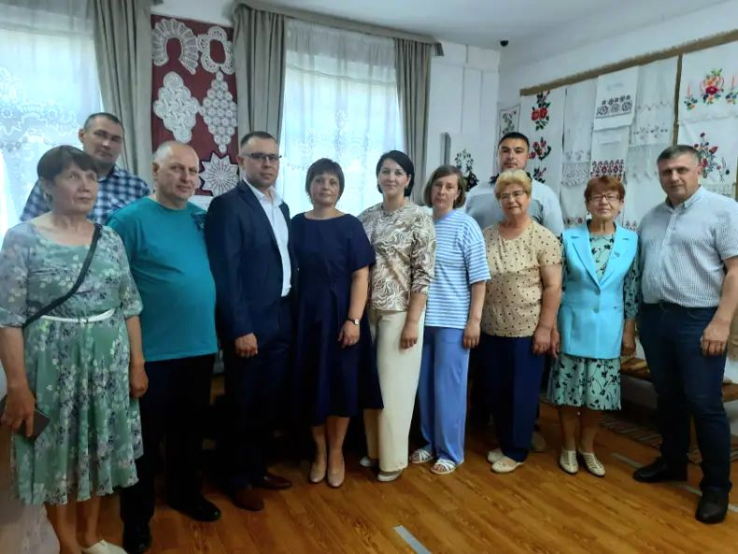
Главы сельских поселений Таборинского и Тавдинского районов.
Написаны и опубликованы статьи на стр. музея в «Одноклассники»:

- «Лето красное, звонче пой!»
https://ok.ru/profile/573951914316/statuses/156348483906380;
- «Прыгаем через костёр»;
- «Кто быстрее?»;
- «Водяной»;
- «Нашли цветок папоротника»;
- «Иван Купала». https://ok.ru/profile/573951914316/statuses/156380424121164;»
https://ok.ru/profile/573951914316/statuses/1563616909177081

Оформлены выставки:

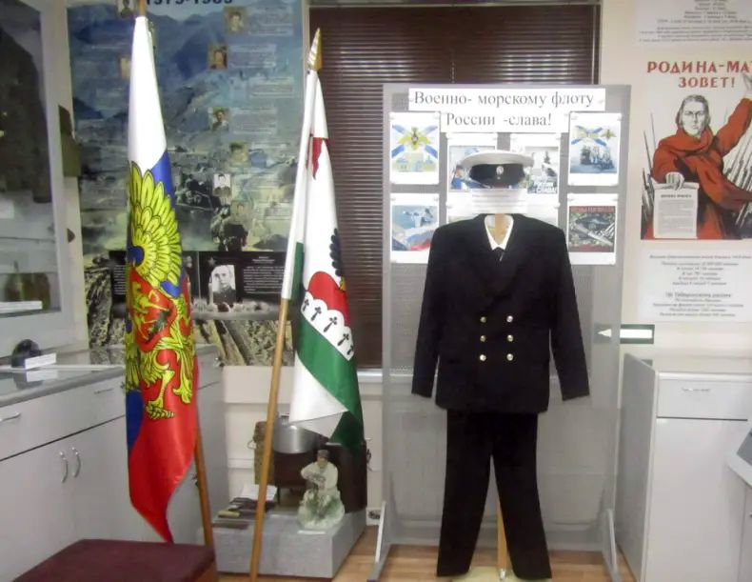

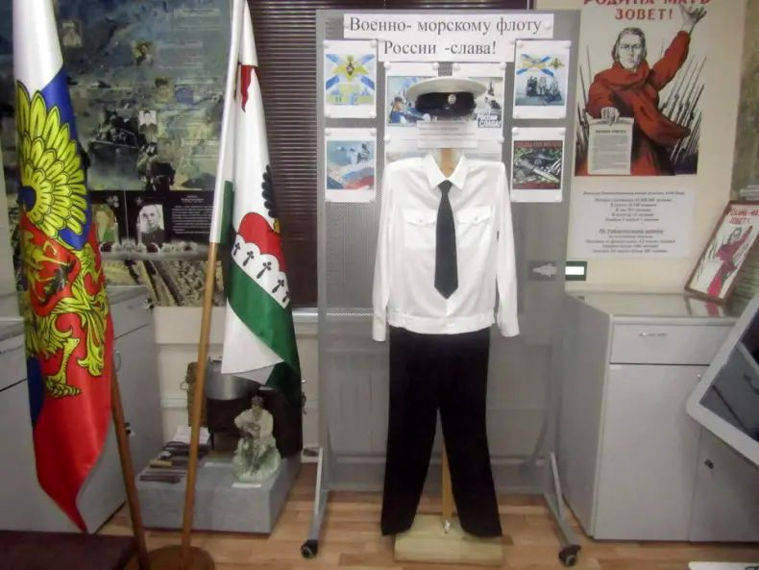
Выставки к Дню Военно-Морского флота.
Написаны и опубликованы статьи на стр. музея в «Одноклассники»:
- «Гости музея в июне»;
Творчество Мавриц Федоры Максимовны.

Выставка в музее».

Оформлено 2 выставки:

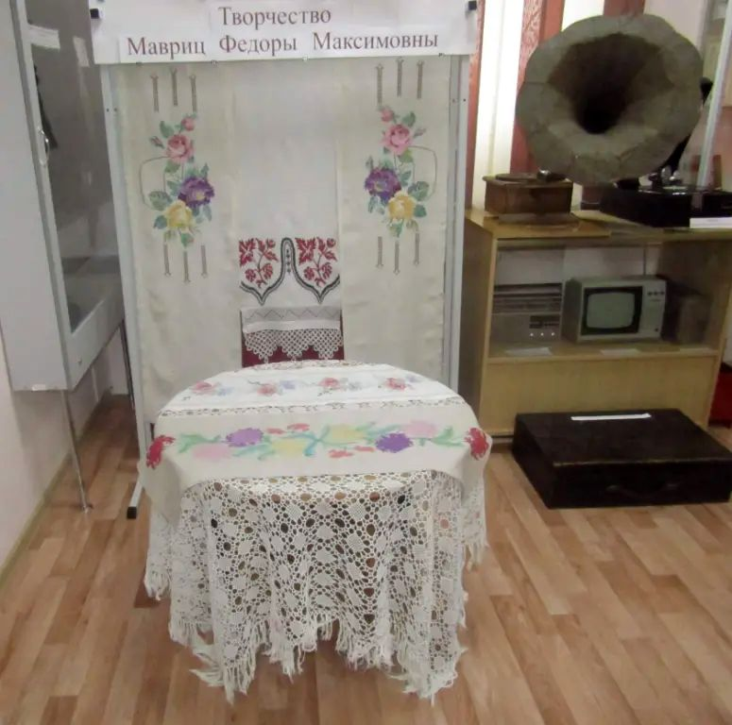
Творчество Мавриц Федоры Максимовны»;

Фотовыставка «Военно-морскому флоту России — слава!»;

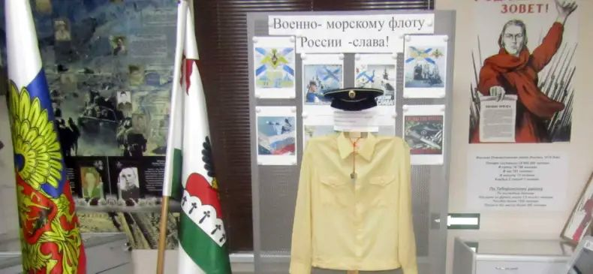
Выставка парадной формы офицеров, мичманов Военно-морского флота и форма рядового.
Большая подготовительная работа проведена к Дню села:
- подборка материалов из разных книжных источников по теме: «Из истории Таборинского края» для оформления информационной выставки во дворике библиотеки;
- подборка экспонатов для выставки» Из истории Таборинского края» в библиотечном дворике;
- подборка материалов к экскурсиям на выставке в библиотечном дворике по следующим направлениям:
- «Рушник, как книгу можно прочитать»;
- «Прялка: нити долгой жизни»;
- «Половик — символ разделения дома и улицы».

Информационный отчёт о работе музея за август 2023 года.

В августе в музее проведена большая подготовительная работа к 440-летию села:
- подготовлены и представлены Таборинскому сельскому поселению материалы из различных книжных источников для информационной выставки к Дню села по теме: «Из истории Таборинского края»;

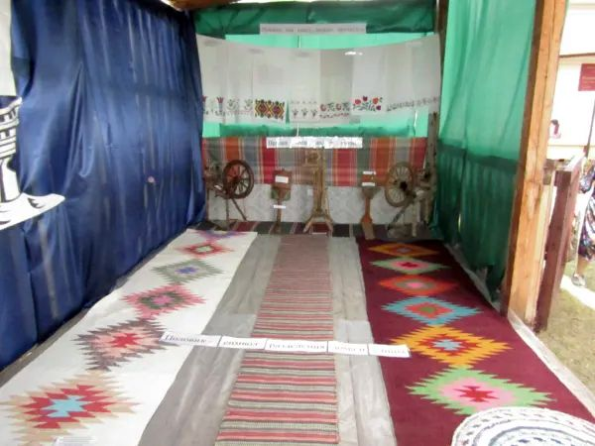

Подготовлены экспонаты и оформлена выездная выставка в библиотечном дворике на День села по теме: «История жизни наших предков в бытовых предметах» по трём направлениям: «Рушник, как книгу можно прочитать»; «Прялка: нити долгой жизни; «Половик-символ разделения дома и улицы».

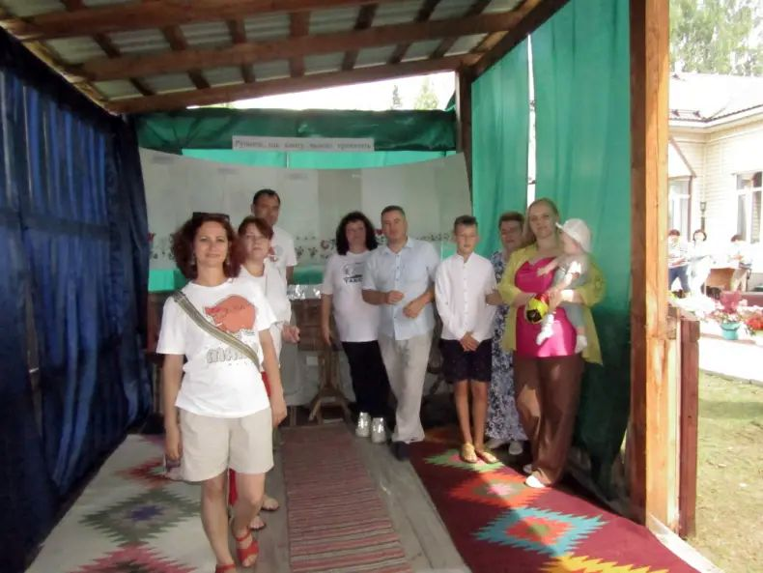
Гости выставки.

В День села проводились небольшие экскурсы для посетителей выставки по заявленным направлениям (выставку посетили более 200-х человек»).

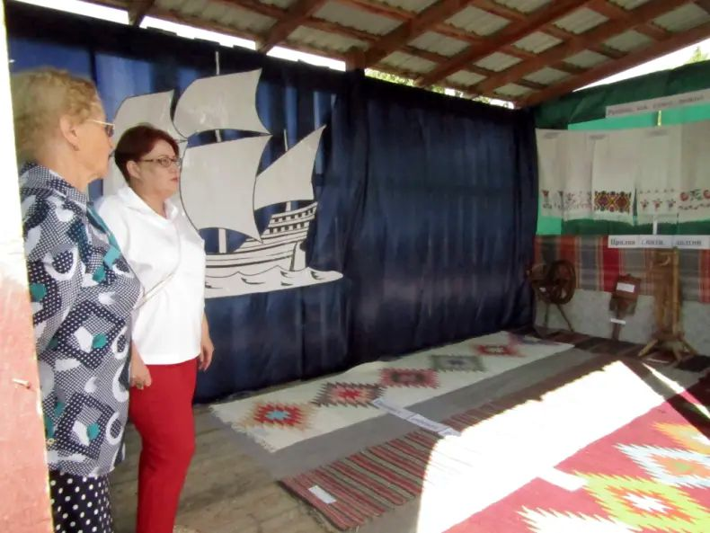
Гости выставки.

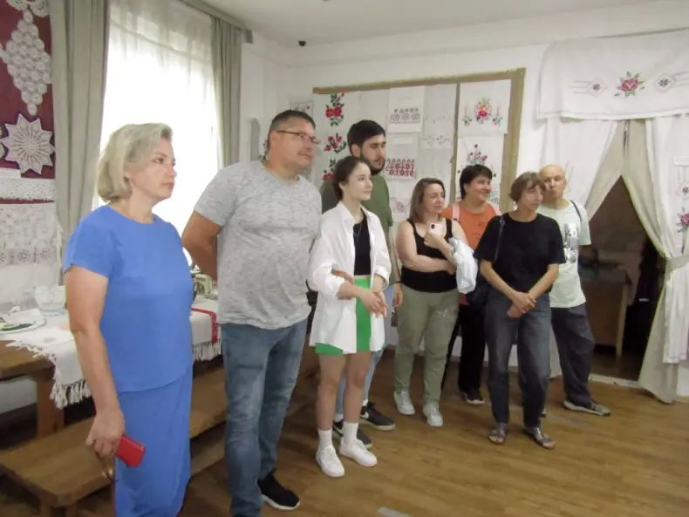
На экскурсии в музее в День села.

С 15 часов в День села для посетителей из городов Тобольск, Санкт-Петербург, Екатеринбург, села Таборы проведена экскурсия в музее по теме: «Из истории заселения Таборинского края русскими и белорусами»;
В течение августа для индивидуальных посетителей и в группах проводились экскурсии по различным темам.

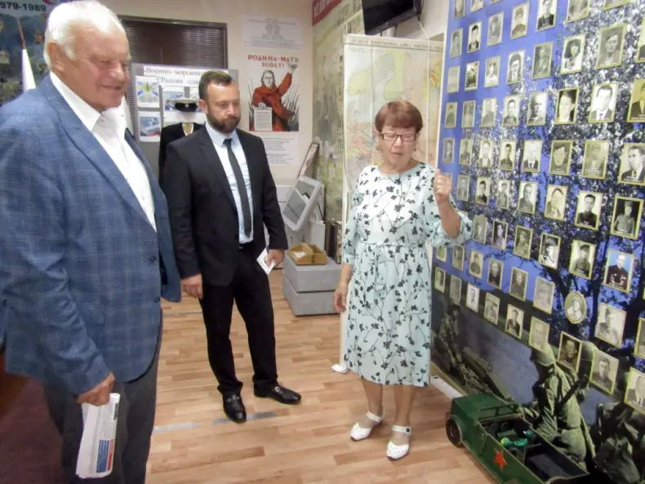

4 августа в сопровождении главы Таборинского муниципального района Роененко Виктора Анатольевича музей посетил советник губернатора Свердловской области Коробейников Алексей Александрович. После заданного им вопроса: «Сколько лет со дня открытия музея?», сделал вывод: «Очень серьёзный музей собран за четыре года».

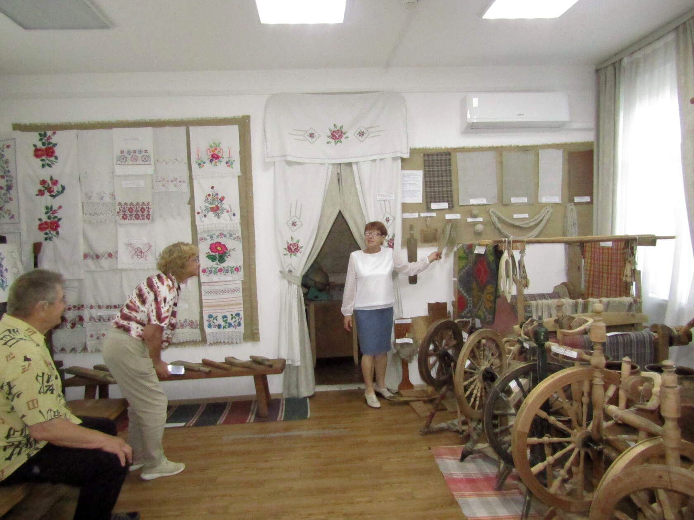

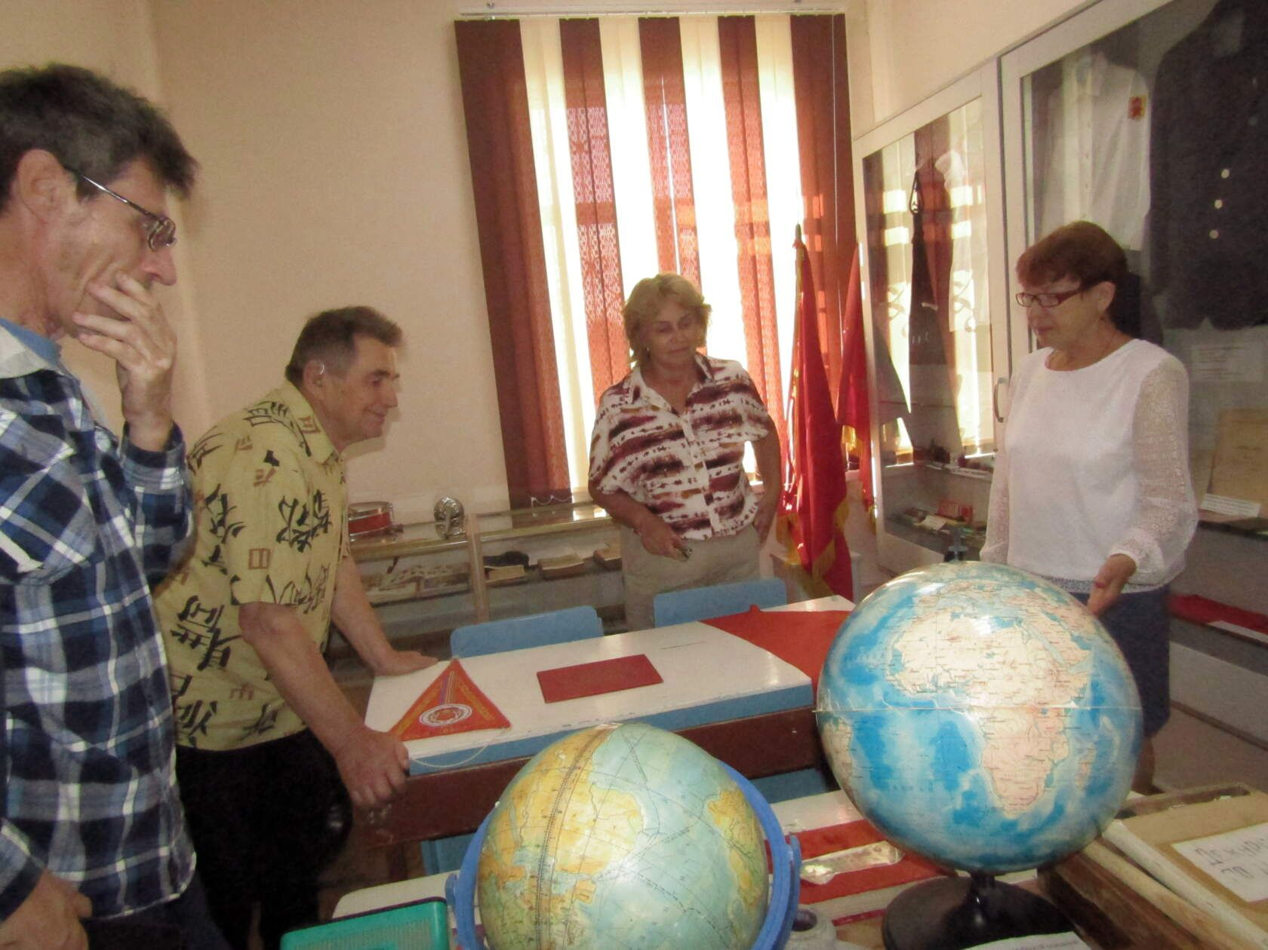

11 августа музей посетила корреспондент областной газеты «Пенсионер» Елена Зинковская вместе с мужем. Результатом посещения села Таборы и музея стала статья в газете «Пенсионер» от 30 августа 2023 года под заголовком «Есть такое село -Таборы».

В августе написаны и опубликованы статьи на стр. музея в «Одноклассники»:
- - «Гости наших односельчан, гости музея»
https://ok.ru/profile/573951914316/statuses/156519215999820;
- «Таборам - 440» https://ok.ru/profile/573951914316/statuses/156540414798668;
- «Визит советника губернатора Свердловской области»
https://ok.ru/profile/573951914316/statuses/156546999462732.

В сентябре в музее проводили мероприятие по краеведению родного края «Павел и Пётр — рябинник» для детей дошкольного и младшего школьного возраста.
Целью проведения данного мероприятия явилось:
- приобщение детей к истокам русского народного творчества через русский народный календарно – обрядовый праздник;
- знакомство с растениями родного края;
- воспитание бережного отношения к природе.
К данному мероприятию были подготовлены
- гербарий из листьев разных пород деревьев и кустарников, произрастающих на Урале, в том числе в Таборинском районе;
- букет из рябиновых веток с ягодами;
- венки и бусы из ягод рябины для ведущих.
В ходе проведения мероприятия использовались познавательно-развлекательные игры:

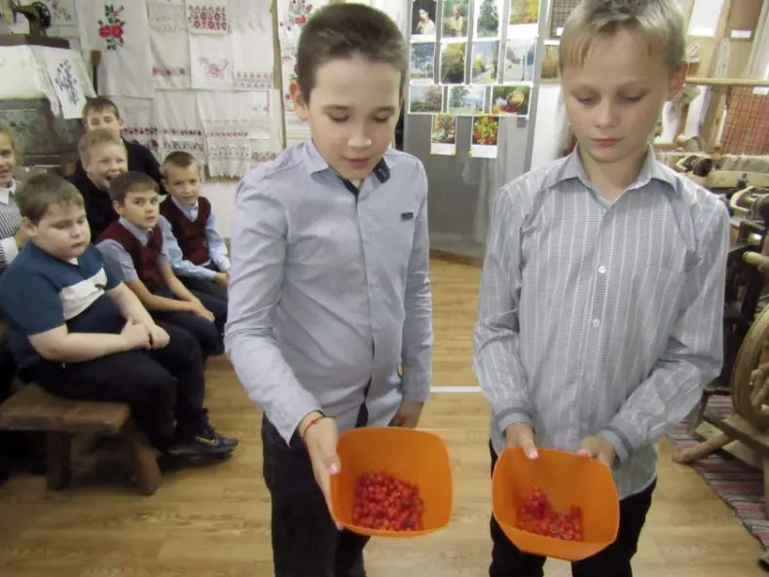
Очень быстро собрали ягоды рябины.

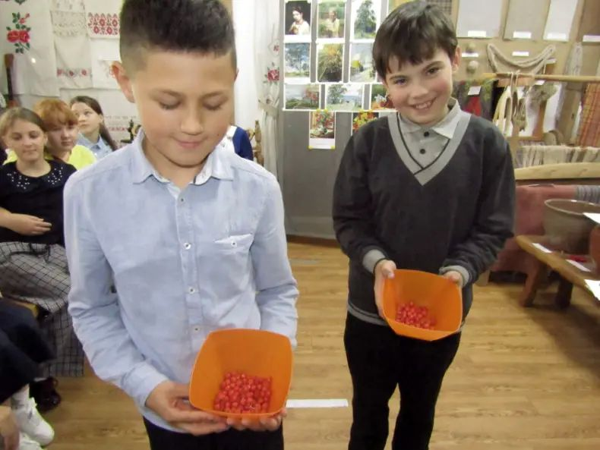
Кто больше насобирал?

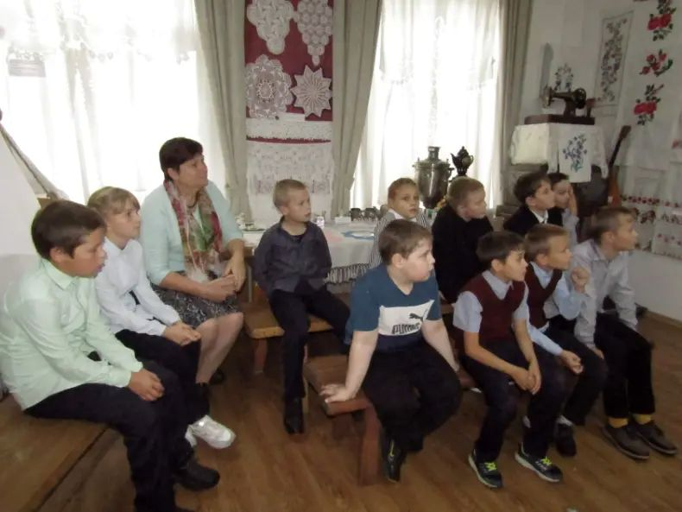

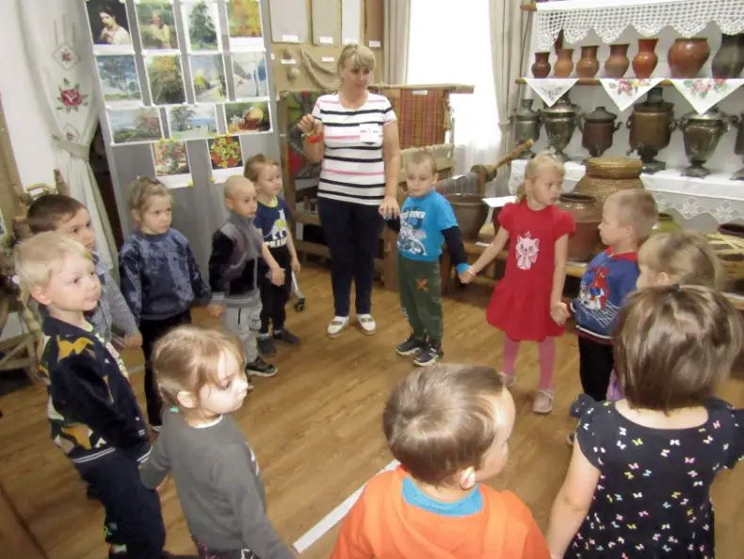

Здравствуйте, гости дорогие, гости желанные и долгожданные!», – такими словами встречали мы своих гостей.

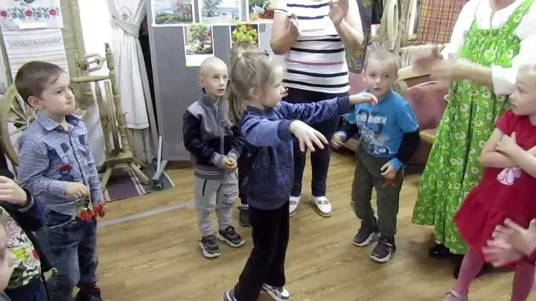
Танцуем.

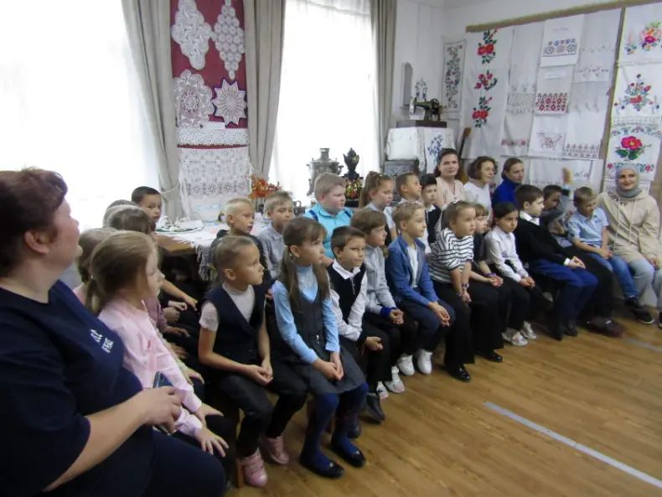
Дети 1-го класса на празднике.

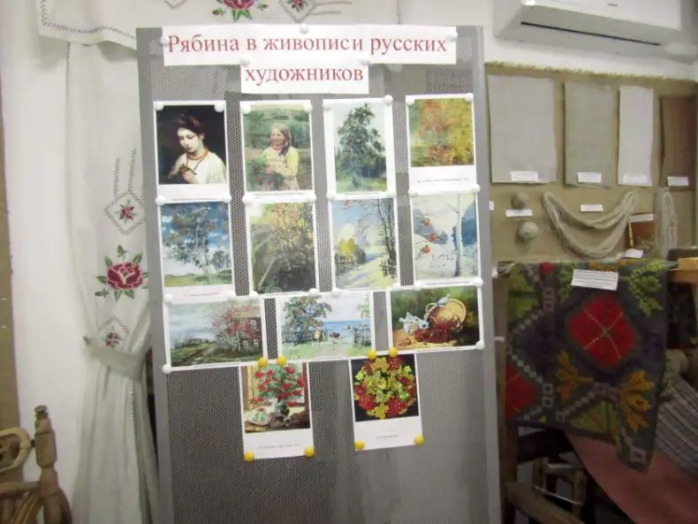
Фотовыставка «Рябина в живописи русских художников».

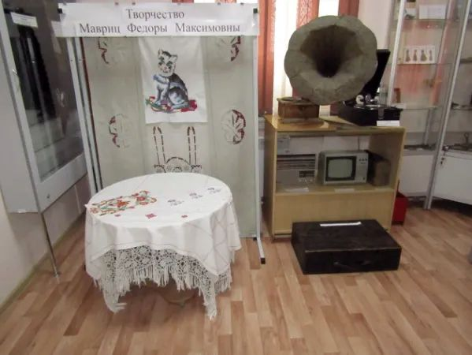
Выставка в музее (продолжаем выставку творческих изделий Мавриц Федоры Максимовны).

Подготовлены и опубликованы статьи и фотозаметки на стр. музея в «Одноклассники»:
- «Пётр и Павел — рябинник»;
- «Здравствуйте, гости дорогие, гости желанные и долгожданные!»;
- «Есть такое село — Таборы»;
- «Вечная слава герою!»;
- «В воскресенье в музее»;

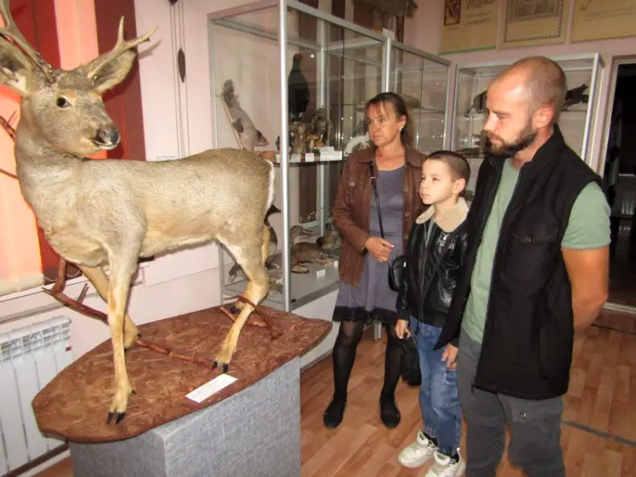
«В воскресенье в музее».

Семья Пырковых: сыновья смотрят на работу отца.

Для индивидуальных посетителей (детей, взрослых) проводились индивидуальные экскурсии разной тематики, в том числе обзорные по экспозиции музея.

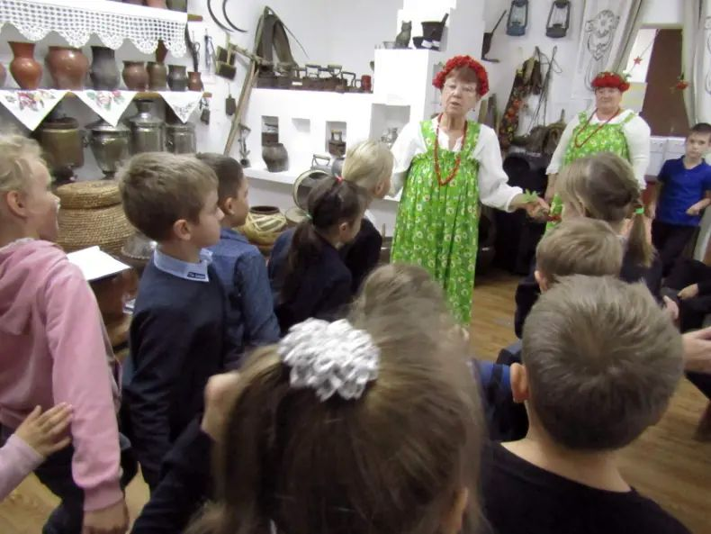

В начале октября в музее продолжили проводить мероприятие по краеведению родного края «Павел и Пётр — рябинник» для детей дошкольного и младшего школьного возраста.

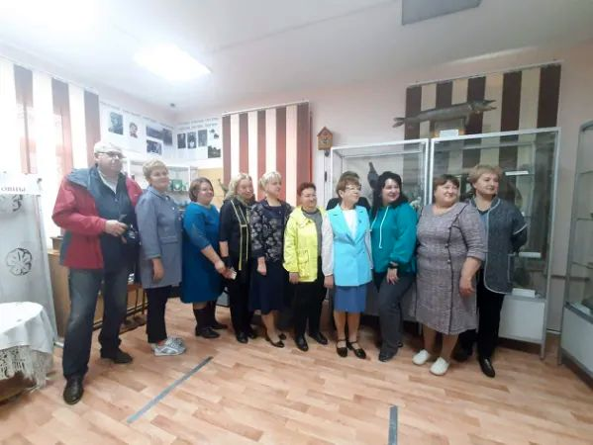

Гостями нашего музея была делегация из представителей администрации г. Каменск-Уральский, среди них участница областного проекта «Лидеры России» - Наталья Геннадьевна Бабий. Делегацию сопровождали представители администрации Таборинского муниципального района. Гости были ознакомлены с экспозицией музея, при осмотре которой они проявили большой интерес к истории нашего района, для них проведена экскурсия «О белорусском эксперименте на территории Таборинского края».

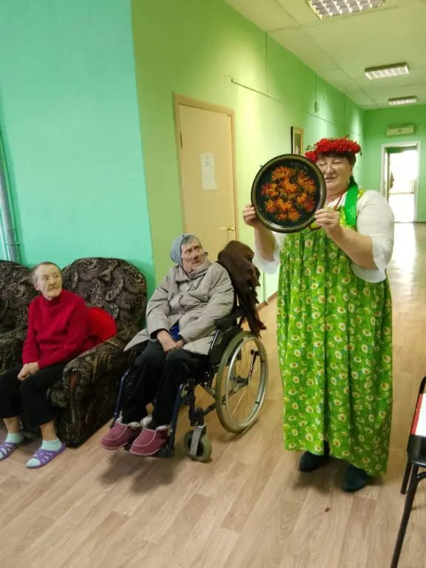

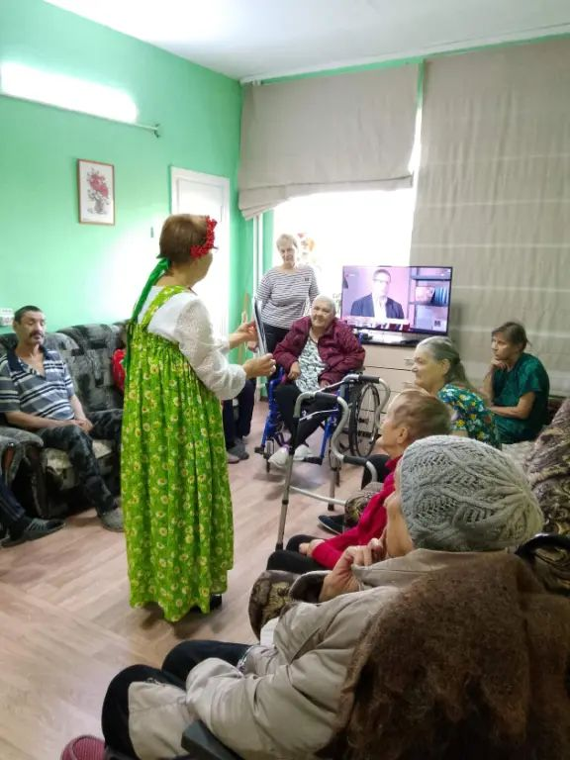

2 октября в отделении временного пребывания граждан пожилого возраста и инвалидов ГАУСО «КЦСОН Таборинского района» методистами музея было проведено мероприятие «Рябины гроздья алые», посвящённое Международному Дню пожилого человека.

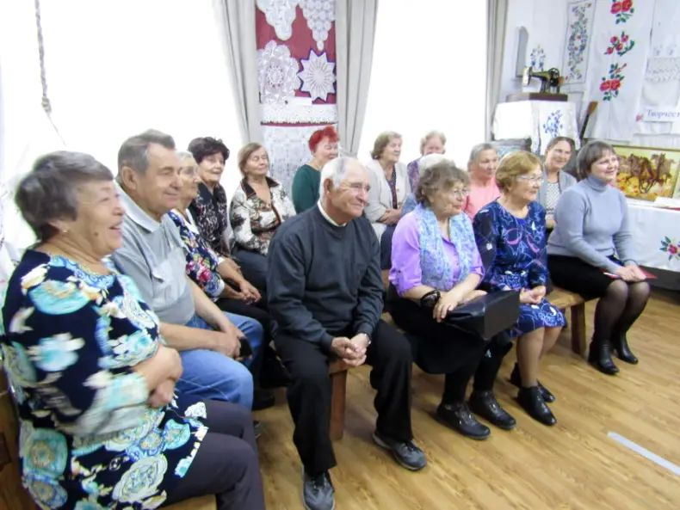

Для для педагогов-ветеранов проведено мероприятие «День учителя».

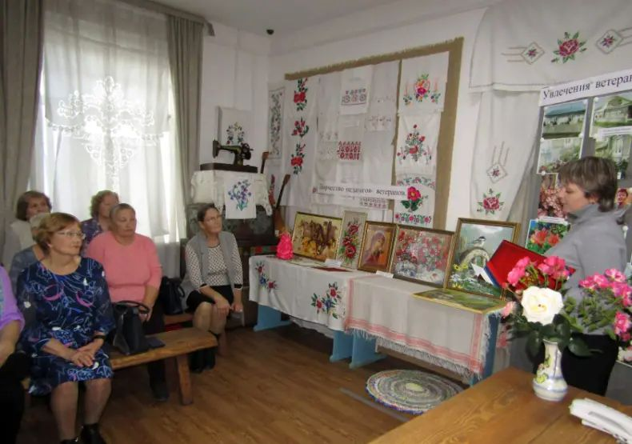

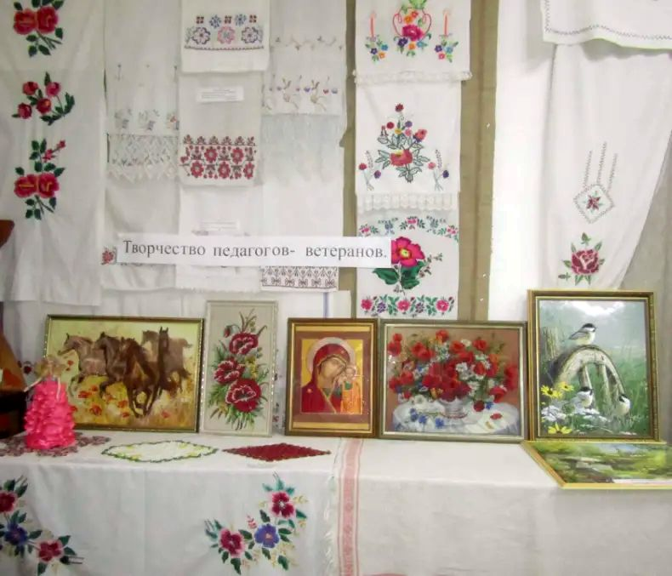

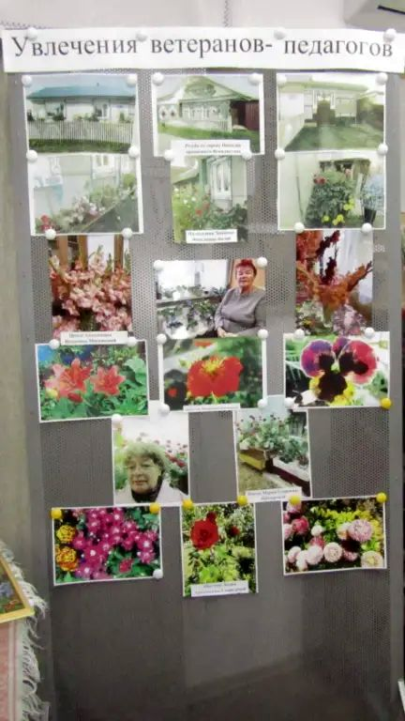

В преддверии праздника, мы, сотрудники музея, попросили педагогов- ветеранов принять участие в выставках:
- «Творчество педагогов-ветеранов»;
- «Увлечения педагогов-ветеранов».
В первой выставке приняли участие 6 человек:
- 2 картины «Лошади, «Цветы», вышитые крестом, творчество Л. А. Тетериной;
- картины «Икона Казанской Божьей матери», «Цветы», вышитые алмазами, творчество М. В. Тюриковой;
- 6 картин - написаны В. Е. Белоусовой;
- кукла-шкатулка, салфетки, вязаные из бисера —это творческие работы Л. Ф, Бурлевой;
- скатерть, вышитая гладью, - творчество М. Е. Прохоровой;
- круги напольные, связанные крючком, работа Н. Д. Кирилловой.
В выставке «Увлечения педагогов-ветеранов» приняли участие цветоводы-любители: З. Я. Балай, А. И. Мясникова, З. М, Байчурина, М. Е. Прохорова, Л. А. Гаврилова.

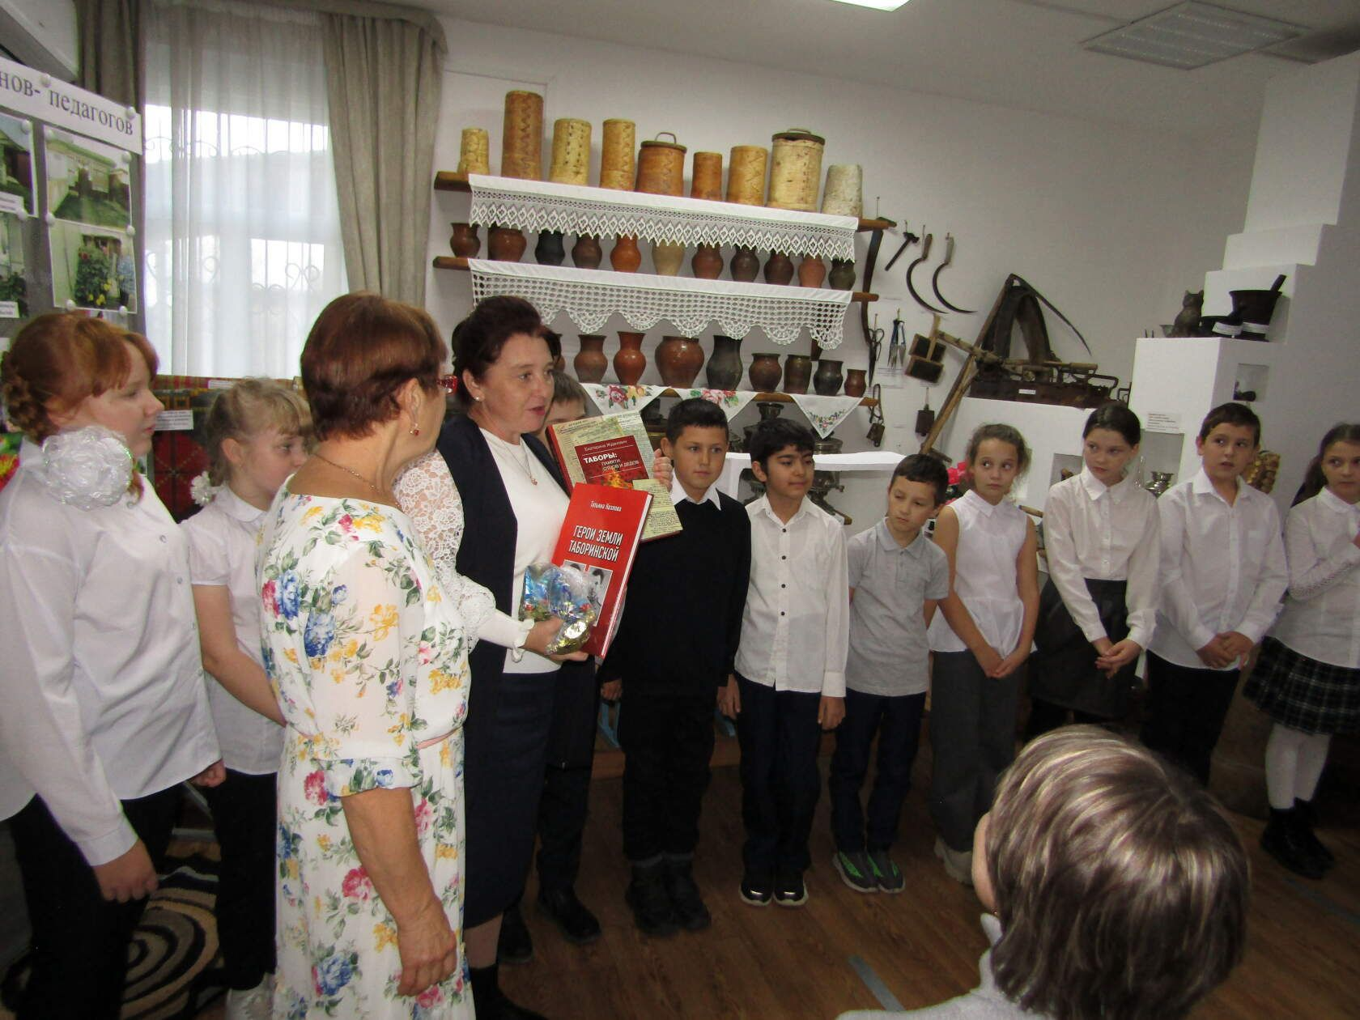

В празднике приняли участие 14 педагогов-ветеранов, представитель Пенсионного фонда О. Н. Камнева и 17 человек - дети и кл. руководитель 4-го класса Евгения Аанатольевна Сивчик, подготовившие небольшой праздничный концерт для гостей музея.

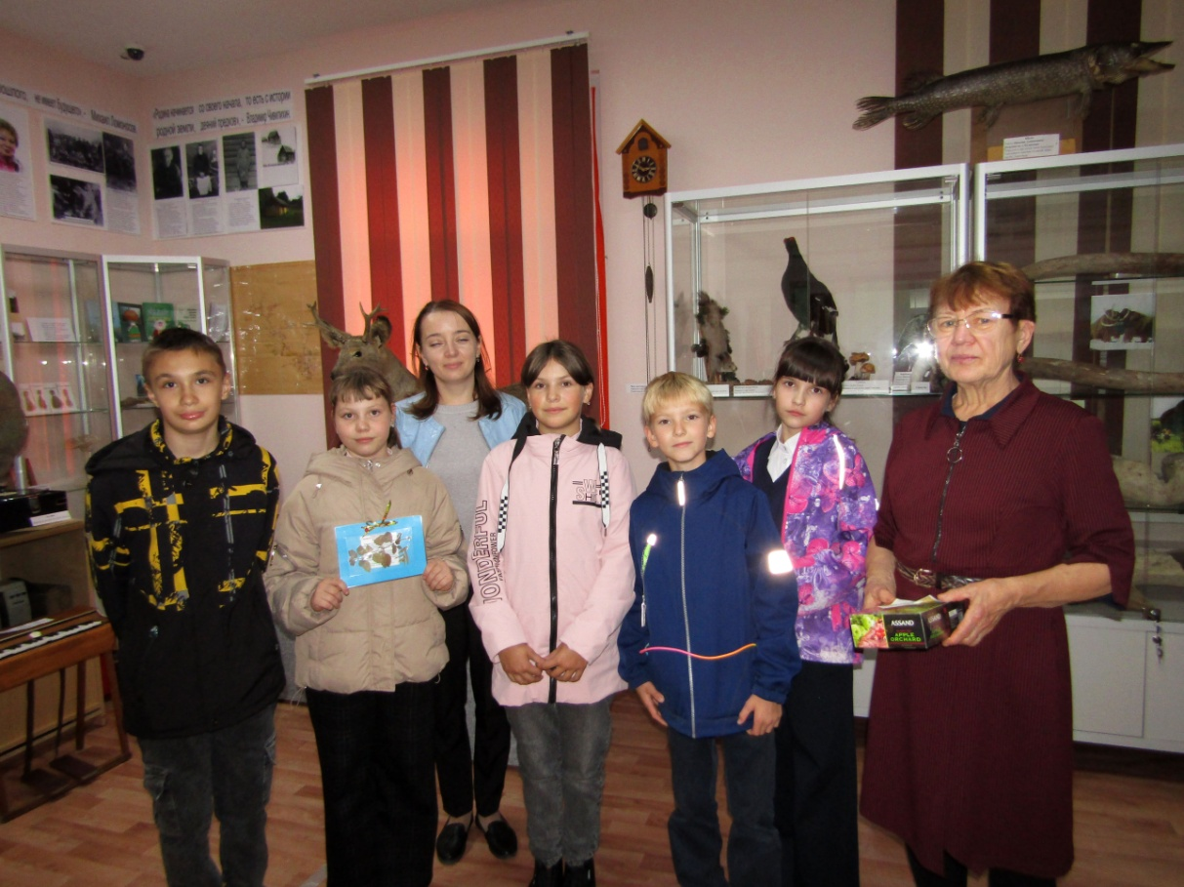

С днём учителя пришли поздравить дети 5-го класса с Анной Сергеевной Петровной.

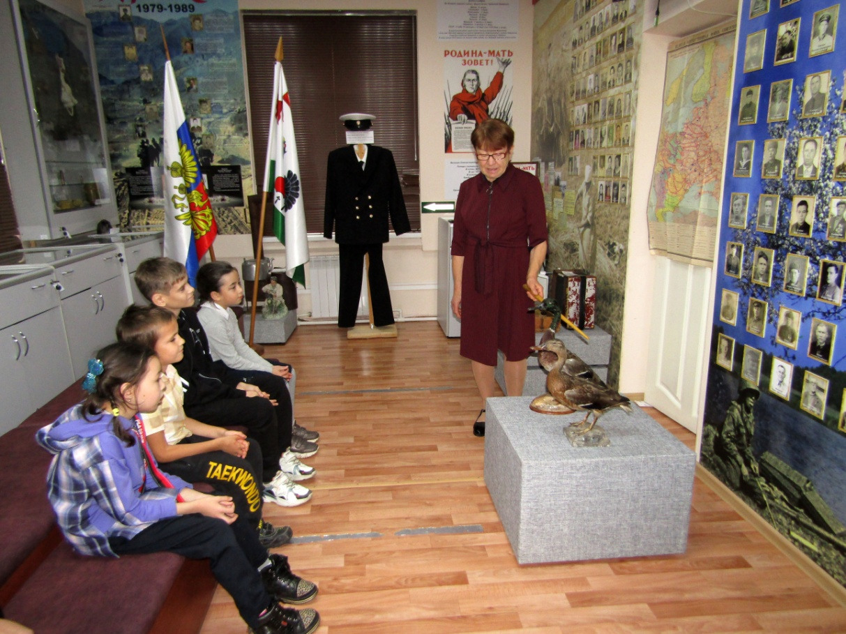

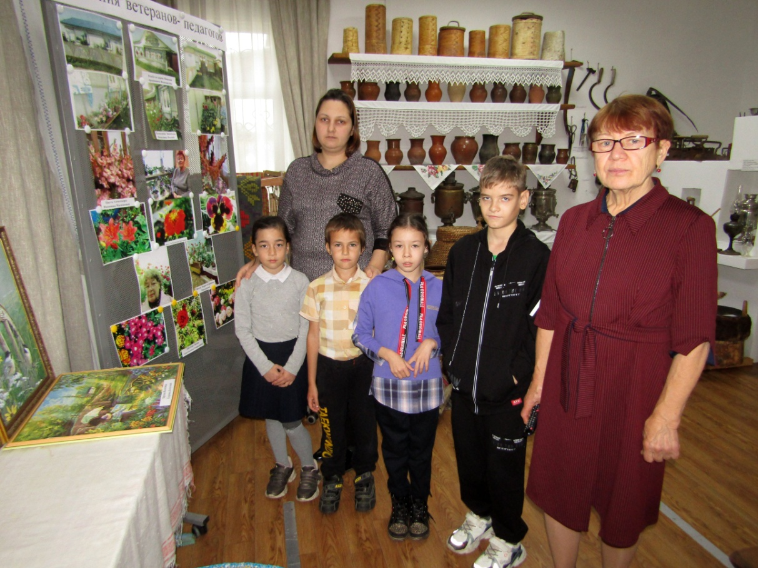

Для детей с особенностями развития была проведена экскурсия по краеведению: «Обитатели лесов и водоёмов Таборинского края» (об утках-кряквах).

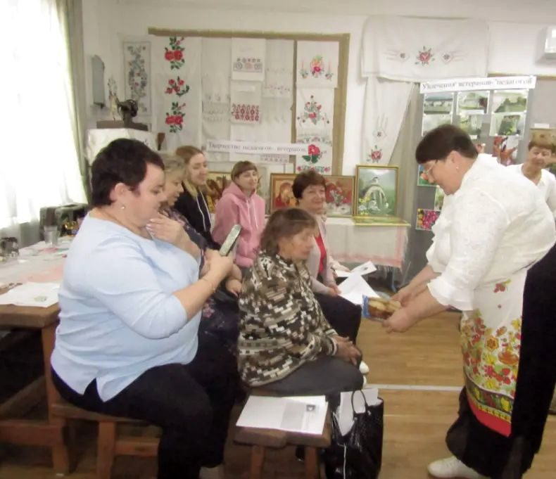

19 октября в музее впервые проведено платное мероприятие -экскурсия по Пушкинской карте по теме «Предки — белорусы». Вход на мероприятие был доступен обладателям Пушкинской карты и по билетам.
Участники экскурсии не только познакомились с условиями проживания и традициями предков-белорусов на территории Таборинского края, но и отведали вкусных драников из бульбы.

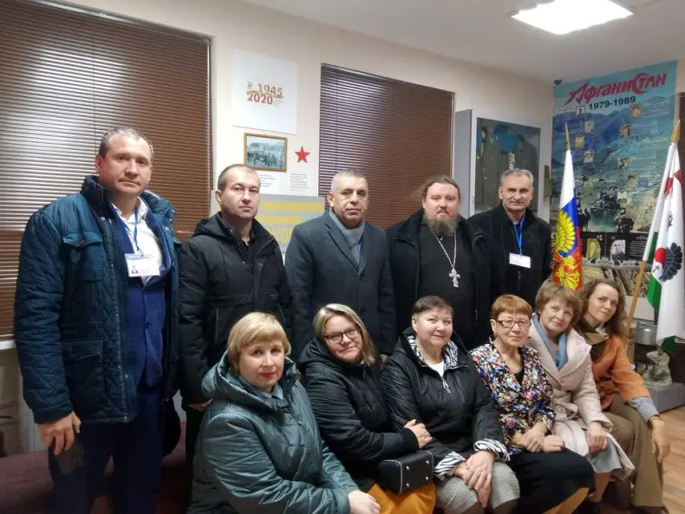

19 октября музей посетила делегация Общественного совета полиции г. Тавда в составе 10 человек, они ознакомились с экспозицией музея, также для них проведена экскурсия «Из истории Таборинского края».
Подготовлены и опубликованы статьи и фотозаметки на стр. музея в «Одноклассники»:
- «День учителя»;
- Афиша;
- «Рябины гроздья алые»;
- «Делегация из г. К-Уральск»;
- Выставка в музее;

Для индивидуальных посетителей (детей, взрослых) проводились индивидуальные экскурсии разной тематики, в том числе обзорные по экспозиции музея.
Составлен план работы музея МКУК «ЦБ ТСП» на 2024 год.

В течение ноября работой музея охвачено 116 человек:

«Кузьминки» продолжаются.
14 ноября, как раз в «Кузьминки», пришли к нам в музей дети 4-го и 3-го «Б» классов.

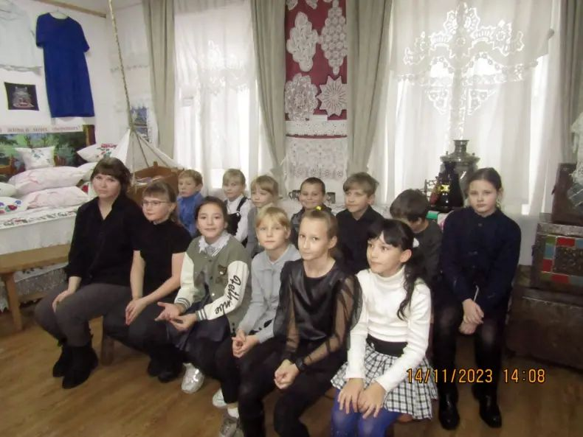

Дети 3 «Б» класса.

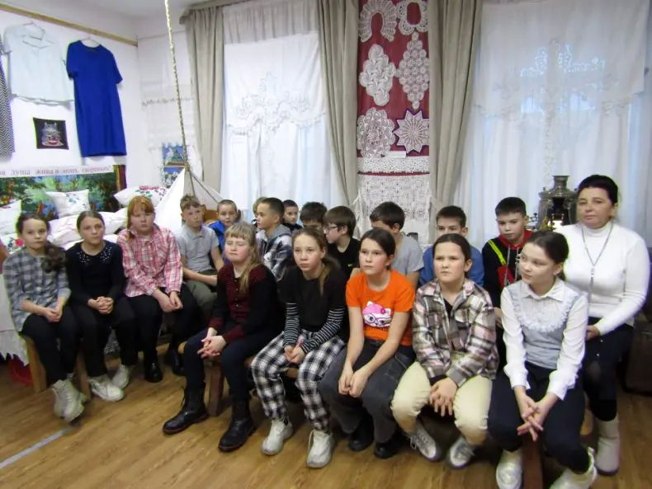

Дети 4-го класса.
Для детей дошкольного и младшего возраста (старшей и подготовительной, 3 «Б», 4-го класса) проведены групповые мероприятия под названием «Кузьминки».
Для учащихся старших классов и для людей старшего поколения проведён цикл экскурсий по теме А. С. Пушкин:

История старых книг».
Под таким названием 20 ноября в музее проведено мероприятие по Пушкинской карте.

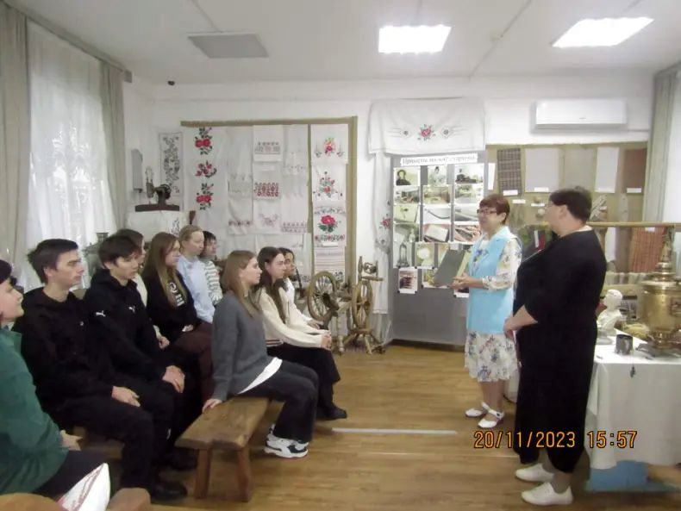

«История старых книг» (посетили обладатели Пушкинской карты и купившие билет).

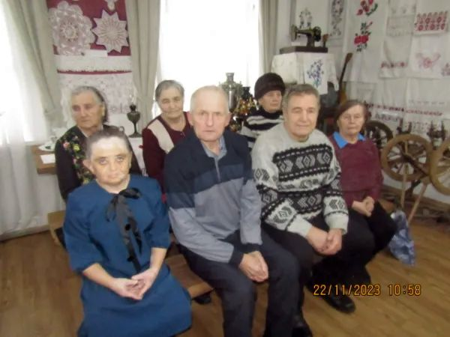

«О личной жизни А. С. Пушкина и судьбе его детей» (для представителей старшего поколения с. Таборы).

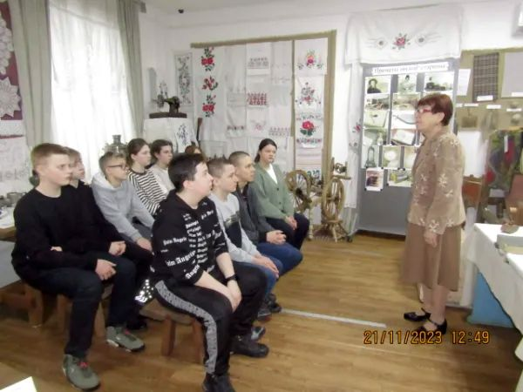

Для учащихся 8 «Б» класса проведено мероприятие «Приметы милой старины». Мы провели с ребятами экскурсию по материалам выставки одноимённой с названием мероприятия.

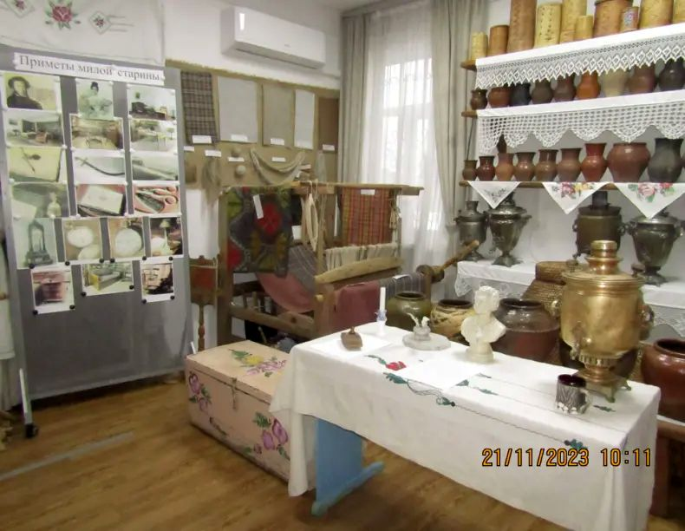
Выставка «Приметы милой старины».

2.Индивидуально музей посетили 6 человек, для них проведены 6 индивидуальных экскурсий различной направленности.

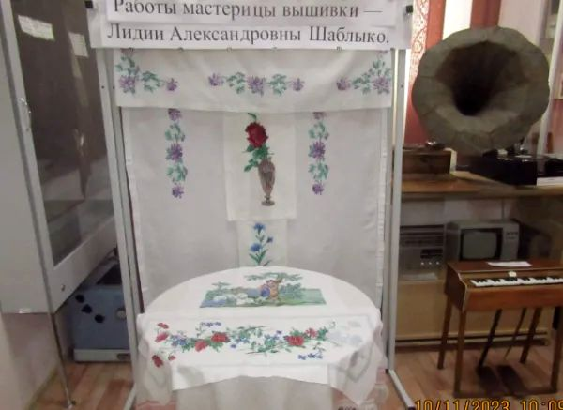

К мероприятию «Кузьминки» (святые этого праздника — Кузьма и Демьян покровительствовали кузнецам и рукодельницам) оформлена выставка: «Работы мастерицы вышивки - Лидии Александровны Шаблыко»;
- выставка «Приметы милой старины» (к мероприятию по Пушкинской карте «Истории старых книг».
4.Подготовлены и опубликованы на стр. музея в «Одноклассники» материалы:
- выставка в музее «Работы мастерицы вышивки - Лидии Александры Шаблыко»;
- «Делегация из г. Тавда»;
- «Вебинар»;
- «Кузьминки»;
- Афиша;
- «Подарки музею»;
- «Кузьминки продолжаются»;
- «Вечная слава героям»;
- «Приметы милой старины»;
- «О личной жизни А. С. Пушкина и судьбе его детей»;
- «В ноябре в музее»; «История старых книг».

17 ноября 2023 года в 12 часов у здания Таборинской средней школы состоялся митинг, посвящённый открытию мемориальных досок погибшим участникам специальной военной операции Вооружённых Сил Российской Федерации на Украине:
- Стрелков Дмитрий Алексеевич - погиб 22 декабря 2022 года;
- Смирнов Дмитрий Михайлович - погиб 27 мая 2023 года;
- Швачка Андрей Олегович - погиб 22 августа 2023 года.
Какие страшные невосполнимые потери!
Каких замечательных сыновей навсегда потеряли родители, детки остались без отцов!
Мы все потеряли молодых перспективных людей, которые столько хорошего могли бы сделать для своих семей, для своей Родины!
Вечная слава героям!
Мы обязаны сохранить о них светлую память вечно!

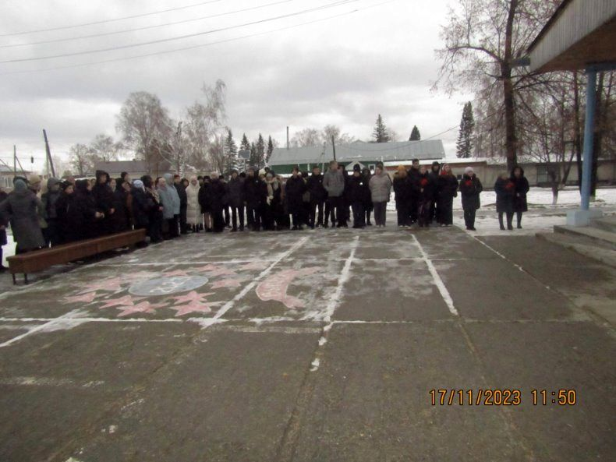

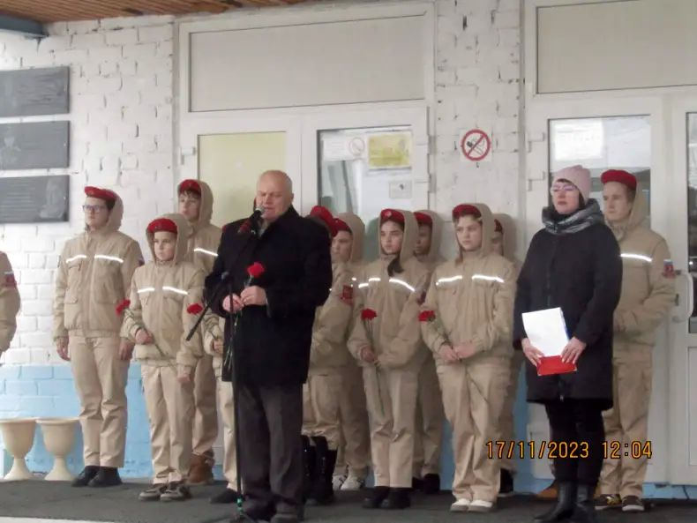
Участие в митинге, посвящённом установлению мемориальных досок погибшим в зоне СВО.

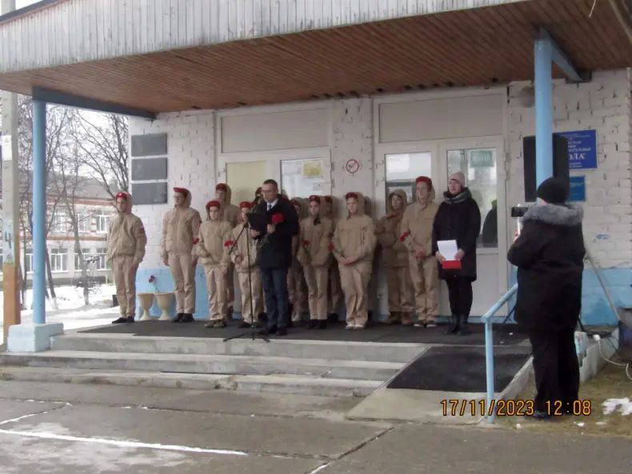

Выступление главы Таборинского сельского поселения Казаринова Алексея Андреевича.

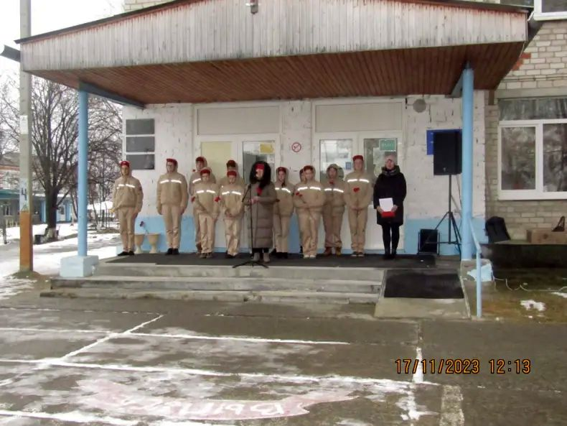
Выступление методиста музея Козловой Татьяны Евдокимовны на митинге, где присутствовало около 200 человек.

В ноябре в музее.

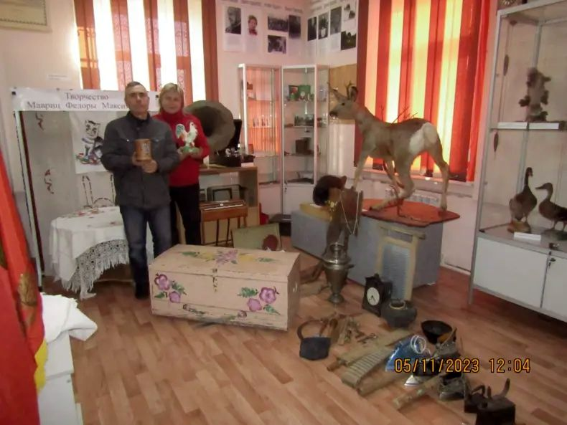

Вот и наступил промозглый осенний месяц ноябрь. Утром долго не рассеиваются сумерки, вечером после 17-ти часов сплошная тьма. Но всё-таки в музей приходят не только дети на заранее запланированные мероприятия, но заходят местные жители и даже приезжают гости издалека и тоже посещают музей:

Так в начале ноября нашими гостями и дарителями стали супруги Акуловы.

Увидев среди их подарков этот предмет, мы не могли понять для чего он предназначен. А вы, уважаемые друзья и посетители страницы музея в «Одноклассники», можете сказать, что это за предмет, для чего он предназначался?. И много чего интересного Галина с Сергеем привезли в наш музей, например, вот такой замечательный самовар.



Елена Ивановна Мошкова (Мартынова ) в течение месяца дважды побывала в музее и оба раза не с пустыми руками:

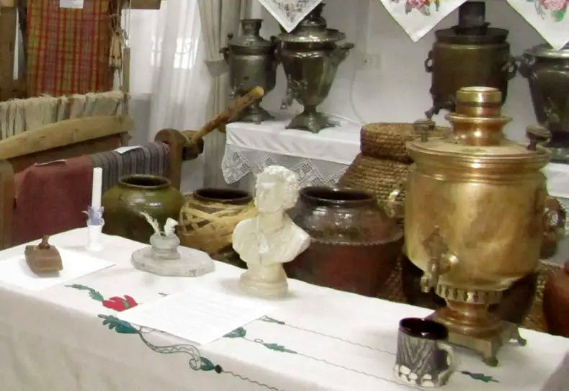

Удивительными экспонатами пополнила она наш музей: вот красавец-самовар с 9-тью медалями, датированными началом 20 века. И самовар, и бюст Пушкина сразу стали участниками выставки «Приметы милой старины», которая была оформлена к циклу пушкинских экскурсий.

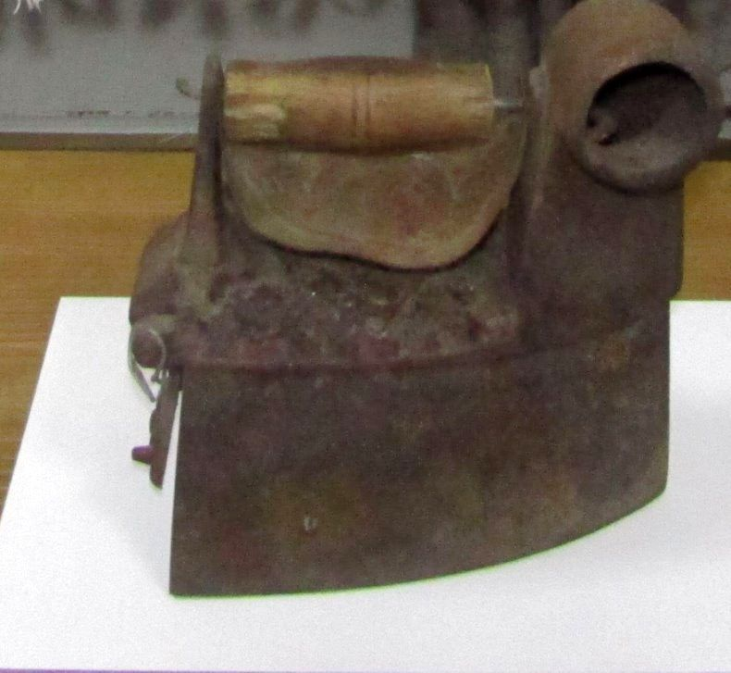
Утюг с трубой.

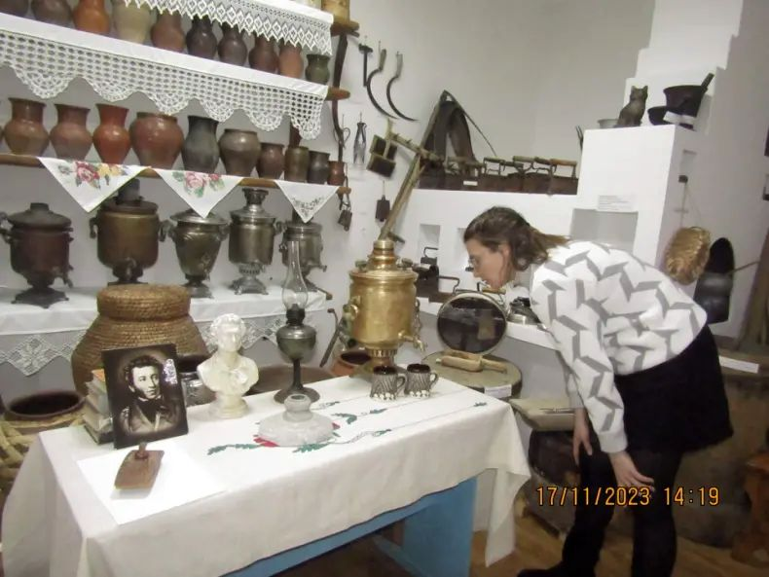
Валентина Викторовна Смирнова пришла в музей провести инвентаризацию и не смогла оставить без внимания наши выставки и новые экспонаты.

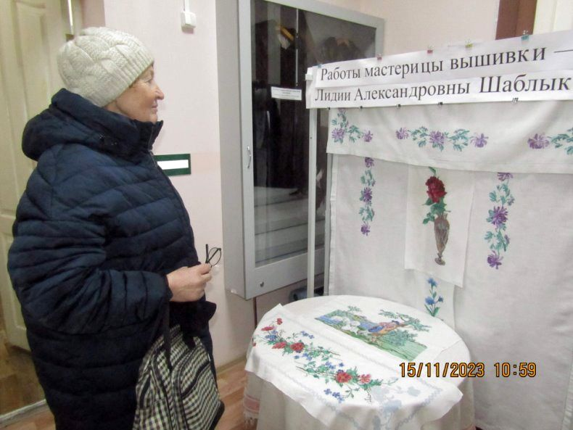
Людмила Георгиевна Куликова забежала на минутку (как она сама сказала), но увидев выставку творческих работ Лидии Александровны Шаблыко, задержалась, выразив восхищение творчеством мастерицы и с гордостью рассказала о том, что её дочь Оксана тоже вышивает крестом. И это очень радует: значит не канет мастерство вышивки в небытие.
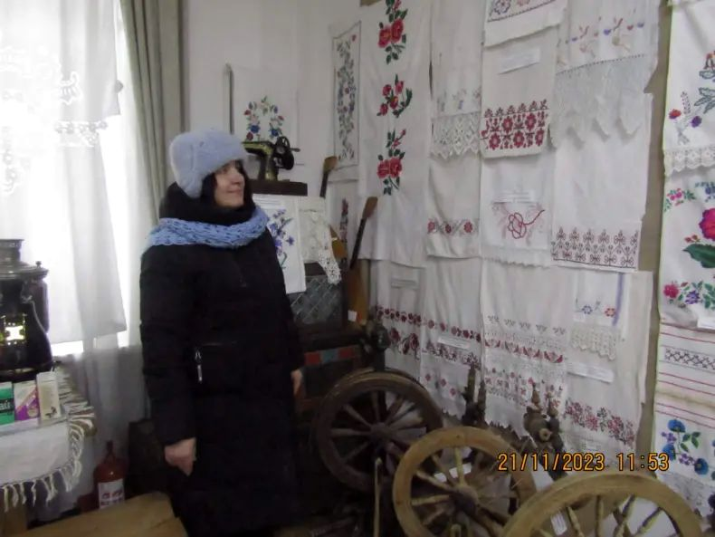
Елена Ивановна Заблоцкая, учитель изо Таборинской средней школы, пришла в музей посмотреть: есть ли здесь расписные прялки, вышивки, с тем, чтобы привести детей 5-6 классов на экскурсию, а затем провести уроки изо по этой тематике.

В течение декабря работой музея охвачено 86 человек:

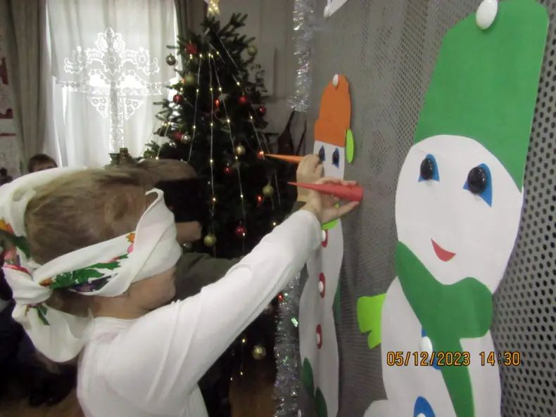
Для детей младшего школьного возраста (2-й класс) проведено групповое мероприятия под названием «История и традиции празднования Нового года»;

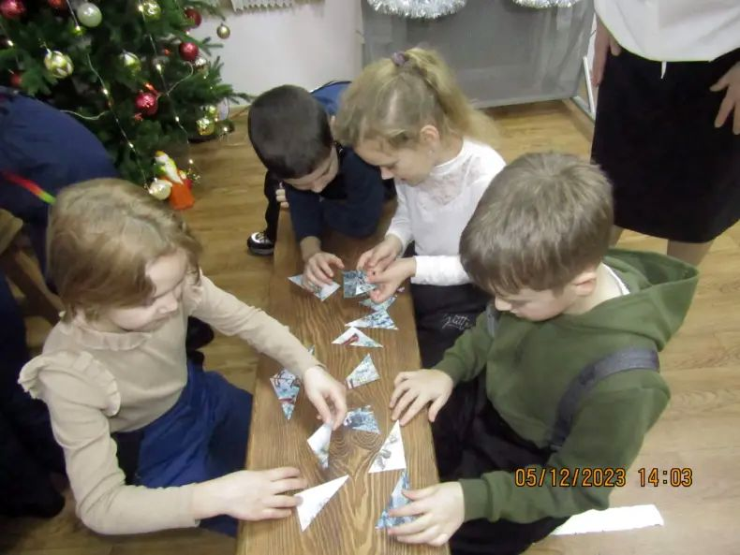
Чтобы задобрить зиму, мы сейчас с вами сложим снеговика в пазлах, проверим вашу смекалку и быстроту в конкурсе.

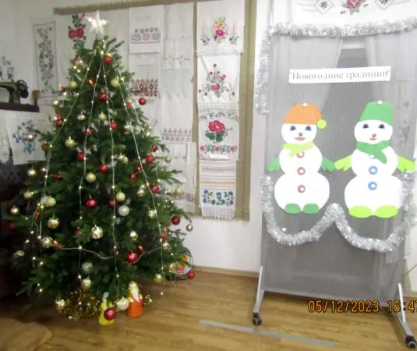
Выставка «Новогодние традиции».

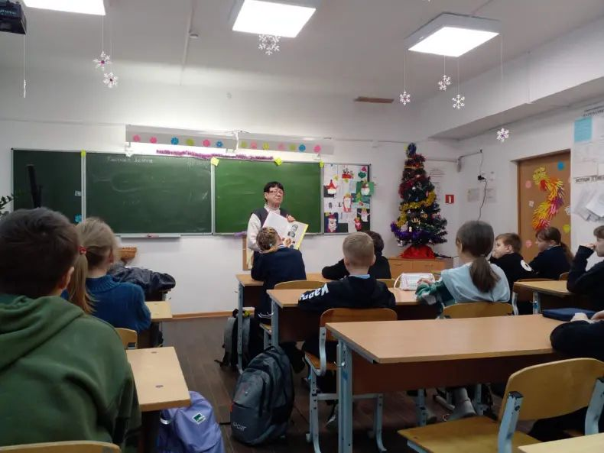
Для детей 5-го класса в удалённом доступе (в школе) проведён урок мужества «Их детство было тяжёлым, а юность суровой» (о героях Советского Союза - И. П. Евлашове и В. Г. Рыжове);

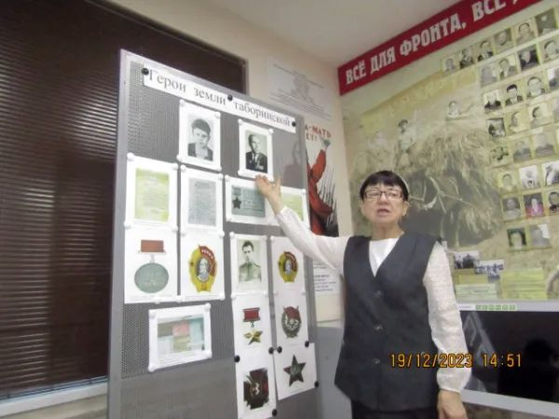
«Герои земли таборинской» под таким названием проведена экскурсия в музее.

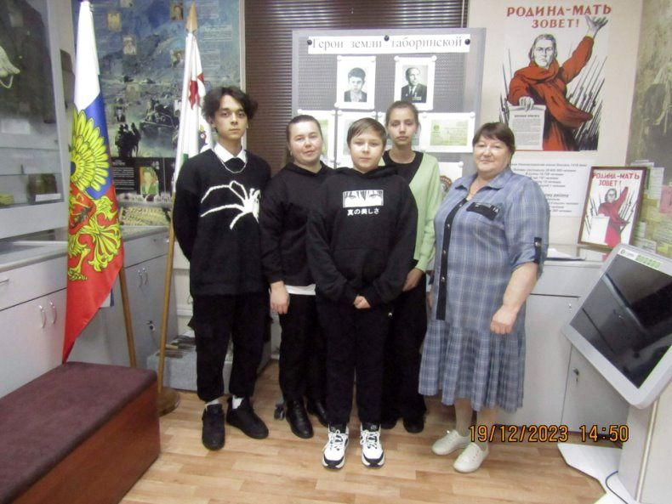
Экскурсию «Герои земли таборинской» посетили учащиеся старших классов, купившие билеты по Пушкинской карте.
К мероприятию была оформлена фотовыставка с одноимённым названием.

«Торжественная, но очень печальная церемония».

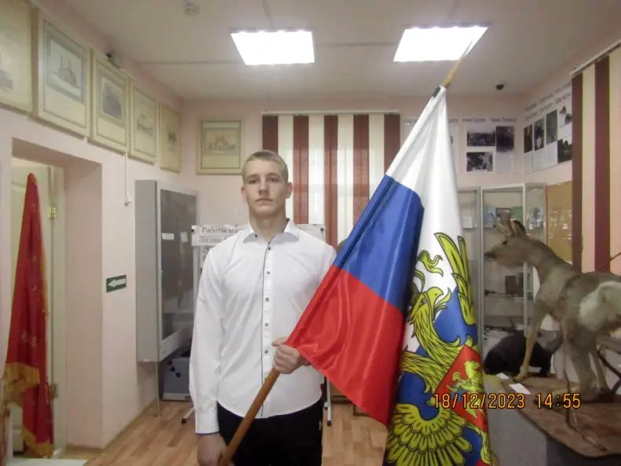
18 декабря в музее состоялась торжественная, но очень печальная церемония открытия стены памяти «Лица героев», которая началась с внесения флага Российской Федерации. Почётное право внести флаг Российской Федерации было предоставлено юнармейцу Таборинской средней школы Владиславу Артамонову.

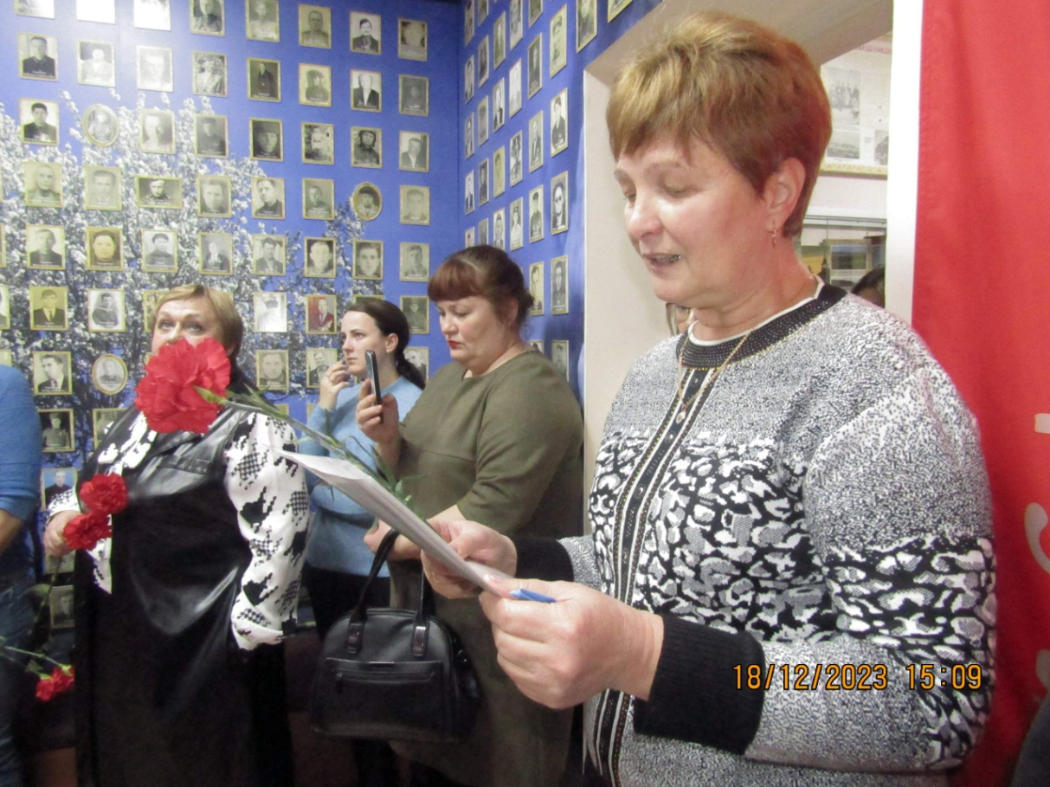
Лариса Валентиновна Смирнова, мама Дмитрия Смирнова, погибшего в зоне СВО.

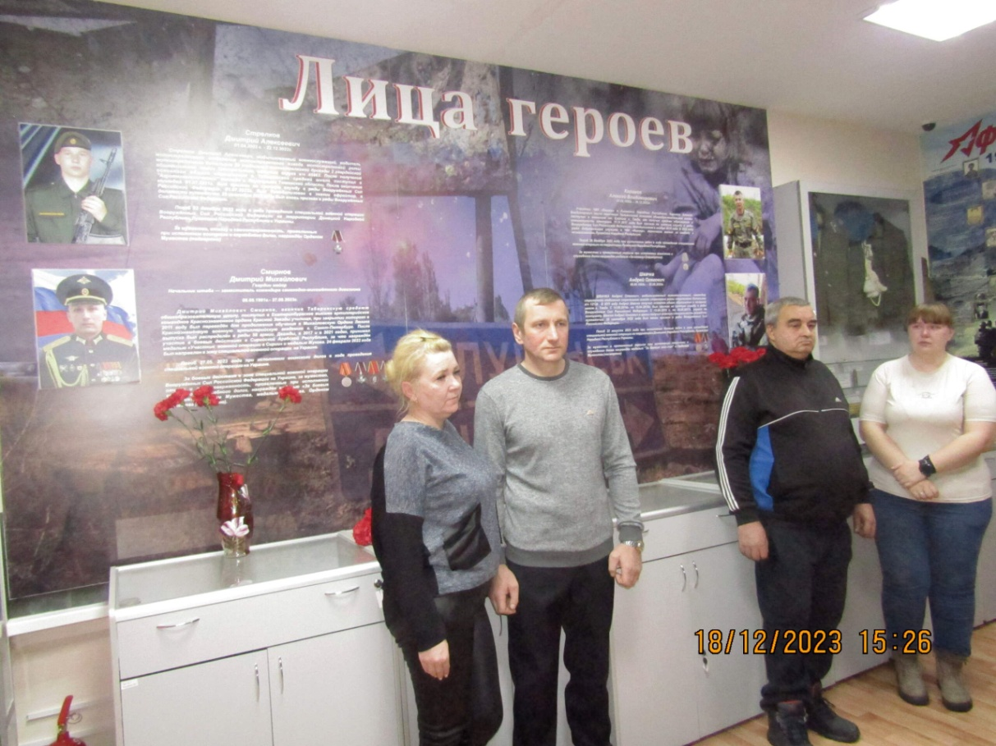
Родные Дмитрия Стрелкова и Андрея Швачки у Стены памяти «Лица героев».

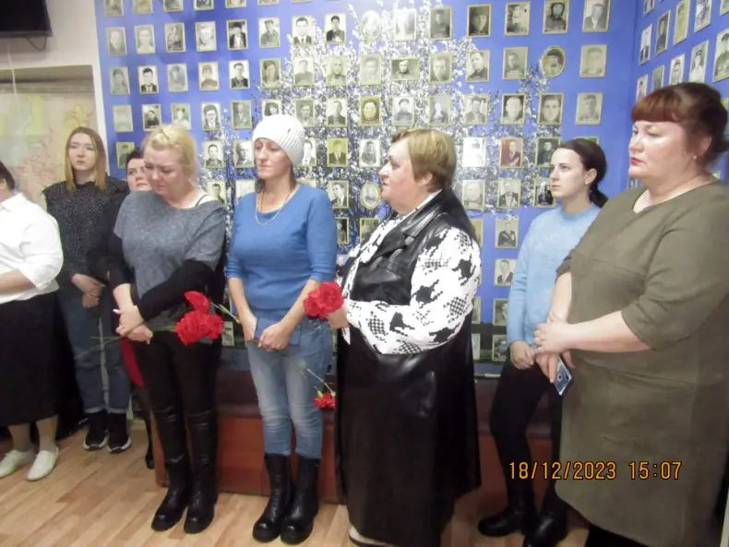

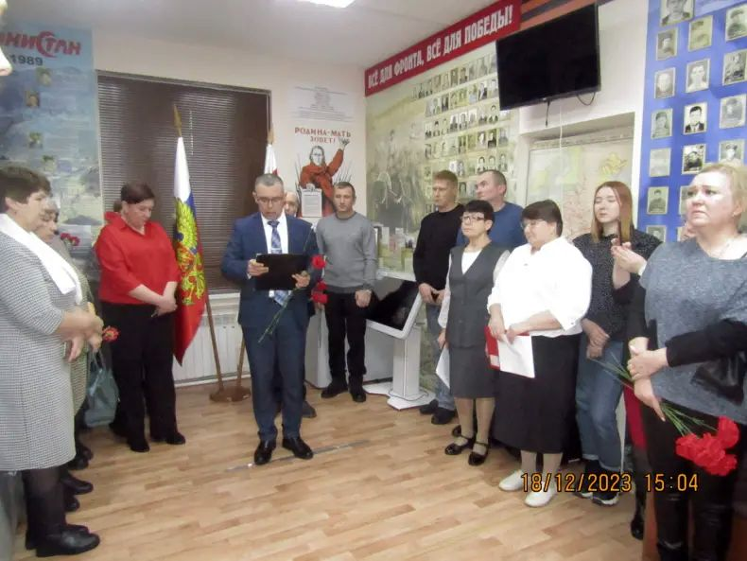
В церемонии по открытию Стены памяти «Лица героев» приняли участие родные воинов, погибших в зоне специальной военной операции, представители администрации Таборинского муниципального района, администрации Таборинского сельского поселения и жители с. Таборы.

Индивидуально и малыми группами музей посетили 13 человек, для них проведены экскурсии различной тематической направленности.

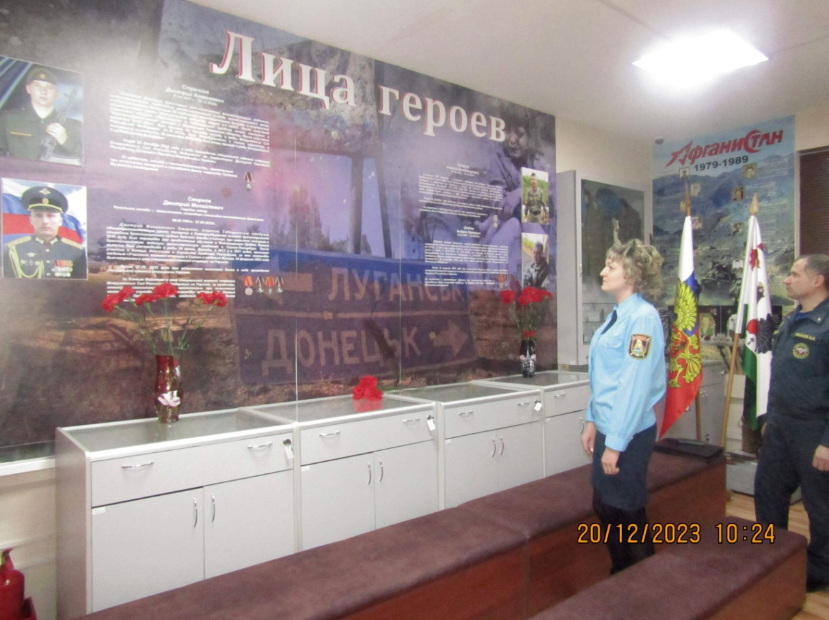

Сотрудники пожарной части - Иванов Алексей Анатольевич и Меркина Наталья Владимировна - посетили музей с целью проведения инструктажа по пожарной безопасности. После исполнения должностных обязанностей они надолго остановились у открытой накануне Стены памяти «Лица героев».

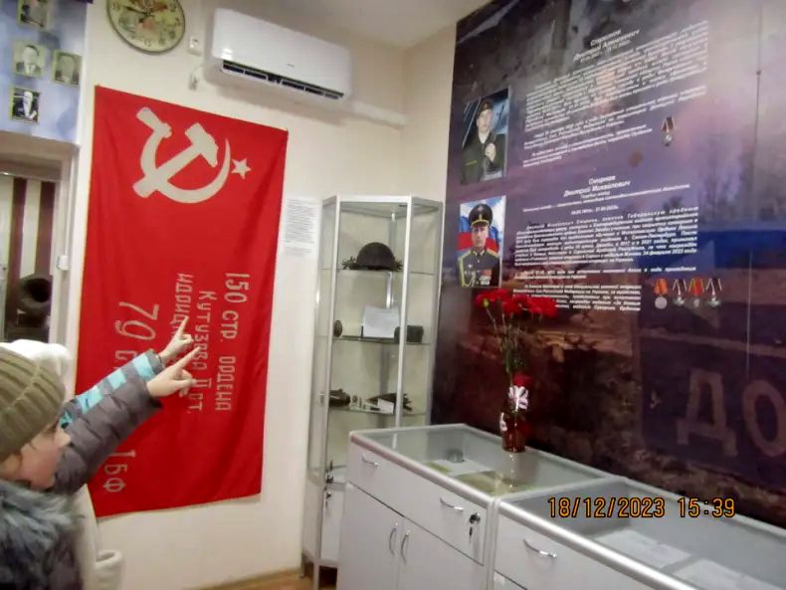

«Это наш братик Дима», - заявили девочки, указав на фотографию Дмитрия Стрелкова. После уроков они пришли в музей в день открытия Стены памяти «Лица героев».
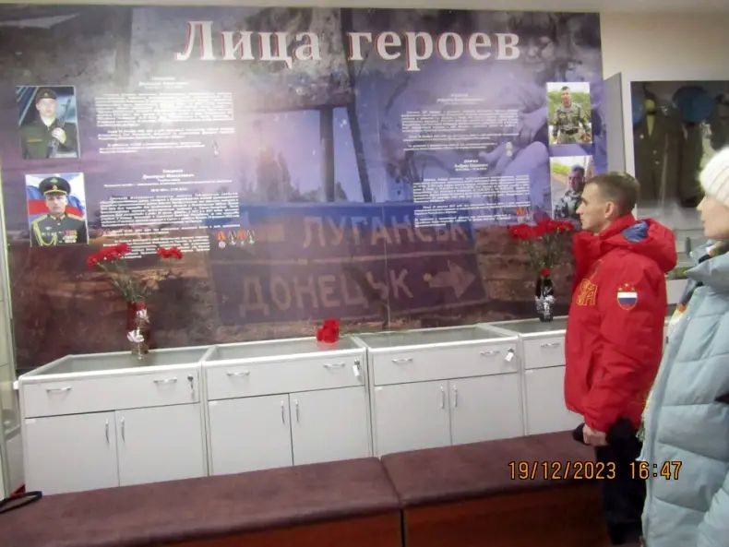
Супруги Абраменко Вячеслав и Жанна приехали в музей ознакомиться со Стеной памяти «Лица героев», посвящённой землякам-героям, погибшим в зоне СВО.

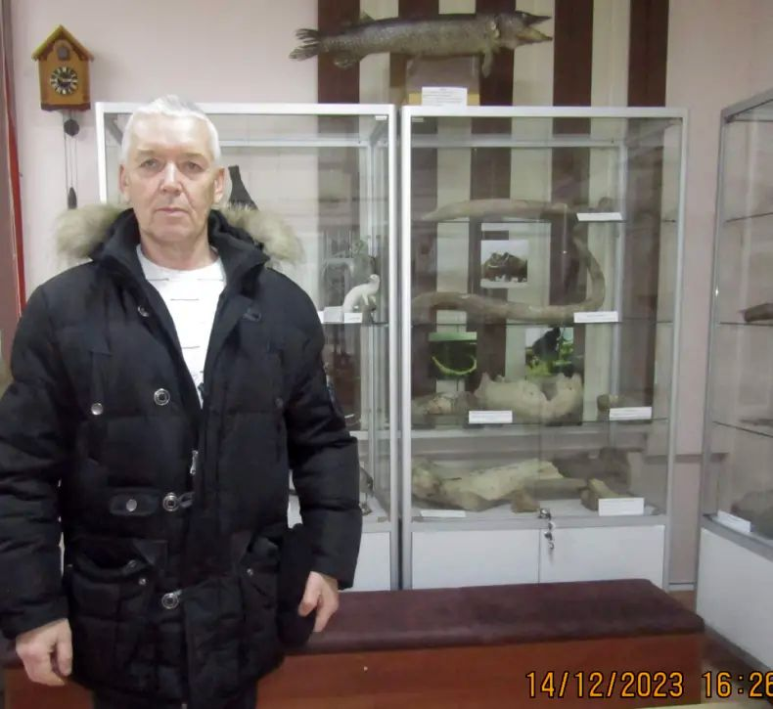
Председатель Таборинской районной Думы Сергей Ефимович Федорович пришёл в музей накануне открытия Стены памяти «Лица героев» погибшим землякам-таборинцам в зоне СВО.

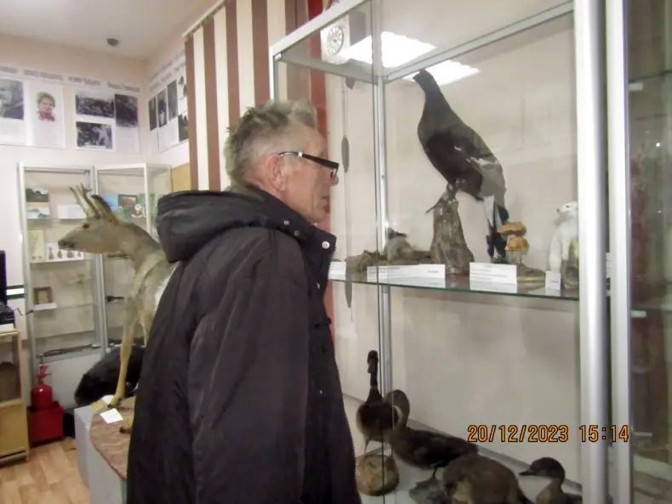
Виталий Иванович Шарков впервые посетил наш музей.

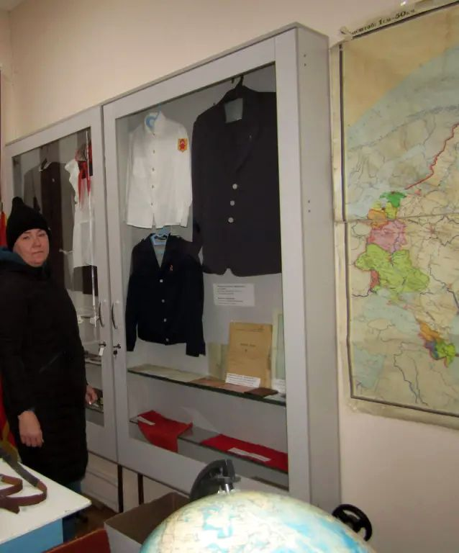
Анна Анатольевна Храмцова принесла фото и документы сына.

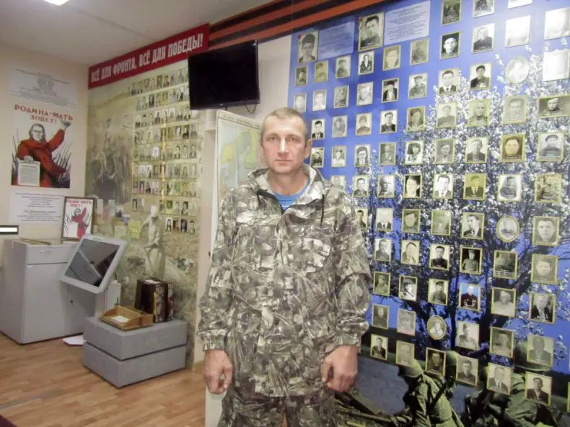
Алексей Дмитриевич Стрелков рассказал о сыне.

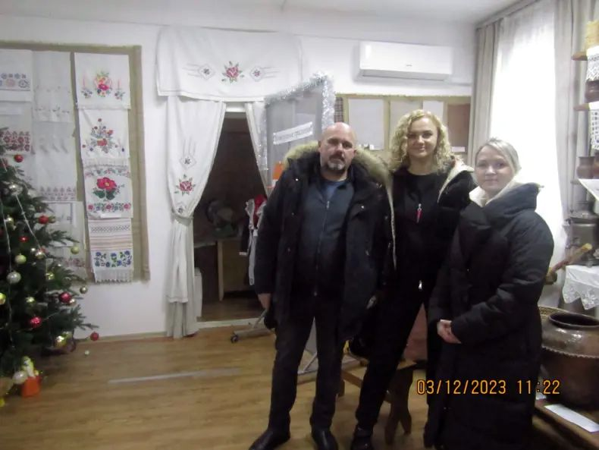
Лариса Власова и супруги Харитоновы, приехав из Среднеуральска и К-Уральска в Таборы к родственникам, посетили наш музей.

К проведению мероприятий были оформлены выставки:
- «Новогодние традиции» и украшена ёлка;
- «Герои земли Таборинской.
Подготовлены и опубликованы на странице музея в «Одноклассники» материалы: «Афиша», «Выставки вышивок», «История и традиции празднования Нового года», «Помни их имена!», «Чтим и помним имена героев!», «Торжественная, но очень печальная церемония!»,
«Их детство было тяжёлым, а юность суровой», «Герои земли Таборинской», «Они были у нас в музее в декабре».

